МІНІСТЕРСТВО ОСВІТИ І НАУКИ УКРАЇНИ
КРИВОРІЗЬКИЙ ДЕРЖАВНИЙ ПЕДАГОГІЧНИЙ УНІВЕРСИТЕТ
Факультет мистецтв
Кафедра образотворчого мистецтва

«Допущено до захисту»
Завідувач кафедри
Образотворчого мистецтва
___________ Красюк І.О. Реєстраційний №_____
«__»__________ 2021 р. «__»________ 2021 р.

ОБРАЗ МІСТА В ЄВРОПЕЙСЬКОМУ ТА ВІТЧИЗНЯНОМУ ПЕЙЗАЖНОМУ ЖИВОПИСІ К. ХІХ – ХХ СТОЛІТЬ

Магістерська робота студентки
факультету мистецтв
групи ОМ м-16
освітньо-кваліфікаційний рівень: магістр
спеціальності: 014 Середня освіта
(Образотворче мистецтво)
Суровцевої Анни Володимирівни

Керівник: к.мист.,професор Удріс І.М.
Оцінка:
Національна шкала___________________
Шкала ECTS_____кількість балів ______
Голова ЕК:__________________________
Члени комісії _____ __________________
_____ __________________
_____ __________________

Кривий Ріг- 2021
ЗМІСТ
ВСТУП……………………………………………………………………………….4
РОЗДІЛ 1. ОБРАЗ МІСТА В ЄВРОПЕЙСЬКОМУ ПЕЙЗАЖНОМУ ЖИВОПИСІ: ЕТАПИ СТАНОВЛЕННЯ, РОЗВИТКУ………………………...8
1.1. Історіографія, термінологічна база та методологія дослідження……………..8
1.2. Образ міста як культурний феномен: концептуальні межі, сутність, класифікація………………………………………………………………………...14
1.3. Зародження та провідні етапи розвитку міського пейзажу в європейському живопису……..……………………………………………………………………..19
1.4. Образ міста в європейському пейзажі кінця ХІХ – ХХ століть……..……….23
Висновки до розділу 1……………………………………………………………...31
РОЗДІЛ 2. ОБРАЗ МІСТА В УКРАЇНСЬКОМУ ПЕЙЗАЖНОМУ ЖИВОПИСІ ОКРЕСЛЕНОГО ПЕРІОДУ…………………………………….32
2.1. Національні особливості становлення та розвитку міського пейзажного живопису в Україні. Образ міста в творах митців к. XIX – поч. XX ст. …………32
2.2. Художній образ в пейзажі з міськими мотивами в творах українських живописців 1920-х – 1980-х. ……………………………………………………….38
2.3. Міський пейзаж в сучасному вітчизняному живописі (1990-і – 2000-ні роки)…………………………………………………………………………………46
2.4. Образ міста в творчості живописців Криворіжжя……………………………50
Висновки до розділу 2…………………………………………………...................54
РОЗДІЛ 3. РОЗВИТОК ХУДОЖНЬО-ОБРАЗНОГО МИСЛЕННЯ СТУДЕНТІВ У ПРОЦЕСІ ВИКОНАННЯ ПЕЙЗАЖУ……………………….56
3.1. Формування художньо-образного мислення засобами пейзажного живопису……………………………………………………………………………56
3.2. Розробка навчальних завдань «міський пейзаж» з метою розвитку художньо-образного мислення студентів при створенні художнього образу міста ………..61
Висновки до розділу 3……………………………………………………………...68
ВИСНОВКИ………………………………………………………………………..70
СПИСОК ВИКОРИСТАНОІ ЛІТЕРАТУРИ ТА ДЖЕРЕЛ………………….74
СПИСОК ІЛЮСТРАЦІЙ………………………………………………………...81
ДОДАТКИ………………………………………………………………………….85
Додаток А………………………………………………………………...…………85
Додаток Б………………………………………………………………...………….96
Додаток В ………………………………………………………………………….112

ВСТУП

Актуальність теми дослідження полягає у виявленні особливостей міського пейзажу як жанрового різновиду в європейському мистецтві живопису, зумовлених загальними тенденціями художнього життя, світоглядними пріоритетами й естетико-культурними вподобаннями митців та художньо-стилістичними пошуками кін. ХІХ — ХХ ст. В міських краєвидах, створених художниками, постає багатогранний образ міста з властивим йому ритмом життя з безпосереднім чи опосередкованим побутуванням містян, пам’ятками архітектури, сакральними спорудами, перспективами вулиць, паркових зон, розмаїттям міських садиб тощо. Місто в його художніх версіях виступає носієм візуальної інформації про його культурне, історичне та повсякденне життя, зокрема й життя його мешканців, що детермінує доцільність висвітлення різних аспектів даного теми.
Зацікавлення проблемою художнього відтворення міста пов’язане з важливістю осмислення та збереження мистецької спадщини, а також розуміння його самодостатності як виразного культурного явища. Образна інтерпретація міста в живописних творах художників ХІХ — ХХ ст. посіла важливе місце в доробку українського образотворчого мистецтва в контексті провідних параметрів загальноєвропейського живопису означеної доби, яке набуває щоразу нових смислових і художніх значень та вирізняючись міцним зв’язком із певними культурними традиціями, що сприяючи багатогранності візуальних і семантичних характеристик міського простору.
Багатоаспектність обраної тематики зумовила структурування історіографічних джерел за кількома тематичними групами. До праць, присвячених історичному та теоретичному аспектам пейзажного жанру, належить теоретичний доробок українських та зарубіжних мистецтвознавців і культурологів, публікації яких стосуються питання специфіки міського краєвиду, визначення витоків й етапів його становлення у контексті мистецьких напрямів і стилів, а також принципів втілення образу міста на тлі європейських художніх процесів. Це, зокрема, праці В. Овсійчука, Ю. Белічка, О. Федорука, Ю. Бірюльова, А. Пучкова, Г. Каганова, Д. Горбачова, Л. Соколюк, Д. Степовика, Н. Асєєвої, Г. Скляренко, Б. Мисюги, О. Голубця, Р. Шмагала, С. Король.
Окрему групу мистецтвознавчої літератури складають праці, які в методологічному аспекті розкривають художнє осмислення міського простору з позицій образотворчого мистецтва, естетики. Поглибленню проблематики міського краєвиду сприяли мистецтвознавчі публікації, які стосуються питань живописного відтворення світлоповітряного середовища, композиційної побудови художніх творів, а також дослідження концепції простору як художнього образу в контексті історичного розвитку живопису. Тема пейзажного живопису розглядалась такими авторами, як : В.Н.Стасевич «Пейзаж. Картина і дійсність», Аксенов Ю.Г. «Пейзаж», Осокін В.Н. «Розповіді про російський пейзаж», Кенет Кларк «Пейзаж в мистецтві», К.Богемська «Пейзаж. Сторінки історії» та багато інших. В ширшому контексті питання, пов1язані з розвитком пейзажного жанру в європейському живопису розглядали такі автори як М.В. Алпатов, Е.М. Белютіна, М.П. Бесчастнова, Б.Р. Віппер, Н.Н. Калітіна, В.С. Маніна, Е.М. Матусовська, Н.В. Яворська та ряд інших. Також значними стосовно висвітлення певних аспектів теми є книги та статті художників-педагогів М.М. Волкова, І.Є. Грабаря, Е.А. Кибрика, М.П. Кримова, В.С. Кузіна, А.С. Пучкова, А.В. Триселева, Е.В. Шорохова, К.Ф. Юона, А.П. Яшухіна та інших авторів.
Попри дуже поважний мистецтвознавчий доробок стосовно теми дослідження висвітлення певних аспектів розвитку міського пейзажу як складової поширеного жанру живопису не втрачає актуальності. Зокрема потребує подальшого розгляду окреслення змістових параметрів та стильових ознак у відтворенні образу міста в роботах провідних майстрів пейзажу європейського та вітчизняного живопису як важливої складової художньо-педагогічної освіти.
Мета дослідження: виявити динаміку еволюції, художні особливості, провідні засоби творення образу міста в європейському та українському пейзажному живописі кінця ХІХ – ХХ століття, охарактеризувати обґрунтувати специфіку використання означених мотивів у навчальному процесі підготовки майбутніх художників-педагогів.
Для реалізації мети поставлені наступні завдання:
1. Опрацювати методичну, мистецтвознавчу, науково-педагогічну та науково-психологічну літературу з предмету дослідження
2. Розглянути кваліфікаційні характеристики живопису пейзажу, дослідити розмежування на види;
3. Прослідкувати історію розвитку міського пейзажного живопису в європейському мистецькому процесі від часів становлення як самостійного жанрового різновиду до кінця ХХ століття;
4. Виявити чинники та основні параметри розвитку вітчизняного міського пейзажу в живописі з мотивами архітектури від середини ХІХ до початку ХХ століття;
5. Висвітлити особливості формування образу міста у вітчизняному пейзажному живописі протягом ХХ століття;
6. Визначити можливості та оптимальні межі використання у навчанні міських мотивів у пейзажі на заняттях з живопису (пленері), композиції та історії мистецтва.
Об’єкт дослідження: міський пейзаж в європейському та вітчизняному живописі кінця ХІХ – ХХ століть.
Предмет дослідження: образотворчо-стильова еволюція художнього образу міста в пейзажі Європи та України кінця XIX-XX столітт.
Хронологічні рамки роботи охоплюють 1870-ті – 2000-х років. На цьому часовому відтинку мистецтво міського пейзажного живопису у Європі і в Україні можна розглядати як позначені спільними рисами і національними відмінностями художні явища мистецького процесу.
Наукову новизну дослідження характеризують такі положення:
– на основі вичерпного історіографічного аналізу наявних літературних джерел, систематизації та узагальнення значного мистецького доробку в аспекті ґенези та еволюції відтворено процес образного трактування міста в європейському пейзажному живописі кінця ХІХ — ХХ ст. як цілісного культурно-мистецького явища;
– виявлено специфіку художнього втілення міського краєвиду у творчості європейських митців відповідно до історичних і культурно-мистецьких реалій;
– виокремлено типологічні групи міських пейзажів на основі виявлених спільних ознак і відмінностей, висвітлено стилістичні, колористичні та композиційні вирішення міських пейзажів у творчій спадщині художників кінця XІX — ХХ ст.;
Для розв'язання поставлених завдань і перевірки гіпотези нами було використано такі методи дослідження:
Теоретичні - історико-культурний та узагальнення наукової літератури з проблеми дослідження; порівняльний художній аналіз, синтез, системно-структурний методи, аналіз мистецтвознавчий опис, узагальнення теоретичних даних.
Практичні - розробка планів-конспектів уроків з даної теми для вищої школи; методичних рекомендацій для вчителів образотворчого мистецтва.
Практична значущість магістерського дослідження полягає в тому, що його основні положення і отримані результати можуть бути корисними у подальшій науковій розробці теми, для практичної діяльності вчителів образотворчого мистецтва, для здобувачів художньо-графічних відділень мистецьких факультетів.
Структура та обсяг роботи. Магістерська робота складається зі вступу, трьох розділів, висновків до кожного розділу, загальних висновків, списку використаних джерел та літератури, який налічує 85 позицій. Загальний обсяг магістерської роботи становить 124 сторінки, основний зміст викладено на 70 сторінках, роботу доповнено додатками.

РОЗДІЛ 1. ОБРАЗ МІСТА В ЄВРОПЕЙСЬКОМУ ПЕЙЗАЖНОМУ ЖИВОПИСІ: ЕТАПИ СТАНОВЛЕННЯ, РОЗВИТКУ

1.1. Історіографія, термінологічна база та методологія дослідження
Відтворення міських мотивів, ми можемо бачити у різних видах і стильових напрямках образотворчого мистецтва, але тільки й пейзажному жанрі вони виходять на перший план, обумовлюючи зацікавлення даною темою і шанувальників мистецтва і фахівців. Популярність означеної лінії образотворчості актуалізує потребу розглянути образи міських мотивів у пейзажному живописі. Не зважаючи на те, що міський пейзаж є найбільш близьким з поміж інших різновидів пейзажу для дуже значної частини сучасного населення, він не виступає широко дослідженим явищем у науці про мистецтво та культурології. В процесі збору інформації для магістерської роботи ми проаналізували значну кількість фахової літератури, що дозволяє достатньо різнобічно охарактеризувати процес становлення міського пейзажного жанру на теренах України та Європи; виділити основні тенденції розвитку міського пейзажу, опанування різних стильових напрямків у вирішенні художнього образу тощо. Залучення окремих раніших чи пізніших праць в обсяг аналізованого матеріалу обумовлено тим, що без перших нам важко простежити трансформацію оцінних характеристик мистецьких напрямків та стильових ознак, а останні роботи ряду авторів, з’явившись пізніше, але дозволяють розкрити суміжні аспекти питання в сучасному художньо-світоглядному сприйнятті.
Отже, найбільш узагальнені за своїм характером відомості стосовно розвитку образотворчого мистецтва на території України та Європи від давніх часів до кінця ХХ ст. ми отримали із праць таких дослідників, як: Н. Осмінська, М. Алпатов, Е. Синичкина, П. Білецький, П. Гнєдич, Л. Жаборюк, В. Полєвой, М. Голубець.
У своїх працях Н. Осмінська висвітлює трансформацію та еволюцию міського пейзажного жанру у європейскому мистецтві. Аналізує основні єтапи розвитку та трансформації образу міста, від обособлення міського пейзажу до самостійного жанру дифиринціаціями різних поетик міського простору [56, c.25].
У книзі співавторства Б. Лобановського та П. Говді проаналізовано один із найважливіших періодів розвитку українського мистецтва — починаючи з часів становлення методу критичного реалізму в роботах Т. Шевченка 1850-х років до різноманітних художніх течій початку XX ст., що представлені творчістю О. Мурашка, В. та Ф. Кричевських, О. Новаківського, О. Архипенка, І. Труша, П. Мартинович, О. Добровольський, С. Левицька, С. Конончук, Г. Меліхов. Автори приділяють велику увагу тісним ідейним та творчим зв’язкам українських майстрів-реалістів з французькими імпресіоністами та з російськими художниками-передвижниками [22, c.130].
В. Ільїн у книзі «Місто: образ, концепт, реальність (соціокультурний аналіз)» детально визначає різні підходи до трактування художнього образу образу міста. Визначає закономірності його формування [18, c.75]. Цілісний підхід до проблеми та необхідну для методичного розділу дослідження інформацію було знайдено у посібниках авторства В. Овсійчука, Ю. Белічка, О. Федорука, Ю. Бірюльова, А. Пучкова, Г. Каганова, Д. Горбачова, Л. Соколюк, Д. Степовика, Н. Асєєвої, Г. Скляренко, Б. Мисюги, О. Голубця, Р. Шмагала, С. Король. Дані джерела розкривають особливості створення художнього образу на тлі європейських процесів. Безумовно, названі праці далеко не вичерпують перелік наукових джерел з питань пейзажного живопису, дозволяючи разом з тим відмітити сталий інтерес до поглибленого вивчення проблеми. Водночас в більшості згаданих – а також не названих – видань висвітлення конкретного питання еволюції образу міста як складової пейзажного живопису містить окремі лакуни, обумовлюючи актуалізацію різнопланового дослідження теми, зокрема розглянути варіанти тлумачення художнього образу міста митцями новітньої стадії мистецького поступу.
Серед поставлених для реалізації мети роботи завдань провідним виступає дослідження розвитку образу міста в європейському та вітчизняному пейзажному живописі кінця XIX – XX століть в контексті соціокультурних змін та стильової еволюції а також виокремлення основних параметрів розвитку міського пейзажу, його змістових орієнтирів, доробку представників різних стильових напрямків та національних шкіл тощо [26, c.54]. Висвітлення цих питань потребує розгляду відповідної термінологічної бази, що виступає підґрунтям вивчення сутності відтворення образу міста в пейзажі.
В словникарстві пейзаж ( від франц. «paysage», від pays - країна, місцевість) жанр в образотворчому мистецтві, в якому об'єктом зображення є природи. Пейзаж - це не просто зображення, але завжди художній образ природного і міського середовища, його певна інтерпретація, що знаходить своє вираження в історично змінюваних стилях пейзажного мистецтва. Пейзажний жанр згідно словникових визначень – однин з жанрів в образотворчому мистецтві, присвячений зображенню первісної або зміненої людиною природи. Пейзажем називають також окремий твір цього жанру. За визначенням А. Пасічного масштабного поширення пейзаж досяг в ХІХ столітті. Пропонується також і розподіл жанру на основні різновиди: парковий, історичний, міський, індустріальний марина тощо [60, c.123].
Із вище зазначеного ми можемо побачити, що тлумачення « пейзажу» є досить загальним. В ході вивчення фахових публікацій ряду авторів нами було проаналізовано різне трактування визначення пейзажу з врахуванням того факту, що на різних етапах еволюції пейзаж починає поділятися на різні підвиди відповідно мистецьких уподобань конкретної доби [84, c.234]. Ці особливості також відображаються у фаховій літературі та інформаційних виданнях, де зустрічаються досить довільний авторський розподіл на них. У зв’язку з цим, перед нами постає задача більш детальної класифікації. Пропонуємо загально розподілити пейзаж на 2 великих групи: перша це природні пейзажі, друга - середовище яке творилось передусім людиною. Якщо брати за основу загально прийняті розгалуження пейзажного жанру, до першої групи ми відносімо: природний пейзаж, марину та сільський пейзаж як своєрідну модифікацію, де провідним мотивом є природа. Достатньо розгалужену другу групу презентує міський пейзаж, який в свою чергу в більшості науково-методичних джерел класифікується таким чином:
- Ведута
- Архітектурний - Каприччо
- Парковий (маєтковий)
- Індустриальний
- Урбаністичний
Відповідно теми нашого дослідження, пропонуємо розглянути параметри міського пейзажу більш детально. Міський пейзаж є мотивом пейзажного жанру, концептуально віддаленим від інших мотивів, які в основному зображують дику, незайману людиною природу абож краєвиди, де результати діяльності людини органічно вписані в загальний природний ландшафт. В основі міського пейзажу лежить сприйняття навколишнього середовища, значною мірою виокремленого з традиційному пейзажу, більш пов'язане з життям суспільства і діяльністю людини. Міський пейзаж має історію розвитку, свій шлях, що дозволяє утверджувати думку про значимість міського мотиву по відношенню до інших різновидів пейзажного жанру. Цим основотвірний жанр тематично віддалений від мотивів дикої природи диктує необхідність індивідуального погляду на нього [73, c.2]. Саме те, що міський пейзаж відокремився значним чином від основного жанру і його мотивів, визначає особливе ставлення до методики й засобів виразності його виконання художниками, вивчення мистецтвознавцями і сприйняття глядачами.
Ведута (від veduta) - в історії мистецтва: твір пейзажного жанру, що точно передає вигляд певної місцевості або міста. Термін склався в XV ст. і застосовується, як правило, до мистецтва цього часу [60, c.23].
Спочатку особливо в італійському мистецтві XV століття, отримали розвиток так звані архітектурні пейзажі, в яких зображувалися види міст з надзвичайною точністю, але зазвичай з висоти пташиного польоту. Часто, так само, це були фантастичні архітектурні види, де зливалися античність з готикою сучасність з руїнами або трагічні сцени з відтінком моторошного гротеску. Карпаччо і Белліні поклали початок венеціанському міського пейзажу, в якому, в кінцевому рахунку, переважала архітектурна ведута. Розквіт її пов'язаний з ім'ям Каналетто, який домігся в своїх ведутах рівноваги між документальністю і поетичної інтерпретацією міського пейзажу. Завершальним ланкою в цій еволюції є пейзажний живопис Ф. Гварді, який блискуче вирішував проблеми світла і повітря, вібрації атмосфери, емоційної активності образу природи, втілюючи в своїх роботах дух міської атмосфери [78, c.111]
Необхідно окремо виділити архітектурний пейзаж, як одну з складових міського пейзажного живопису. Архітектурний пейзаж - зображення в живописі та графіці реальної чи уявної архітектури в природі. Природному середовищу, жанровий різновид пейзажу. Виникає в епоху еллінізму (помпеянські розпису), розвивається в середньовіччі як архітектурний фон релігійних сценах. Види садиб, вілл або паркових ансамблів з будівлями ми відносимо до паркового (маєткового) пейзажу. Сучасна дослідниця Виноградова Н. у посібнику «Композиція «Архітектурний пейзаж» детально розкриває характерні особливості композиції міського архітектурного пейзажу на основі загальних принципів образотворчого мистецтва, а також висвітлює термінологію з теми [78, c.130].
З плином часу та індустріалізацією запроваджується - індустріальний (промисловий) пейзаж з'явився з розвитком великого виробництва і міського будівництва. такі пейзажі можна зустріти в творчості імпресіоністів і найбільше в період соцреалізму, коли досягнення в промисловості втілювали художники в художніх творах. Головна тема полотен - естетичне враження від виробничих будівель, гребель, мостів, веж, доріг, транспортних мереж, заводів і фабрик. Урбаністичний пейзаж - зображення видів вулиць і кварталів, населених жителями і транспортом. Він розкриває тему «другого середовища», яка створена руками людини [57, c.326]. Міське середовище майже не має ділянок «дикої» природи. Місто як враження зароджуеться у творчості імпресіоністів і художників які хоча б деякий час перебували під їх впливом. Вони розробили нові мотиви «міських інтер'єрів» , під якими розумівся повсякденний місто, побачений очима простого городянина . Адже, перебуваючи на вулиці, люди тільки в рідкісних випадках дивляться уздовж її осі: їх мало цікавить глибока перспектива вулиці, а в поле зору потрапляють насамперед перші поверхи будівель, інші городяни, транспорт.
Образ міста можна розглядати як систему, в рамках якої відбувається взаємодія двох середовищ, культурно-антропогенної, створеної людиною, і природного. При цьому в рамках сфери людської активності також можна говорити про фактори двох рівнів. Перша група чинників - речове-предметний світ, створений людиною, у випадку з містом це перш за все архітектурно-містобудівна середовище та сфера дизайну. Друга група чинників - ментальні установки городян, сфера рефлексії і оцінок простору. В даному сенсі образ міста задається сукупністю образів-символів, міфів, що відображають візуально сприймається вигляд міста, відбитий у свідомості його жителів [13, c.153]. Але детальніше ми питання «образу» розглянемо в наступному розділі, так як, це одне з ключових понять нашої теми дослідження.
У процесі роботи над дослідженням ми користувалися певною методологічною базою, застосовуючи як загально-наукові методи, так і конкретно-наукові, а саме – мистецтвознавчі методи. На підготовчому етапі, під час пошуку необхідних інформаційних джерел, нами був використаний метод систематизації, аби вилучити необхідний обсяг матеріалу саме за тематикою нашого дослідження. У ході вивчення літературних джерел, наукових матеріалів та здобутків образотворчого мистецтва, було застосовано метод контент-аналізу, з метою нівелювання частки другорядної та менш суттєвої інформації у межах магістерської роботи.
Організаційний етап дослідження полягав у використанні проблемно-пошукового методу – з метою встановлення та вирішення чітких завдань, а саме постановки та розв’язання актуальних питань даної роботи. Збір інформації та її редагування супроводжувався використанням логіко-послідовного методу викладу матеріалу, зі збереженням його хронологічної послідовності та причинно-наслідкових в’язків. Також, був використаний метод історико-культурного аналізу, націлений на виявлення та обґрунтування історичного досвіду в умовах економічного, політичного, соціально-культурного розвитку, модернізації та реформувань у встановлених хронологічних межах дослідження.
На основоположному етапі дослідження, обсяг теоретичного матеріалу був також спроектований на творчу спадщину вітчизняних митців за допомогою композиційного та порівняльно-стильового художнього аналізу задля встановлення чітких образотворчих напрямків та меж у роботах. Мистецтвознавчий опис творів було використано з метою розкриття їх змісту, засобів утворення художнього образу, особливостей сприйняття архітектурного пейзажу в тому числі і в сучасному вимірі, а також відображення певних технічних прийомів, стан особистісних якостей графічного мистецтва від вінтажного до мультимедійного, які стали основою для становлення «національного пейзажу доби».
Отже, на основі аналізу джерел та літератури з теми дослідження, нами був визначений стан проблеми міського пейзажу як жанру образотворчого мистецтва, про що буде детальніше викладено у наступних розділах. Також, ми надали трактування основним поняттям та термінам, які задіяні у нашому дослідженні.

1.2. Образ міста як культурний феномен: концептуальні межі, сутність, класифікація
В крнтексті більш грунтовного розкриття теми доцільно безпосередньо детальніше розглянути, що таке образ та як він формуеться. Образ - спосіб взаємодії людини і світу, посередник між свідомістю людини і зовнішньої реальністю. Образ в якомусь сенсі є візуальної декларацією дійсності. З одного боку, він завжди ґрунтується на реальних явищах, речі і події. Не може існувати способу взагалі, а тільки образ чогось (людини, події, явища, місця). З іншого боку, образ показує не стільки те, як ця подія (явище, людина, річ) існує в дійсності, скільки те, як воно відбилося у свідомості конкретної людини, соціальної групи, народу або навіть усього людства [13, c.151].
Водночас у широкому розумінні термін «образ» позначає відображення зовнішнього світу у нашій свідомості. Образ - це суб'єктивна картина світу, його фрагментів, об'єктів, що його складають у сприйнятті і автора і глядача. Образ як психологічна субстанція має свою структуру, ієрархію цінностей і пріоритетів. Його властивості залежать від багатьох чинників, що виходять від самих художників, глядачів, соціального і предметного оточення, вимог часу, і звичайно, від властивостей сприйманого об'єкта [42, c.50]. За І. Арнольд, образ – це особлива форма суспільної свідомості, знак об’єктивного кореляту людських переживань, основний засіб художнього узагальнення дійсності, найголовнішою якістю якого є «відображення світу у процес і його практичного творення» ,тобто образ – це певна модель дійсності, що відтворює отриману з дійсності інформацію у новій сутності. Таким чином художній образ —-це особлива форма естетичного освоєння світу, за якої зберігається його предметно-чуттєвий характер, його цілісність [18, c.61].
Художній образ є однією з форм відображення реальної дійсності; його специфіка полягає у тому, що, отримуючи новезнання про світ, людина одночасно виробляє і певне ставлення до відображуваного. Рюриков Ю.Б. уважає, що « образ стає художнім тоді, коли він отримує конкретне вираження у слові, камені, музиці тощо, тобто під художнім образом розуміють специфічну форму та спосіб відображення життя різними видами мистецтва: пластичними (скульптурою, архітектурою, живописом) і динамічними (художньою літературою, поезією, кіно, театром)». В свою чергу, художній образ представляється як деяка досконала цілісність, в реалізації якої беруть участь всі сфери психічної нервової діяльності. Перед тим як він буде зафіксований в творі, художній образ викристалізовується в напруженій духовно-практичної діяльності художника. Зі сказаного випливає, що художній образ - це цілісність не статична, а динамічна, це, перш за все, творчий процес [42, c.49].
Художній образ твору формується в свідомості глядача і піддається метаморфозам в залежності від різних ланцюжків асоціативних зв'язків, від індивідуального досвіду, знань, почуттів, відчуттів глядача, від характеру інтересів, від попередніх установок і перших естетичних оцінок, від потоку інформативних відомостей і т.д. Художній образ в пластичних мистецтвах - форма відображення, осягнення і переживання життєвих явищ за допомогою створення візуальних об'єктів, які мають виразний естетичний вплив на глядача. Художній образ можна трактувати як сукупність професійної майстерності, природного таланту, здатності до творчого творення, самостійного вираження своїх думок і почуттів засобами образотворчості. Глядач відчувае ході спілкування з твором різноманітні почуття [13, c.67].
Формування образу міста як системного комплексного явища певним чином залежить від рівня відчуттів. При отриманні людиною сигналів від органів почуттів які сприймають те що відбувається, зчитуючи в тому числі змістові характеристики, форми, кольори тощо, формується банк відчуттів. Якщо до цієї інформації додається інформація про минулі приклади впливу подібних фрагментів дійсності на почуття глядача, підключається мислення в формах категоризації, аналізу, узагальнення, а також підключаються процеси уяви - тоді формується картина образу. Таким чином, у формуванні образу міста присутні стадії первинного чуттєвого сприйняття, логічного осмислення, активізації пам'яті і уяви. При цьому образ позбавлений колажна і мозаїчності, навпаки, образ завжди передбачає цілісність картини. Про цю особливість стосовно до сприйняття образу міста К. Лінч відзначав, що «подібно твору архітектури, місто являє собою конструкцію в просторі, але гігантського масштабу, щось таке, що можна сприймати тільки за тривалістю часу. У різних ситуаціях і для різних людей порядок міста перевертається, перебивається, розтинають або зовсім відкидається ... У будь-який момент тут все набагато більше, ніж око здатне розрізнити, ніж вухо розчути ... Все сприймається не саме по собі, а в ставленні до оточення, до пов'язаних з ним ланцюжках подій, до згадки про перші досвіди» [40, c.25]. Відзначені процес и стосуються сприйняття і реального міського середовища і художнього відображення в різних видах образотворчості.
А. Високовський в своїй статті «Субстанціональні властивості середовища» відзначав, що «історія свого життя, особливо спогади дитинства, враження від почутих розповідей, прочитаних книг все це збирається в єдиний середовищної образ, скріплений зсередини ціннісними установками. Саме такий цілісний образ служить основою для живої рефлексії, а також оцінки кожного акту середотворення» [10, c.15].
За для розуміння художнього образу важливо не тільки зміст у ньому вкладення, а як він створюється, якими засобами користується митець для виразності образу. Важливо враховувати й співвідношення одного художнього образу з іншим.
В мистецтві художній образ виконує різні функції. Він є особливим засобом пізнання світу та людини, може втілювати духовний ідеал (митця, народу, епохи, людства). Естетичне призначення художнього образу полягає в тому, що він дає насолоду людям, формує їхній естетичний смак. Нам цікаво спілкуватися з улюбленими образами протягом усього життя. За змістом розрізняють такі види художніх образів, як образи-предмети, образи-персонажі, образи-описи (зображення природи, помешкання, міста тощо) та ін [4, c.27].
Спираючись на вивчені нами дослідження, можемо зробити висновок, що проблема поділу та класифікаціїї образу міста є актуальною оскільки у літературі весь час ведуться пошуки та дискусіїї з цього приводу. Кожен теоретик намагаеться запропонувати власну класифікацію «образу міста». Найбільш ємною на нашу думку є класифікація Н. Осмінської яка сформулювала наступний поділ :
- Місто як символ : відносится до періоду кінця ХІІІ століття, найстаріше зображення європейских міст.
- Місто як пейзаж: відноситься до періоду ренесансу який подарував нам перший міський пейзаж.
- Місто-дзеркало : ведута поетика повсякденності.
- Місто-театр: як декорації до місця події.
- Місто-музей: поетика руїн.
- Місто як враження: значним чином відноситься до добі імпресіонізму.
- Місто-інтер'єрів або побачене очима простого городянина: зображення навколишнього простору людини (будівлі, вулиці, двори и т.д.) [56, c.20].
Таким чином, за допомогою категорії «образ міста» відбувається співвідношення матеріальної і ідеальної складових культурного буття людини, світ речей співвідноситься зі світом ідей, смислів і цінностей. Образ міста, з одного боку, спирається на специфіку конкретного предметного простору, з іншого, є результатом сприйняття цього простору. За допомогою упорядкування розрізнених відчуттів і переживань відбувається формування цілісного уявлення, як правило, вираженого за допомогою описів або образотворчих засобів. Формування образу міста є закономірним результатом саморефлексії, переживання себе в навколишньому світі [10, c.25]. Крім того, категорія «образ міста» дозволяє виявити культурну обумовленість моделей сприйняття навколишнього простору. При формуванні образу міста відбувається співвіднесення зовні сприймається картинки з системою вже існуючих у свідомості людини культурно і соціально обумовлених стереотипів сприйняття і мислення.
По-перше, образ є специфічною формою сприйняття і пізнання світу; по-друге, образ з'єднує об'єктивно існуючий речове-предметний світ зі світом свідомості (не може бути образа взагалі, тільки образ чеголибо); по-третє, формування образу завжди передбачає момент типологізації, узагальнення та ідеалізації об'єкта (в логічному сенсі - сходження від одиничного до загального). Процес формування образу міста завжди пов'язаний з концентрацією, згущенням певних уявлень. На цій підставі «образ міста» допомагає відтворювати світ не тільки з боку «явища», а й з боку «сутності», зберігаючи при цьому (на відміну від «наукового поняття» і «терміна») багатство і повноту, властиву чуттєво-емоційного сприйняття дійсності [13, c.87].
Отже, можемо зробити висновок що, образ міста являє собою систему найбільш яскравих і потужних по виразності знаків, символів, уявлень і характеристик, які відображають сутнісні риси міста. Образ міста включає в себе візуальні і естетичні характеристики місця, його емоційний вплив, його символіку, образ являє собою неповторний візерунок смислів, основа яких знаходиться в реальному географічному просторі.

1.3. Зародження та провідні етапи розвитку міського пейзажу в європейському живопису
Людина постійно спостерігала природу, яка її оточувала. Нам, сучасним глядачам, твори живопису дозволяють поглянути на світ очима очевидців минулих часів. Митці, що присвятили себе відтворенню навколишнього середовища проживання, пам'ятають про своїх попередників, вивчають їх культурну спадщину, починаючи з Стародавньої Греції та Риму, з метою удосконалення і розвитку цього виду мистецтва. Прикладом такого джерела натхнення можуть слугувати римські фрески які були знайдені у Стабіях, поблизу Помпеї, що зображують прибережне місто [20, c.34] (Рис.А.1.3.1.).
Міський пейзаж є вагомою складовою кількох століть розвитку пейзажу, який в часи середньовіччя не був самостійним видом живопису, а тільки необхідним фоном, на якому розгорталася фігурна композиція, зокрема - в роботах релігійної тематики. Як зазначає В. Ружицький, мотиви образу міста можна спостерігати ще в роботах художників Середньовіччя, які звертались переважно не до втілення реальних спостережень, а до складної мови сімволів. Мистецтво того часу наслідувало не природу, а відображало ідеалізоване уявлення про неї [70, c.23]. За класифікацією якою ми дотримуемося, ця епоху відноситься до «образу міста як символу». Місто, яке найчастіше зображали художники, уособлювало образ Небесного Єрусалиму - символ духовного та піднесеного; зустрічалися в даному контексті і сюжети пов'язані з Вавілонською Баштою. В часи Середньовіччя природне середовище уявлось людині релігійно-міфологічнім, і не мало топографічної точності. Зокрема міські краєвиди слугували лише знаками, что умовно позначали місце події [38, c.18]. Наприкінці XIII – на початку XIV століття західний живопис вступив на шлях Відродження. Завдяки Дуччо де Буонісеньї, Чімабуе і, перш за все, Джотто ді Бондоне, європейський живопис «звільняється» від жорсткої середньовічної традиції перетворення реальності, оновлюючи свою художню мову і досліджуючи нові шляхи. А. Лоренцетті (1290-1348) намалював у 1337-39 р. фреску, відому як «Плоди доброго правління. Фреска» , яка зазвичай вважається першим реальним міським пейзажем в історії західного живопису [20, c.35] (Рис.А.1.3.2.).
В італійському мистецтві XV століття, отримали розвиток так звані архітектурні пейзажі, в яких зображувалися види міст з певною точністю, але зазвичай ніби з висоти пташиного польоту. Цей інтерес до живопису міського пейзажу, започаткований Лоренцетті, не створив безперервної традиції в Італії (хоча маленькі, але яскраві міські пейзажі з’являються як фони в творах найвідоміших художників тієї епохи, як наприклад у сюжеті «Набуття та випробування Животворного Хреста» П. делла Франческа (Рис.А.1.3.3.) до пізнього Кваттроченто. У той час венеціанські художники, особливо В. Карпаччо та Д. Белліні розпочали формувати лінію творчості, яку можна вважати точкою відліку живопису міського пейзажу у європейському мистецтві [3, c.56]. Розвиток цієї лінії продовжується і наступному столітті.
У німецьких художників XVІ століття світ постає у різноманітті своїх проявів. Наприклад А. Альтдорфер в ефектній картині «Битва Александра» («Битва при Ісусі» ) 1529 р. (Рис.А.1.3.4.) та інших творах перетворював традицією міського пейзажного живопису цього регіону Європи, зображуючи місто в якості фону в своїх картинах. Через що, можлива класифікація його як образу міста-театру [72, c.37]. Експерименти з міськими ландшафтами в Німеччині епохи Відродження були проведені друкарями та граверами, особливо М. Вольгемутом (1434-1519). Нідерланський живописецець Я. ван Ейк в дуже детальній роботі «Мадонна канцлера Ролена» (Рис.А.1.3.5.) включив у нижню частину композиції приголомшливе зображення річкового міста, вірогідно – Отена, рідного міста канцлера. Але, незважаючи на якість цього зображення, місто не досягає статусу «провідної ролі» на картині, як і в «Страсти Христовы» 1470 р. Ганса Мемлінга (Рис.А.1.3.6.). Загалом, тогочасний нідерландський живопис, за окремими винятками, такими як роботи Маартена ван Хемскерка (1498 - 1574), не презентує особливого інтересу до живопису міського пейзажу [3, c.62].
У XVI столітті в європейському мистецтві відбувається також становлення окремого підвиду міського пейзажу завдяки появі таких творів як прото-ведути П. Бриля з Антверпена. Майже паралельно з цим напрямком розвивалася й інша традиція. В цей час та в наступному, XVI столітті в Німеччині, Голландії та Франції набув поширення образ міста-дзеркала, з зображення міських ландшафтів. Художники привозили з подорожей численні альбоми з натурними замальовками. Так, А. Дюрер створив акварелі з видами німецьких і швейцарських міст, наприклад «Вид на місто Інсбрук» (Рис.А.1.3.7.) [2, c.63].
Прекрасне місто Делфт у Західній Нідерландах викликало особливе захоплення серед художників з кінця епохи Відродження, з'являючись у таких творах, як Х. Врум (1566-1640) «Delft Vanuit het Westen» 1615 р. (Рис.А.1.3.8.). «Делфтська школа» досягла свого зеніту у другій половині XVII століття, після катастрофічного вибуху, що стався в місті в 1654 році (представленого художником Егбертом ван дер Поелем у «Після вибуху в Делфті» (Рис.А.1.3.9.). У XVII столітті в Голландії міський пейзаж набув поширення і став однією з улюблених тем голландських художників. Ще одним художником, який зображував краєвид Делфта був Я. Вермеєр «Панорама Дельфти» 1660 р. (Рис.А.1.3.10.). В порівнянні з творами Врума, згаданого раніше, твори Вермеєра не такі архаіїчні та більш цікаві. На картині, автор зображує частину Делфти зі сходу відображаючи архітектуру того часу [1, c.41].
В Італії ведута як різновид міського пейзажу, основи якого були закладені ще з часів Карпаччо і Белліні, набуває великої популярності у ХVІІІ столітті. Часто це були архітектурні види, де зливалися античність з готикою, сучасність з руїнами іноді з відтінком певного гротеску [26, c.76]. Справжній розквіт ведути пов'язаний з ім'ям Каналетто, який домігся в своїх роботах певної рівноваги між документальністю і поетичною інтерпретацією міського пейзажу, органічного співіснування мальовничої архітектури з життям населення. Завершальною ланкою в цій еволюції сприймається пейзажний живопис Ф. Гварді «Архітектурна фантазія» 1760 р. (Рис.1.3.11.), який блискуче втілював у своїх роботах дух міської атмосфери, вирішувуючи проблеми світла і повітря, вібрації атмосфери, емоційної активності образу природи [3, c.71].
Поряд з ведутою та пейзажами реалістичної позастильової лінії в XVII-XVIII століттях був популярний своєрідний різновид міського пейзажу - капричіо, в якому зображувалися архітектурні фантазії, в основному руїни вигаданих античних споруд. В якому постає образ міста-музею, так як руїни древніх фортець, залишки колон, зруйновані вежі стали постійними атрибутами багатьох пейзажів [37, c.96]. Відомим італійським майстром живопису руїн був Дж. П. Панніні. Художник писав розвалені римські споруди. Він довільно комбінував деталі різних архітектурних споруд, часто заповнюючи перший план картини капітелями колон або уламками карнизів. Варіації даного спрямування презентують роботи французького художника Г. Робера майстра пейзажу, живописця руїн і декоратора. В його творчій спадщині присутняширока галерея спроруд Італії, Францій від антачних часів до років відродження й абсолютистського класицизму. Ведута в Німеччині та Англії XVIII століття мала свої особливості [37, c.101]. Однак, до кінця століття інтерес до неї в європейських країнах ослаб, і художники вже не вносили в її розвиток нічого нового.
В мистецтві на короткий час набувають розвитку романтичні настрої, що змінюються на актуальний соціальний напрямок демократичного реалізму. Зокрема в англійському пейзажі привертають увагу чудові краєвиди Венеції Р. Бонінгтона та У. Тернера, що певним чином налаштовують глядача на спогади про шекспірівських героїв. Тернер у своїх акрарелях досягае виразності яка зазвичай притаманна письму маслом. В своих роботах художник відкидає деталізованість, розкриваючи в них передусі власні емоції від побаченого і майстерно та віртуозно передаючи стани та настрій природи [44, c.163]. Це ми можемо побачити у таких роботах як «Вигляд Лондона з Грінвічського парку», «Пожар парламента» (Рис.А.1.3.12,13.) и т.д.
Наступним значним кроком розвитку європейського пейзажу стала діяльність представників «Барбізонської школи» у Франції. Початок XIX століття у мистецтві Франції ознаменувався протистоянням класицизму та романтизму. Прихильники академизму визнавали пейзаж лише як фон для головних героїв, романтики були прихильниками прикрашених та красивих пейзажів. Барбізонці ж виступали за реалістичне зображення з повсякденними мотивами. Саме це зіграло велику роль у розвитку не тільки французького мистецтва, а й інших національних шкіл. Значимість творчості барбізонців саме в тому, що вони звернулись до реалістичного пейзажу та на рівні з Коро випередили імпресіоністів у створенні етюдів на пленері як попереднього етапу рішення твору з завершенням його у майстерні [51, c.314]. Коро вже у ранніх роботах значно випереджав свій час свїм нетиповим та свіжим поглядом на зображення природи. Барбізонці теж прагнули до нового осмислення навколишнього світу, його сприйняття. Тим самим почавши шлях до наступного покоління.

1.4. Образ міста в європейському пейзажі кінця ХІХ – ХХ століть
Новий час подарував шанувальникам мистецтва і фахівцям новий вид міського пейзажу - пейзаж великого міста. Уявлення про те, що міське середовище володіє своєю неповторною естетикою, сформувалося за історичними мірками зовсім нещодавно. Пейзаж сучасного міста формувався переважно починаючи з другої половини XIX століття, що було обумовлено соціокультурним запитом все зростаючого міського населення Європи. Серед найбільш яскравих напрямків тогочасного мистецького процесу слід назвати імпресіонізм. Імпресіоністи певною мірою реалізували бажання поглянути на місто зі своєрідною відстороненістю - поглядом, вільним від гострої життєвої зацікавленості і упередженості і здатним охопити місто цілком. Слід враховувати, що імпресіонізм формувався на основі потужної урбанізації, прискорених ритмів зростання мегаполісів, значного інформаційного тиску, що обумовило своєрідну реакцію у вигляді проблеми фіксації «стоп-кадру», позбавленого деталей, коли єдиним і головним сюжетом було загальне враження, що лежить в основі імпресіонізму [64, c.321]. У свій час М. Волошин в «Підсумках імпресіонізму» висловив достатньо дискусійну думку: «В їх пейзажах не відчувається, що вони коли-небудь проходили по зображуваної місцевості. Дійсність доходила до них тільки через око, але не через дотик. Такі пейзажі міг писати тільки в'язень з вікна темниці. І вони були «в'язнями міста» [48, c.19]. Однак навряд чи в той час ця обставина засмучувала художників: поняття «в'язні міста» придбало негативне значення пізніше, в першій половині ХХ століття.
Разом з тим, в імпресіонізмі простежується досить поетичний погляд на образ міста загалом, що можна простежити на полотнах К. Моне (серія «Вокзал Сен-Лазар», серія «Руанський собор», «Бульвар Капуцинів»), О. Ренуара ( «Площа Сан-Марко», «Палац дожів», «Гранд канал») К. Піссарро («Село Вуазен», «Бульвар Монмартр. Після опівдня, сонячно», «Міст у Руані. Дощовий день»). Окрім загальних видів, в яких живописці любили писати міські пейзажі з високої точки, з вікна або з балкона, художників-імпресіоністи також відтворювали новаторські елементи образу сучасного міста, особливо пов'язані зі світом залізниць. Таким чином, вокзали стали поважною частиною імпресіоністської «іконографії» [48, c.24]. І серед них вокзал Сен-Лазар втілив всі імпресіоністські амбіції, наприклад «Гар Сен-Лазар (вокзал Сен-Лазар,1877)» К. Моне (Рис.А.1.4.14.), він зображує перон з потягом який на його картині виглядає не як монстер, не зважаючи на те що в ті часи людей захоплювала сила та потужність цих машин, він зображує його а граціозним та загадковим силуетом. Дещо раніше в згаданий попередньо У. Тернер теж в одному з полотен зрілого періоду «Дош, пар – швидкість» (Рис.А.1.4.15.) відтворив під впливом нових суспільно культурних вражень образ стрімко напливаючого, але дуже вишуканого силуету потягу [24, c.201]. Незважаючи на те, що в означені часи ця тема була далекою від мистецтва, окремі тогочасні митці були здатні точніше оцінити її художню значимість. Вищезгаданий Г. Кайботт був ще одним художником, який був явно зачарований світом залізниць, що можна побачити на одній з його найвідоміших картин «Міст Європи» 1876 р. (Рис.А.1.4.16.). В ній дистанція не так віддаляла художника від навколишнього світу, скільки дозволяла охопити поглядом великий простір.
Неможливо не відмітити К. Піссарро «Бульвар Монмартр (Рис.А.1.4.17.). Після опівдні, сонячно» він зображує образ міста враження. Художник особливу увагу приділяє світлу у своїх робота та освітленості предметів в повітряному середовищі. Колір та світло є провідною темою в мистецтві Піссарро [24, c.215]. На картині ми бачимо проспект міста з висоти з транспортом та перехожими, яких художник зображує силуетно тонкими лініями. Палітра художника світла, домінують теплі кольори, домінантою сюжету полотна становиться простір, який пронизаний сонячним світлом та повітрям. Піссарро з’єднує пейзажний сюжет з незвичайним промальовуванням світла на будівлях. Картина написана щільними мазками та наповнена фізичним відчуттям світла до якого і прагнув художник. Цей сюжет також зустрічається у творчості К. Моне «Бульвар Капуцинок» (Рис.А.1.4.18,19), який митець писав двічі – в горизонтальному та вертикальному форматах в різні пори року. В одній з картин постає образ засніженого проспекту [17, c.120]. На відміну від Піссарро в даній роботі не так багато простору та світла. Робота Моне виповнена у холодних відтінках з відсутністю яскравих кольорів. Але це створює дещо загадковий образ міста в зимовий похмурий день. Також Моне написав «Бульвар Капуцинок» в горизонтальному форматі, в картині місто окутує сонячне проміння. Майстер навмисно відмовляється від точних ліній, взявши за основу лише колір, який і створює на полотні місто – силуети людей, екіпажі, що мірно рухаються, дерева, що по діагоналі перетинають картину, що височіють над бульваром будинку. Моне не цікавлять люди – головним героєм картини стає атмосфера образу міста, яку так легко відчути, але непросто зобразити. Розглядаючи картину з близької відстані, можна побачити лише мазки, короткі та впевнені, але варто відійти на пару кроків, і картина оживає, перетворюючи мазки на жваво вируючий натовп, що рухається бульваром, і, здається, можна почути міський гул, властивий усім великим вулицям [23, c.203].
Після утвердження імпресіонізму у Франції, він швидко розповсюдився по різним європейським країнам, набуваючи у кожному з осередків національних особливостей. В Англії імпресіоністи з'явилися дещо пізніше, ніж у Франції. Англійські імпресіоністи здебільшого зверталися до зображення природніх ланшавтів, передаючи стани природи представниками є Е. Сіго, К. Познані [9, c.264]. У Німеччині домінували консервативні смаки, але, були художники які почали відходити від академізму і в тематиці і манері виконання. Зокрема, долучається до фіксації життя міста А. Менцель в картині «Будні Парижу» (Рис.А.1.4.20.), Наприкінці століття міські мотиви східних міст відтворюють К.Кауфман, Август фон Зіген. Проте в названих осередках домінує загалом реалістична лінія ландшафтного пейзажу [19, c.174].
Епоха постімпресіонізму обумовила певні зміни у загальних підходах, стильових рішеннях творення художнього образу Термін «постімпресіонізм» має трактування «після імпресіонізму». Так позначають у мистецтві Франції кінець XIX століття. Умовно початок періоду постімпресіонізму вважають 1886 рік, час восьмої і останньої виставки імпресіоністів [48, c.173]. Постімпресіоністи, які активно зверталися до міського пейзажу: М. Утрілло «Площа Массін» (Рис.А.1.4.21.), «Вулиця Норвен», «Церква в паризькому передмісті», О. Фрієз «Дахи та кафедральний собор у Руані» (Рис.А.1.4.22.), В. Ван Гог «Зоряна ніч над Роною», «Нічна тераса кафе», «Вулична сцена на Монмартрі» (Рис.А.1.4.23.) [20, c.387]. Для всіх художників постімпресіонізму колір зберігає свій пріоритет у живописі. Фактура мальовничої поверхні, манера накладання фарби на полотно також грали роль у виразній мові їхньої творчості. Однак не один з майстрів постімпресіонізму не слідував головному принципу імпресіоністів – принципу об’єктивності, точної передачі вражень від натурі. Творчість кожного художника цієї епохи була суб’єктивною. На живопис художників постімпресіоністів значним чином вплинула течія символізму. Неможливо не розглянути В. Ван Гога «Нічна тераса кафе» (Рис.А.1.3.24.). На картині художника постає образ міста який позбавлений буденності [65, c.432]. Художник використовує улюблений сюжет імпресіоністів, щоб звернути увагу глядача на неповторну атмосферу роботи. Автор не виходить за межі реалізму але суворої перспективи у роботі не простежити. Обраний колорит робить роботу по-революційному новаторському. Улюблені майстром величезні зірки на ясному небі, наче відбивають світло тераси. Колірна гама створює затишну та добродушну атмосферу роботи. Безліч вільних столиків на терасі діють на глядача привабливо. Фактура бруківки передана схематично, але оригінально. Особливу увагу звертаєш на поєднання рожевого та блакитного кольорів [5, c.34].
В ХХ столітті формувався цілий пласт напрямків, течій сучасного мистецтва. Творчість європейських художників-пейзажистів ХХ століття пов'язане з переходом від великих стилів в мистецтві до різних стильових напрямків. Актуалізація мистецтва, в тому числі і в пейзажному живописі, пов'язана з явищем авангардизму міський пейзаж періоду авангарду був дуже різноманітним та актуальним для художників того часу [51, c.314]. Необхідно зазначити, що художники цього періоду відображають в своїй творчості не образ міста, а скоріш свій творчий задум. Серед представників його різноманітних течій (фовізм, абстракціонізм, сюрреалізм та ін.). Можна виділити А. Матісса «Бербер», «Розкіш, спокій та насолода» (Рис.А.1.4.25.), В. Кандинського «Морнау, Дорфштрассе» (Рис.А.1.4.26.), «Пейзаж з дощем», «Осінній пейзаж », С. Далі « Пейзаж з дівчиною зі скакалкою » (Рис.А.1.4.27.),« Аптекар з Ампурдана »,« Пейзаж з ангелами ». Неможливо не погодитися з думкою Д. В. Сарабьянова, що стиль в широкому сенсі «є єдиним виразником формально-образної закономірності тієї чи іншої епохи і певного кола національних художніх шкіл» [8, с.192].
Серед художників-кубістів виділяється Ф. Леже який присвятив значну частину своєї творчості творенню образу міста. Характерним прикладом в його творчості є «Місто» 1919 р.(Рис.А.1.4.28). Як приклад абстрагованого від реальності модерністичного підходу, в якому де втілено прагнення митця відтворити дух динамічного життя мегаполісу, означити можливості й проблемні риси активної індустріалізації. Дуже мальовничий, хоча і більш «звичайний» міський пейзаж – Р. Делоне «Марсове поле, Червона вежа» 1911 р. (Рис.А.1.4.29.). Багато художників так званої «Паризької школи» також створили своє неповторне бачення французької столиці. Від малярських творів А. Маттісса «Вхід в касбу», 1905 р. (Рис.А.1.4.30.) і Р. Дюфи «Вулиця, прикрашена прапорами», 1906 р. (Рис.А.1.4.31.), до дуже особистих робіт М. Шагала, особливо «Париж через вікно» 1913 р. (Рис.А.1.4.32.), в якому художник зображує таємничий і нерозбірливий Париж, в якому ніщо - або ніхто - не є тим, чим вони здаються [51, c.318]. Також необхідно згадати італійських футуристів, які наполегливо намагаються представити рух сучасного міста, наприклад У. Боччоні: «Місто піднімається», 1910-11 р. (Рис.А.1.4.33.).
В роки, що наступили відразу після Першої світової війни, в Німеччині вагомою фігурою є Д. Грос, загадковий художник, якого іноді називають «дадаїстську» художником, що є найпростішим способом опису такого некласифікованого художника. У таких роботах, як «Метрополіс» 1917 р. (Рис.А.1.4.34.) і «Похорон Оскара Паніцці», Грос безжально зображував міське товариство свого часу, приголомшене і дезорієнтоване після недавнього насильства з боку властей. Міський живопис процвітає після Другої світової війни, вже з'являючись в репертуарі художників-абстрактних експресіоністів, наприклад, в «Міському пейзажі» Д. Мітчелл (Рис.А.1.4.35.) або в деяких сміливих мальовничих експериментах Віллема де Кунінга. Слід зазначити, що в загальному руслі європейського живопису доби розвивається і міський пейзаж регіонів Нового світу – передусім США і Канади [4, c.64].
Відійшовши від домінуючого абстрактного експресіонізму кінця 40-х - початку 50-х років, художники «фігуративного руху в районі затоки» вдалися до фігуративного живопису, щоб зобразити світ Західного узбережжя. Р. Дібенкорн (1922-1993) на початку своєї кар'єри перейняв стиль абстрактного експресіонізму, але незабаром перейшов на фігуративний мову «Міський пейзаж I», 1963 р. (Рис.А.1.4.36.). У. Тібо, який прославився своїми картинами з іграшками і цукерками, також добре відомий своїми видами на проспекти і величезні шосе в Каліфорнії [37, c.245]. На своїх роботах художник зображує у декоративній манері будинки та дороги, використовуючи чисті кольори, але вирізняються його роботи різкою зміною площини землі або дороги ніби їх зігнули навпіл.
Але, мабуть, найважливіший внесок в живопис міських пейзажів останнім часом внесли фотореалісти і художники-гіперреалісти. Видатним представником фотореалістів є Р. Естес, творчість якої налічує численну кількість міських пейзажів, наприклад «Автомат Хорна і Хардарта» 1967 р., «Бродвею» 2003 р. (Рис.А.1.4.37.), «Автобусна зупинка, поруч з Лінкольн-центром » 2010 р.. Однією з особливостей його картин є любов до зображення віддзеркалень мегаполісу у вітринах магазинів, на капоті автомобіля або прилавку кафе. За словами художника, вітрини фокусують увагу глядача не на тому, що представлено по той бік скла, а на тому, що на ньому відбивається. Він неодноразово фотографував вітрини одного місця перед тим, як написати картину. Найчастіше Річард писав денні пейзажі міста. Його улюблений час доби – це тихий і безлюдний недільний ранок. Тому на його картинах часто мало людей. Поглянувши на роботи Естеса, можна подумати, що перед тобою знімок міста, а насправді це полотно із зображенням міста. І це створює цей вау-ефект. Крім Естеса, ми повинні згадати роботи Р. Даунс, художниці британського походження, відомої своїми численними видами великих американських міст з повітря [61, c.379]. Розглядаючи другу групу художників-гіперреалістів, неможливо не згадати А. Лопеса, іспанського художника, чия «Гран Віа» 1974-1981 рр. (Рис.А.1.4.38.) вже стала частиною історії іспанського живопису і іконою гіперреалістичного живопису. Кожен стиль в мистецтві має свою назву, йому властиві конкретні формально-естетичні характеристики. Він є основоположним для таких характеристик, як час і простір.
Розглядаючи європейський міський пейзажний живопис початку XXI століття, можна зробити висновок, що йде урізноманітнення стильових тенденцій розвитку жанру пейзажу в цілому так міського пейзажу зокрема. Важливим є те, що ці підходи ґрунтуються на сукупності таких елементів в пейзажі, як образ сюжету і стиль зображення, їх історичної рухливості, яка набуває візуальне вираження в особливому художній мові. Світ природи і особливості його зображення в пейзажного живопису різних періодів пов'язані зі зміною поглядів людини на навколишню дійсність, на місце людини в ній. На думку В. Пилипенко, усвідомлення ролі людини в процесі історичного розвитку невіддільне від факту існування певних внутрішніх зв'язків «між логікою дослідника природи і естетичним почуттям цінителя краси» [61, с.386]. В цілому природа постає перед поглядом художника, згодом і глядача не тільки як видима сторона (дерева, галявина, гори, рівнина, річка та ін.), Але і в якості навколишнього середовища, наприклад сільська чи міська місцевість з урахуванням всіх змін, привнесених людьми . У цій своєрідній «природі», її образі протікає життя людини [79, с.363].
Отже, можемо зробити висновок, що інтерпретація образу міста в пейзажному живопису здійснюється не тільки через форму, як основу твору, важливим є зміст. В Останній третині ХХ століття йде формування цілого пласту творів сучасного мистецтва. На початку XXI століття в пейзажного живопису продовжують розширюватися стильовій діапазон, хоча прийнято вважати, що категорія стилю до мистецтва цього періоду не завжди може бути застосована. Різноманітними стають стильові тенденції розвитку образу міста в пейзажному живописі.

Висновки до розділу 1
Аналіз значного ряду публікацій науково-методичного спрямування дозволяє зробити висновок про поважне зацікавлення висвітленням досліджуваного питання фахівцями мистецько-освітньої галузі. Опрацювання та аналіз літератури з теми дослідження дозволило визначити сутність таких понять як «пейзаж», «ведута», «архітектурний пейзаж», «індустріальний пейзаж», «образ», «образ міста». У наукових джерелах не було знайдено чіткого однопланового визначення напрямків «міського пейзажу», що обумовило потребу класифікації в контексті розподілу жанру загалом на 2 великих групи: перша це природні пейзажі, друга - середовище яке творилось передусім людиною. З огляду на завдання дослідження більш детально розглянуто різні трактування «образу», «художнього образу», «образу міста» та оприлюднено загальну класифікацію образів міських мотивів, яким на різних етапах еволюції жанру віддавали перевагу автори і культурне середовище.
Міський пейзаж як поважний різновид європейського живопису сформувався и набував сталого розвитку протягом ряду століть. І хоча зародження міського пейзажу у Європі як самостійного жанру почалося ще у ХVI-ХVII ст., міські комунікації, як явище, безпосередньо вплинули і задали вектор розвитку даної галузі мистецтва живопису кінця XIX – ХХ ст. Еволюціонуючи в загальному контексті суспільного життя та стильового розвитку мистецтва означеного періоду – від імпресіонізму до різних напрямків постмодерну та реалістичної лінії, образ міста в пейзажі набував і власних ознак, обумовлених специфікою теми. В останній третині ХХ століття йде формування цілого пласту творів сучасного мистецтва. На початку XXI століття в пейзажного живопису продовжують розширюватися стильовій діапазон, хоча прийнято вважати, що категорія стилю до мистецтва цього періоду не завжди може бути застосована. Різноманітність формально-змістових тенденцій сприяє подальшому розвитку образу міста в європейському пейзажному живописі.

РОЗДІЛ 2. ОБРАЗ МІСТА В УКРАЇНСЬКОМУ ПЕЙЗАЖНОМУ ЖИВОПИСІ ОКРЕСЛЕНОГО ПЕРІОДУ

2.1. Національні особливості становлення та розвитку міського пейзажного живопису в Україні. Образ міста в творах митців к. XIX – поч. XX ст.
Простежуючи становлення й розвиток міського пейзажу як складової українського живопису, мoжна пoбaчити, щo дo початку XIX ст. вiн не виoкремлювaвся у сaмoстiйний жaнровий підвид однієї з найбільш успішних галузей вітчизняного малярства. Важливою рисою багатьох творів національного пейзажного живопису є виразне ліричне оспівування природи, яке певною мірою обумовлюється м’яким, суто українським природним колоритом. Особливо приваблювали пейзажистів мотиви, які давали змогу зображувати природу в її перехідних станах – в період весняного пробудження чи осіннього прив’ядання, у вечірніх сутінках чи на світанку, після дощу чи перед грозою. Разом з тим, художники цієї доби висвітлюють у своїй творчості і образ міста в пейзажі [16, c.155].
У першій половині XIX ст. в образотворчості спостерігається обопільний характер взаємодії української та російської культур. Цьому сприяла петербурзька Академія мистецтв, що, по суті, монополізувала всі художні процеси Російської імперії. Вона формувала офіційний мистецький стиль – академізм, основу якого складали естетичні засади класицизму. Академія була тим єдиним навчальним закладом, що виховував професійних майстрів. До Петербургу оволодівати малярською наукою відправлялися талановиті сини України. Творчість їх, а також тих академістів, котрі приїздили в українські землі працювати, полишила яскравий слід в національному образотворчому мистецтві [81, c.54]. Серед них, в першу чергу, треба назвати ім’я портретиста В. Тропініна. Митець також зображував оточуючі його сільські мотиви, але вони слугували своєрідним фоном, на якому розгорталось народне життя. До небагатьох зразків пейзажу в його творчості, належить картина «Весілля в селі Кукавці» (Рис.Б.2.1.1.), у якій велике значення приділяється ліричному краєвиду написаному в реалістичній манері з використанням пастельного колориту. Художник обирає низьку лінію горизонту, завдяки чому, ми бачимо панорамне зображення образу тогочасного села яке оточувало людей. Це допомагає нам глибше відчути національній колорит того часу [77, c.269].
Неможливо не згадати одного з основоположників української школи краєвиду тієї доби В. Орловського, який надихався роботами К .Коро, одного з видатних європейських пейзажистів середини ХІХ століття. Орловського захоплювали проблеми пленеру, відношення світла та кольору. В його роботах постають ліричні українські пейзажі. Разом з тим, зростаюча актуальність в тогочасному художньому процесі відтворення міських мотивів обумовила появу у доробку художника таких робіт як «Місто на березі моря» 1870-і р. (Рис.Б.2.1.2.), «В Італії» 1876 р. тощо [77, c.273].
Ідеї романтизму надихнули художників на створення пасторальних пейзажів з будівельками під солом’яним дахом та навколишньої сільської місцевості. Серед них були І. Сошенко («Річка Рось біля Білої Церкви» (Рис.Б.2.11.3.)) та В. Штернберг («Вид на Подільський район у Києві» (Рис.Б.2.1.4.)). Дуже поважним був внесок Т. Шевченка, кoли вiн працював у Київській aрхеoгрaфiчній комісії, в зв'язку з чим бував у Пoлтaвській oблaсті та на Вoлині, де робив майстерні замальовки пaм'яток стaрoвини. У перioд з 1845 - 1847 роки серед прoвiдних мoтивів у його творчості стaють aрхiтектурнi пейзажні композиції. Одним з таких творів є «Кoстел в Києвi» 1846 р. (Рис.Б.2.1.5.), що вабить невимушено-правдивим відтворенням київського краєвиду [83]. Єднанням спостережливої фіксації мотиву і своєрідною поважною поетичністю позначені і його види простежуються в «Почаївська лавра з півдня» (Рис.Б.2.1.6.), «Михайлівський золотоверхий монастир у Києві» та «Київський університет св. Володимира». В дусі академізму працював живописець Г. Гроте, що відчувається в київських краєвидах. Автор не тільки ретельно, а й художньо-образно «портретує» види Києва середини ХІХ сторіччя, що містять як мистецьку, так і чималу історичну цінність, наприклад: «Фрагмент панорами Киева» (Рис.Б.2.1.7.), масштабне полотно «Під Києвом» 1850 р.. [71, c.3].
Від 1880-тих рoкiв в укрaїнському пейзaжному живописi утверджуються нові тaлaнoвитi митцi, серед яких поважне місце належить С. Свiтoслaвськoму (1857-1931). На відміну від попередньо розглянутих художників, в пейзажних роботах С. Світославського увага зосереджується переважно не на панорамному зображенні краєвидів, а внутрiшнньому вигляді селянськoго подвiр'я, частини глухої вулицi, прoвiнцiйнoгo мiстечкa, за багатьма параметрами его твори можна віднести до образу міста очами городянина. Тихi зaкутки передмiсть були сюжетaми бaгaтьoх живoписних творiв художникa. З чaсом пейзaжi С. Свiтoслaвськoгo здобувaють все вiдчутнiшoгo сoцiaльнoгo звучaння, прo це свiдчaть, тaкi полотнa як «Вулиця пoвiтoвoгo мiстa» (Рис.Б.2.1.8.) й «Миргoрoд». Серед улюблених мoтивiв художникa були зoбрaження київських передмiсть, якi вiн мaйстернo зобрaжувaв, зoкремa, у кaртинaх «Вид мiстa» тa «Двoрик» [62, c.185]. Подібний – камерний підхід ліричного спрямування характеризує роботи І. Похитонова (1850 – 1923), творчість якого здобула визнання в європейському мистецькому співтоваристві. Замилування околицями провінційних містечок виявляється в роботах «Околиці Неаполя» 1882 р. (Дод.Б.2.1.9.), «Сніг в По» 1890 р., «Торро дель Греко» 1891 р. тощо.
У кінці XIX – на початку XX ст. розгортається боротьба соціально спрямованих та художньо-естетично орієнтованих течій в образотворчості. Старі суспільні ідеали, що слугували базою мистецтва передвижників, втрачають актуальність, настає період утвердження нових пріоритетів. Криза передвижництва виявилась і в конфлікті старшого і молодшого покоління. Так, молоді митці змушені були вийти з Товариства передвижників і організувати нове об’єднання – «Союз російських художників». В Україні посилюється пропаганда «чистого мистецтва», непотрібними оголошуються категорії ідейності й народності [16, c.157]. Поряд з реалізмом утверджується й модернізм, який шукав нових засобів мистецького відображення світу [63, c.176].
Значним був доробок харківских художників, таких як: М. Беркос (1861-1919), П. Левченко (1856-1917), М. Ткаченко (1860-1916). Переважно вони мали класичну академічну освіту яку здобували в Петербурзькій академії мистецтв. Найвищого розквіту пейзажна творчість П. Левченка, з інтимними ліричними видами, що вловлюють швидкоплинні ефекти світла як у міських, так і в сільських сценах, наприклад : «Фонтан біля Золотих воріт та котеджу, Зміїв» (Рис.Б.2.1.10.)досягає від початку ХХ століття. У творчості митця, постає образ повсякденного міста, де ми можемо споглядати не розкішну архітектуру, а буденність, яка оточувала його похилені сільські хатинки, покинуті млини, околиці міст. Значний вплив на його творчість зробив Васильківський, це можливо простежити на кількох епічних краєвидах, в яких художніх майстерно передає глибоке відчуття від краси природи України «На Україну». На Харківщині», «Дорога край села», «Біла хата. Вулиця в Путивлі» (Рис.Б.2.1.11.) тощо [57, c.344].
Окремий потужний осередок українського живопису утворюють тогочасні митці західних регіонів України. На зламі ХІХ і ХХ століть набирає творчої сили нове покоління західноукраїнських художників, вихованців європейських художніх академій, зокрема Краківської. Передовсім слід відмітити, П. Нілуса, І. Труша, О. Агафонова, адже саме вони посприяли правильному формуванню поняття та принципів «імпресіонізму» у творчий свідомості українських художників [39, c.112]. Наприклад І. Труш говорив про цю течію наступне: «Імпресіонізм, це перший термін, що прийшов до нас із заходу і був немов синонімом малювання яскравими фарбами, коли власне суть його лежить не в яскравості, а більше в технічному рішенні і переходу до вибірковості сюжету» [59, c.116]. Серед нововведень імпресіонізму він особливу увагу звертає саме на відображення образу міста його простору та великої кількості мешканців, що з часом стає окремою художньою темою. В своїх роботах І. Труш приділяє велику увагу відтворенню особливостей короткочасного освітлення, що і стає характерною рисою його творчості. В творах художника відтворюється переважно образ міста-враження. Творчість І. Труша забарвлена інтино-ліричним настроєм, колорит картин живій та соковитий. Серед численної мистецької спадщини вирізняються такі пейзажі : «Захід сонця в лісі» 1904 р., «В обіймах снігу» 1925 р., «Дніпро під Києвом» 1910 р., «Венеція» 1908 р.; постають також і архітектурні мотиви: «Андріївська церква в Києві» (Рис.Б.2.1.12.), «Могила Т. Шевченка», «Єгипетський храм» «Михайлівський собор». як було вже зазначено твори Труша забарвлені інтимно-ліричним настроєм прикладом може слугувати «Венеція» 1908 р. (Рис.Б.2.1.13.), ми можемо бачити головний острів, який художник розмішує неначе застиглим над безмежною гладдю моря, яке на горизонті зливається з небесною гладдю [39, c.118]. Автор майстерно відтворює перед сутінкове освітлення на фасадах Сан-Джоржоре Маджоре, передаючи романтичній образ міста. Венецію полюбляли зображувати багато художників, так наприклад схожу картину ми можемо побачити у іншого імпресіоніста К. Моне «Сан-Джоржоре Маджоре. Венеція», обидві картини написані в схожій кольоровій гаммі та композиційним вирішенням, але манера написання дуже відрізняться у К. Моне, це ліплення мазками зі спектральними кольорами через що картина здається динамічною. Труш хоч й використовує теж пастозне письмо, дотримується стриманої кольорової гамми передаючи магічний стан затишку літнього надвечір’я.
Розглядати «Київський вокзал» Н. Пімоненко (Рис.Б.2.1.14.) ми можемо побачити етюдне виконання цієї роботи, що дуже контрастує зі стилем в якому художник звичайно працював. В творчому здобутку художника велика кількість картин з зображенням сільського життя виконаних в класичній академічній манері. На противагу ним, ця картина виповнена в імпресіоністичній манері та навіть зберігає одну з їх улюблених сюжетів, а саме зображення залізниць. Композиційно та колористично схожа на вже згадану нами раніше картину К. Моне «Вокзал Сан-Лазар». Автор не прагне до деталізації, пишучи великими масами добре добираючи колористичні відношення [31, c.211].
Західноукраїнська художня традиція втілення міста на зламі ХІХ — ХХ ст., виходила з ідейних і формотворчих засад пейзажного малярства, передбачала усталений підхід щодо сюжетного й композиційного вибору, але водночас різну стилістичну інтерпретацію мотивів міста, його архітектурно-просторового середовища та культурного наповнення [47, c.18]. Пейзажі Я. Пстрака зберігають національне звучання, втілене через ліричну настроєність обраних архітектурних мотивів. Особливу увагу художник приділяє пам’яткам архітектури ХVI-XVII століть, захоплюючись її своєрідністю. В ряді своїх робіт художник відображає архітектурні пам’ятки Львова, їх ми бачимо на таких полотнах як: «Вид на вулицю Руську», «Львівський оперний театр» (Рис.Б.2.1.15,16), «Вид на вежу Корняктів, костьол кармелітів і вежу Львівської ратуші» тощо. Поступовий відхід від традиційних академічних художніх принципів у мистецтві регіону супроводжувався посиленням імпресіоністичних, експресіоністичних тенденцій.
Новітні мистецькі тенденції початку ХХ ст. розширили й оновили пейзаж через посередництво випускників європейських художніх академій, означивши перехід до нового світосприйняття на ґрунті модерністичних течій при збереженні специфіки місцевих традицій[44, c.163]. У провідних європейських мистецьких закладах (Краків, Мюнхен, Берлін, Париж) здобували художню освіту прикарпатські митці. Колористичні, композиційні та сюжетні характеристики міських пейзажів 1920 р. значною мірою склалися під впливом новітньої естетики міста й експериментаторських пошуків європейських мистецьких центрів. Перебування в мистецькому середовищі Парижа позначилось на живописній мові С. Гординського, Г. Смольського [50, c.287]. Сюжетами пейзажного малярства, відповідно до мистецьких концепцій того часу, дедалі частіше стають види міських вулиць та околиць, соборів і приватних садиб. Мистецькі спроби відтворення міста в пленерних етюдах початку ХХ ст. відбувалися в межах реалістичного втілення із вираженими ознаками імпресіоністичного живопису. Інтерес до міської тематики виявили митці творчого об’єднання «Оріон», що діяло на західній україні. Прикладами можуть слугувати архітектурні мотиви на засадах пленерного малярства Е. Дубрави, імпресіоністичні замальовки В. Лучинського, реалістичні твори Ґ. Розмуса [41, c.178].
Отже, охарактеризовані процеси мистецького життя другої середини ХІХ –поч. ХХ ст. , вплинули на зміну художнього світогляду багатьох прогресивних митців. Нові погляди на мистецтво та його завдання викликали до життя реалістичний напрямок. Мистецтво перебирає на себе соціальні функції й стає трибуною для проголошення нових ідей. На перший план виступають вимоги правдивості, демократичності, народності, національної своєрідності мистецтва. Нова ідеологія потребувала нової образної мови, яка втілилась у творчості митців наступного етапу розвитку вітчизняного пейзажу.
Окреслені тенденції розвитку пейзажного жанру кінця ХІХ – початку ХХ століття говорять про інтенсивність процесу. Український живопис зазначеного часу спирався, передусім, на мистецтво Європи та Росії – центрів художньої освіти, та діяльність передвижницького руху, завдяки співпраці з якою пожвавлюється художнє життя на Україні. Попри це, основу національних мистецьких традицій складає народне мистецтво та творча спадщина Тараса Шевченка, який заклав основи реалістичного живопису [22, c.365]. З кінця 1880-х років особливо помітно, як художники все більше спираються на здобутки Барбізонської школи та європейського імпресіонізму.
В кінці XIX – на початку XX ст. формуються власні об’єднання в осередках кращих українських мистецьких сил та школи (Київська рисувальна школа, Харківська художня школа, Одеське художнє училище). Їх поява сприяє переплітанню національних традицій у творчості молодих випускників шкіл з модерністичними напрямками Європи, в поєднанні яких виробився самобутня живописна манера українських митців

2.2. Художній образ в пейзажі з міськими мотивами в творах українських живописців 1920-х – 1980-х
Рoзквiт мiськoгo пейзaжнoгo живoпису в Укрaїнi пoчaтку XX стoлiття – це фенoмен, знaчення якoгo вихoдить зa рaмки чистo худoжнiх прoблем и в бiльшoстi oбумoвлює спiльне прaгнення укрaїнськoї iнтелiгенцiї до пiзнaння і свoгo iстoричнoгo мiнулoгo і новітніх мистецьких тенденцій. Образ міста цього періоду можливо віднести до образу «міста-враження» та «міста-інтер’єру», також необхідно зазначити що для модерністичних течій класифікація не завжди буває можливою, через те, що художники зображували своєрідну ідею міста.
Авангард початку 20 століття мав значний вплив на український живопис. Українські художники авангардисти сильно вплинули на розвиток таких авангардних художніх напрямів, як футуризм, кубофутуризм, супрематизм та конструктивізм. Найвідомішими з них були К. Малевич (засновник супрематизму), Д. Бурлюк та В. Бурлюк (засновники футуризму), О. Екстер (чиї сценічні розробки та ескізи костюмів здобули світову популярність), О. Богомазов (майстер кубофутурист), В. Татлін - один із основоположників конструктивізму. Першу виставку нового мистецтва в Україні (а також у Російській імперії) було організовано у Києві 1908 року Давидом та Володимиром Бурлюками. За участі О. Екстер та О. Богомазова [75, c.69].
Як вище було зазначено, міські мотиви в творах художників модерністів важко класифікувати як образ міста, вони є скоріш відображенням художнього задуму художника – як у творі К. Малевича «Пейзаж з білим будинком» (Рис.Б.2.2.17.). Манеру виконання цієї картини можна назвати чимось середнім між примітивізмом, футуризмом та супрематизмом. Картина ніби складена з геометричних фігур різного кольору: будинки – прямокутники, мазки на полях – різнокольорові прямокутники, далекі трикутники-гори. Загальне враження від цього твору досить світле завдяки яскравим фарбам, перспективі, видимій лінії горизонту. Цікаво, що на передньому плані митець зобразив велику калюжу, відмінну від супрематичних форм. Однак і тут він використовував чистий колір без переливів освітлення здається локальним, що робить загальний вигляд картини плоским.
Від початку 1910-х років писав пейзажі з використанням елементів кубізму О. Богомазов. Місто художник дуже любив, і це виразно відчувається з першого погляду на його картини, що відображають образ київських вулиць, дахів будинків, ринку, трамваїв («Міський пейзаж, Київ»). У цьому полягає одна з граней художнього бачення Богомазова: хоч би скільки наближалися зображувані ним предмети до абстракції, трансформуючись у геометричні постаті і лінії, підпорядковані бездоганному ритму, в них безпомилково зчитується емоція, закладена автором [74, c.72]. До образу міста-інтер’єру можна віднести його картину «Трамвай» (Рис.Б.2.2.18.). На полотні художник зображує образ міста з його божевільним ритмом, в якому залізна машина, що мчить по рейках, люди, що біжать кудись у своїх справах - кожна лінія і риска задіяні для відображення стрімкості буденного круговороту. Він викривляє простір, нагромаджуючи предмети один на одного і створюючи потік, що задає динамічний ритм сучасного міста. Навіть розмір полотна підпорядкований цій меті: для жодної іншої картини Богомазов не вибирав полотно так сильно витягнутої прямокутної форми.
Ще в 1910-і роки активно відтворювала образи європейських міст О. Екстер, для творчості котрої характерною є багатогранність мистецьких пошуків. Однак її передусім надихало безпредметне малярство і театр. Творчі пошуки художниці пов'язані з кубофутуризмом та з початком праці у театрі. Витоки колористичного багатства художниця вбачала у могутній стихії українського народного мистецтва: вишивках, килимах, селянському одязі, декоративних малюваннях. Вона внесла у кубістичну монохромність багатобарвну колористику. Була переконана, що молоді слов'янські народи виявляють свою енергію саме в яскравих мажорних фарбах. Колір і ритм — основні пластичні засоби художниці в творенні узагальненого образу міста. Вся композиція ніби розташована в активному полі й втягнена в рух; зображення не могло бути статичним та нейтральним, всюди присутня динаміка як пульс життя міста : «Мости Парижа», «Міст у Севрі» (Рис.Б.2.2.19,20.), «Схил берега Сени» , «Місто вночі» 1919 р., «Венеція» 1924 р. тощо. У цих творах теж можливо простежити образ міста-інтер’єру що е винятковим для художників модерністів [52, c.115].
Однак у 1930-х роках вся авангардна образотворча діяльність у Радянській Україні припинилася із запровадженням соціалістичного реалізму як єдиного літературного та художнього методу, дозволеного комуністичним режимом. На розвиток повоєнної культури також мала великий вплив справили війна з її трагічними наслідками для людської цивілізації. Глобальні проблеми, що постали перед людством, і насамперед – проблема місця й ролі людини в новому постіндустріальному суспільстві. Разом з тим, соціальний реалізм об’єднав художників, які вбачали зміст мистецтва в його зв’язку з дійсністю, у суспільних діях, служінні цій меті засобами художньої творчості [75, c.62]. Тож міський пейзаж був для художників методом виявлення творчого мислення та ідеї. Талановитим пейзажистом був М. Бурачек (1871-1942) «Сільська церква» (Рис.Б.2.2.21.). Манера виконання пейзажів майстра близька до імпресіоністичної. Він віртуозно відтворював стани природи залежно від особливостей сонячного освітлення. Свого часу М. Бурачек навчався у французьких художників А. Матісса та П. Серюзьє. Тому в кращих його творах відчутний вплив французького живопису.
В своїй творчості, як і раніше, часто звертається до відображення образу міста П. Нілус. Як і у І.Труша, його роботи пронизані ліричними та романтичними настроями. Художник майстерно відображує різні стани природи та освітлення, це ми можемо побачити на таких роботах як: «Після дощу» 1935 р. (Рис.Б.2.2.22.), «Вулиця» 1934 р., «Парк» 1935 р., «Вулиця Парижа після дощу» 1939 р. тощо [46, c.62].
Розглядаючи міські краєвиди митців України, створені в умовах панівного на той час методу соціалістичного реалізму, слід констатувати, що враження, викликані характерною атмосферою повоєнного міста 1940-х рр., відобразились у творах західноукраїнських митців М. Зорія, Я. Лукавецького в роботах художників відображується образ міста враження та міста-інтер’єру. Міські у творчості художника М. Зорія, виконані аквареллю, характеризуються майстерним зображенням повітряного середовища. Численні роботи Я. Лукавецького демонструють життєстверджуючу позицію автора у відтворенні настрою камерних локусів міського простору на засадах пленерного малярства. Живописне трактування етюдів Лукавецького позначене багатством кольору, нюансуванням світлоповітряного середовища, пластичністю фарбових мазків [58, c.138]. Яскравим прикладом виступає його робота «Пейзаж із видом на катедру» 1945 р. (Рис.Б.2.2.23.), в якій художник майстерно грає зі спорідненими кольорами та їх яскравістю. В центрі композиції ми бачимо місто виповнене у багряно помаранчевих відтінках яке темним силуетом розташовується на світлому контрастному фоні неба та снігу. З приєднанням до України Закарпаття у 1945 р. лави українських художників поповнилися таким блискучим майстром, як Й. Бокшай «Мукачівський замок», 1940 р. «Хустський замок», 1942 р. (Рис.Б.2.2.24.). Аналізуючи його роботу «Хустський замок», ми можемо побачити що художник є прихильником реалістичного письма. Автор блискуче передає настій та швидкоплинний стан природи .Коли розглядаєш його картину здається що хмари рухаються та зараз піде дощ. Автор концентрує увагу глядачів на 2 плані, деталізуючи його та розташовуючи пейзажні мотиви на фоні світлого контрасного неба.
В середині ХХ століття художниками було створено низку яскравих робіт, присвячених тематиці архітектурного простору міста. Відображена в них реальна предметність і просторовість, опосередковано передає ідеї і емоційно-естетичні оцінки сучасного міського середовища. Художники намагаються передати почуття настрою ранкового або вечірнього міста, атмосферу вулиць, блиск дощових мостових, тишу засніжених площ. В їх роботах ми читаємо жаль про витікає часу в місті, де неминуче старіють будинки, дерева, люди. Художники прагнуть передати зв'язок часів. Наприклад, стару і нову міську забудову визначають архітектурне середовище сучасного міста. Одним із способів інтерпретації міського середовища стало зображення історичної архітектури. Художники намагаються передати найхарактерніше, істотне в явищах міського життя. У даних роботах на передній план виступають також особливості творчої манери майстра [33, c.79]. Для міських краєвидів 1950–60-х рр., створених О. Короваєм, М. Фіголем, характерне деталізоване відображення місця дії: найчастіше це середмістя чи приміські околиці. Процес активізації мистецького життя припав на кінць 1950-х — початку 1960-х рр. зумовлений активною творчою діяльністю прибулих з інших регіонів митців, зокрема таких як М. Варення, В. Голубєв, О. Заливаха, П. Боєчко. Художники сприймають актуальний для його часу чином сприймють новий світ і так само певним і актуальним чином його зображують. Кожен твір несе на собі печатку художника як представника свого часу[32, c.139].
Безперечно, почесне місце в історії українського пейзажного живопису ХХ століття належить найстарішій київській школі малярства. В переліку робіт київської пейзажної школи живопису тих літ міські мотиви можуть бути презентовані творами наступних митців: І. Хворостецький «Почаївський мотив» 1958 р. (Рис.Б.2.2.25.), К. Трохименко «Autumn in the Lavra Reserve» 1959 р. (Рис.Б.2.2.26.), М. Глущенко «Київ. Вулиця Лютеранська» 1945 р. (Рис.Б.2.2.27.), С. Григор'єв «Київ. Зимовий Печерськ» 1946 р. (Рис.Б.2.2.28.), В. Сидорук «Будівництво Київської ТЕЦ» 1961 р. (Рис.Б.2.2.29.), «На Дніпрі» 1965 р. (Рис.Б.2.2.30.), В. Беляк «Зима в Київі» 1950 р. (Рис.Б.2.2.31.). Майстри київської пейзажної школи виступають як послідовники класичних принципів академічної реалістичної школи 19 століття, в яких художник наголошує на виразності самого мотиву. Тим не менш, при поступовому утвердженні зростаючої складової свободи акцент переноситься з виразності самого мотиву, з фігуральної реальності ілюстрованого на мінливий стан та переживання.
Виразний браз міста також постає роботах визначного представникика київської школи В Кричевского (1872-1952), зокрема – в композиції «Михайлівський собор в Києві» 1952 р. (Рис.Б.2.2.32.), в ній блискуче переданий стан, атмосфера та настрій. Творчість Кричевського мала основне значення для еволюції українського мистецтва ХХ століття. Для робіт художника характерні оригінальність, своєрідність у трактуванні національного на сучасний лад [35, c.461]. Доцільно детальніше розглянути картину «Михайлівський собор в Києві», на лініях золотого перетину ми бачимо освітленій сяєвом сонця золотоверхий собор. Художник виконує собор у теплих відтінках тим самим відділяючи його від маси неба. В небі та на землі ми теж можемо побачити теплий напівтони , не зважаючи на це воно все вони здається холодними на фоні собору. Кричевський використовує підмальовок як з’єднувальний елемент, навмисно залишає його видимим в деяких місцях. Тіні на картині холодного блакитного відтінку під якими просвічує теплий підмальовок. Тим самим художних об’єднує теплий собор з небом та землею.
З метою детальнішого усвідомлення характерних ознак даної лінії творів доцільно розглянути роботу С. Сидорука (1925-1997) «Фонтан у Маріїнському парку взимку» (Рис.Б.2.2.33.) [12, c.36]. С. Сидорук зображує образ міста враження в своїй творчості. В картині художник використовує тепло-холодність задля підкреслення переднього плану який пише в стриманій кольоровій гаммі. Характерною особливістю творчого методу майстра було написання пейзажних композицій з натури, не відриваючись. Писав Сидорук натхненно і швидко, бажаючи зберегти перші почуття і емоції від побаченого. Своє бачення природи він висловлював за допомогою декоративного, насиченого і одночасно витонченого живопису. Гордістю української культури стала творчість видатної художниці Т. Яблонської. У Києві Тетяна Яблонська писала панорамні краєвиди в 60-і роки «Безіменні висоти», 1969 р. і згодом звернулася до пейзажних етюдів на контрастах світла в манері французьких імпресіоністів «Наш прекрасний Київ» 1986 р. (Рис.Б.2.2.34.) [35, c.457].
Процеси суспільних і культурних перетворень 1960–80-х рр. диктували нові тенденції втілення художнього образу міста, відображення його самобутності в доробку митців. Цьому сприяли насамперед ті зміни, що відбувались в архітектурно-просторовому вигляді міста: поява нових споруд, розбудова передмість, будівництво індустріальних об’єктів. Тенденція до фіксації видозміни архітектурного наповнення міського простору як історичного середмістя, так й оновлених околиць, спричинена активним зростанням темпів містобудівного процесу [78, c.69]. Ідеологічні доктрини 1960–80-х рр. зумовили занепад активних формотворчих пошуків, натомість сприяли відведенню пейзажу домінантної ролі та, водночас, і розвитку урбаністичного пейзажу, на приклад відомий радянський український майстер архітектурного пейзажу тих літ Ю. Химич «Старе і нове» (Рис.Б.2.2.35.).
Прагнення урізноманітнити стилістику художньою мовою вітчизняного живопису, наблизити творчість наших митців до загального європейського художнього процесу активізується в 1960-і роки. До кола художників руху шістдесятників відноситься В. Зарецький. Його ранні полотна відзначаються продуманою ритмічною організацією композицій у пошуках ознак національної спрямованості. Творчість художника характеризується розмаїттям стильових уподобань, пошуками нового у традиційному. Наприклад, «Урбаністичний пейзаж» (Рис.Б.2.2.36.). Зарецький пише, використовуючи контрастні сині та жовтогарячі кольори. виконано у стилі модерну дрібними об’ємними мазками [68, с.68]. В ці роки формуються різні підходи до осмислення образу міста. До символічного осмислення міста тяжіють краєвиди І. Панчишина «Мотив Станіславський» 1980 р. (Рис.Б.2.2.37.), І. Токарука «Зеркало» 1980 р. (Рис.Б.2.2.38.). Натомість документальне відтворення архітектурного простору помітне в етюдах І. Роп’яника «Вернісаж у Львові» 1982 р. (Рис.Б.2.2.39.) , художник у своїй творчості зберігає міцний зв’язок із реалістичними принципами образотворення. Формальні пошуки в руслі постмодерністських тенденцій засвідчили урбаністичні композиції М. Яремака. Храми, зруйновані споруди, житлові будівлі історичного середмістя як свідки попередніх епох стали сюжетною основою ряру краєвидів митців тих літ [54, c.136].
Упродовж 1970–80-х рр. образ міста в живописі збагатився новими прийомами й засобами виразності, меншою чи більшою мірою стилізації й варіативності зображення [55, c.119]. Значним внеском у мистецтво живопису України цього періоду зробили такі майстри як С. Шишко, М. Глущенко, Н. Гавриленко, Я. Левич, А. Лимар і М. Вайнштейн, К. Трохименко. Розглядаючи творчість С. Шишка ми можемо побачити що, він використовував в своїх роботах імпресіоністичні прийоми, мав прекрасне відчуття кольорів і був майстром композиції. Художник багато часу проводив на пленерах, шукав нові ракурси звичних ландшафтів. Багато часу присвятили пейзажам, що не відповідали засадам соцреалізму, Є. Єгоров, О. Волошинов, В. Басанець, В. Стрельников і В. Цюпко . І Стрельников «У Білого дому», 1979 р. та В. Цюпко «Човни» 1978 р., писали пейзажі, які межують з абстракцією.
Отже, можна зробити висновок, що вітчизняні митці успішно розробляли різні напрямки пейзажного живопису в контексті загальних художніх пошуків своєї доби. Завдяки поєднанню архітектури і ландшафтного пейзажу, українським майстрам вдалося створити неповторні образи у картинах, акцентуючи увагу на чудових національних краєвидах яким розмаїті будівлі надають особливої теплоти. Показати, наскільки гармонійною може бути природа і те, що зроблено руками людей.

2.3. Міський пейзаж в сучасному вітчизняному живописі (1990-і – 2000-ні роки)
У кінці ХХ - початку XXI ст. українське суспільство поєднує в своїх уподобаннях і художньо-світоглядних пріоритетах широкий спектр культурних надбань тисячоліть, серед яких – релігійна, економічна, мовна, етнонаціональна, мистецька складові тощо. Активно розвивається літературний процес, у якому беруть участь письменники старшого покоління і молода генерація. У доробку сучасних українських митців представлені такі види мистецтва, як інсталяція, об'єкт, художня акція; значного розвитку набуває фотомистецтво. Митці у нових політичних реаліях по-новому підходять до національних традицій, засвоюють досвід світової культури, використовують сучасні технології, продовжують пошуки нових засобів художнього вираження. Художники мають достатньо широкі можливості для реалізації своїх творчих задумів, до їхніх послуг нові галереї, виставки, вернісажі. Справжньою подією у культурному житті нашої держави стало відкриття великих приватних виставкових центрів [74, c.164].
Відповідно відчутні зміни відбуваються в формально-змістових пріоритетах митців, перелік найбільш популярних жанрів і сюжетів, обумовлених сучасним соціокультурним запитом. Серед них достатньо поважне місце займає і міський пейзаж. Місто є однією з головних тем, що дозволяють художнику в значній мірі реалізувати свій творчий потенціал. Міське середовище надає незліченну кількість об'єктів для художнього сприйняття, драматичного співпереживання, творчого споглядання. В контексті розглянутої у першому розділі класифікації основних різновидів образу міста слід визнати, що переважно в творах художників місто постає в чотирьох варіантах: архітектурний простір, середовище проживання, індустріальний організм, ідеальне місто-мрія.
Ліричний камерний пейзаж набув подальшого розвитку у творчості ряду західноукраїнських художників - В. Красьохи, Б. Бринського, В. Повшика, Ю. Писара, Б. Кузіва. Міський простір трактується на засадах пленерного живопису через опоетизоване сприйняття світу — характеристики мінливих погодних станів, світлові ефекти вранішнього й вечірнього освітлення надають урбаністичним образам настроєвості та несуть глибоке емоційне навантаження. Більш виразна колористична експресія вислову помітна у краєвидах В. Сандюка, Б. Бринського, М. Тимчука. Ретроспективні настрої в образах культивує прикарпатський пейзажист В. Сандюк. На своїх полотнах художник зображує неповторну дерев’яну архітектуру а саме старі церкви що можна віднести до образу-символу, як зазначає художник вони символізують нашу культурне спадщину. Це відображено у серії робіт « Оберіги» (Рис.Б.2.3.40.). Міські та архітектурні етюди В. Сандюка відзначаються площинною організацією картинної поверхні, експресивністю колористичного звучання, складністю обраних ракурсів. В основі творчого методу митця провідна роль відведена яскравим колірним рефлексам та експресивному мазку. Ці риси зокрема простежуються в таких робота як «Де спочиває Чорногора» тощо [53, c.955]. Захоплення невимовною красою свого уславленого міста виявляється в творчості львів’янина П. Федіва «Львів. Церква Стрітення. Костел Матері Божої Громнічної» (Рис.Б.2.3.41.). В 2010-і роки митець презентував масштабну серію вражаючу розмаїттям львівських краєвидів – і панорамних оглядів міста і затишних куточків, сповнених руху просторів вулиць і величних архітектурних творів минулого. Роботам притаманні насичена палітра барв, увага до передачі стану дня й пори року, загальна позитивна емоційність образів.
Своєрідна авторська позиція виявляється в полотнах О. Стрєльнікова представника одеської школи, в творчості якого образи міста-інтер’єру та міста-враження відіграють провідну роль у таких роботах «Зимовий Київ» (триптих) 1986 р., «Дзвіниця Дальніх печер» 1996 р., «Август» 1992 р., «Кам’янець-Подільський» 2000 р. (Рис.Б.2.3.42.). Стрєльніков експериментує зі зменшеними формами та взаємозв'язком між фігурами та архітектурою. На його пізніших роботах архітектура і фігури були зведені до спрощених силуетів у більшій формі напруга підтримується між деталізованими, хитромудрими формами і навколишніми гладкими плямами теплого кольору. Слід також відзначити внесок у формування сучасного образу міста таких представників одеської школи як О. Чемисов «Зимовий город» 1987 р., «Залишки минулого» 1990 р., А. Гавзинський «Пристань» 2007 р., «Пам’ятник Дюку в Одесі» 2010 р. (Рис.Б.2.3.43.), О. Слешинський «Вулиця» 2007 р., «Дім» 2008 р. [74, c.179].
Одним із значних мотивів у сучасному міському пейзажі є включення певних жанрових сцен, які збагачують зміст образу міста, що вже не сприймається виключно як архітектурне середовище. Жанрові сцени, що зображують приватний побут, по-новому розкривають сучасне місто, яке перетворюється в місце дії і середовище проживання. У такому «жанровому стилі» виразно сприймається композиційний розподіл провідних смислових і стильових пластів творів. Найважливішою частиною картини стає характерне художньо-смисловий зміст, що володіє соціальною визначеністю і виражає авторське ставлення до події. Ця виразність дозволяє в образній, наочної, яскравій формі розкривати сутність зображуваних явищ і характерів, передавати ставлення художника до матеріалу, його переживання, почуття, оцінки. В деякій дослідженій нами літературі, яка висвітлює цей часовий проміжок, зустрічається термін «місто-листівка»; він характеризує реалістичне зображення міського пейзажу, але з елементами спрощення та стилізації [61, c.362].
Безумовно, дуже потужним є творчий доробок у сфері міського пейзажу київських митців. Передусім доцільно відмітити таких київських художників як : Б. Литовченко « Київ. Володимирська Гірка» 2010 р. (Рис.Б.2.3.44.), «Київський пейзаж» 2011 р., Л. Павленко « На Оболоні» 2009 р., «Ранок на Дніпрі» 2008 р., «Ярославів Вал» 2010 р., Г. Кириленко-Баранникова «КИЇВ. Осінь на Дніпрі» 2010 р.(Рис.Б.2.3.45.), «Кирилівська церква. Вінчання» 2010 р. [61, c.365]. Так, розглядаючи творчість Бориса Литовченко, ми можемо побачити що вона ґрунтується на традиціях вітчизняної реалістичної школі, але художник також користується імпресіоністичними прийомами, балансуючи на межі між цими стилями. Образ міста в творчості художника комбінує в собі образ враження та образ повсякденного міста. Широкі та дрібні мазки в його роботах іноді досить динамічні та порушують межі форми, але колірна та тонова цілісність при цьому залишається. Колористичні рішення у роботах Бориса Литовченка викликають великий інтерес та захоплення. Художник прекрасний колорист, у нього багата палітра кольорів, що складається з нескінченно різноманітних колірних нюансів. Це можуть бути і чисті дзвінкі кольори, і приглушені пастельні відтінки – всі разом вони звучать дуже гармонійно.
Митці харківського художнього осередку також приділяють значну увагу розвитку даного різновиду пейзажного живопису, надихаючись і місцевими мотивами і відтворюючи образи інших міст в означених вище параметрах. Так, робота О. Чемоданова «Вид на Благовіщенський собор» 2004 р. (Рис.Б.2.3.46.). сприймається наглядною ілюстрацією терміну «місто-листівка». Серед провідних майстрів міського перзажу Харківщини виступають такі автори як К. Савченко «Зимний день» 2012 р. (Рис.Б.2.3.47.), Ю. Кухтина «Харківський дворик» 2007 р. , «Кам'янець-Подільський. Фортеця» 2008 р. [61, c.372]. Характерним прикладом реалізації одного з напрямків сучасного образу міста може служити робота К. Савченко «Харків зимою». На полотні постає образ міста-враження. Автор використовує реалістичне зображення з декоративними елементами фактурного письма. У центрі композиції постає церква, яка розташована на другому план; її ніби обіймають засніжені дерева. Автор блискуче передає стан снігопаду в своїй роботі. У своїй роботі автор висвітлює образ міста-враження.
Підсумовуючи огляд розвитку вітчизняного міського пейзажу, можна зробити висновок, що протягом XX в творчості живописців виокремлюються такі сюжетні мотиви: міські історико-культурні ансамблі; узагальнені міські панорамні огляди; архітектурні пам’ятки як змістові і композиційні домінанти (об’єкти культової, оборонної і громадської архітектури як компоненти історичного середовища); руїни як наслідок воєнних ушкоджень; камерні фрагменти просторової цілісності міста; провулки, подвір’я й околиці; індустріальні мотиви з елементами технізації та новобудови як наслідок інтенсивних урбанізаційних процесів [15, c.423]. Образ міста втілює різні композиційні принципи: панорамного пейзажу, перспективного зображення вулиць, виду на місто зверху з акцентами дахів, димарів, верхівок дерев, а також фрагментарного зображення архітектурного мотиву. Означені параметри відображені також в живописі поч. XXI ст.
Міська тематика в художніх рефлексіях художників України в аспекті образно-сюжетного навантаження отримала всебічне потрактування. Це й вигляд середмістя, й архітектурно-художні особливості окремої пам’ятки та ансамблів, і камерні пейзажі з фрагментами історичної забудови й архітектурного декору, і урбаністичне середовище з ознаками інтенсивних містобудівних процесів, і простір повсякденної присутності людини.

2.4. Образ міста в творчості живописців Криворіжжя
Формування індивідуального образу міста Кривого Рогу, становлення й розвиток локального міського культурного осередку має поважну історію. Нa почaтку ХIХ ст., коли в aрхiтектурi й мiстобудувaннi зaпaнувaв клaсицизм, вiн стaв основою розплaнувaння міста. Помітний внесок в його розбудову, у подальше формування його образу було здійснено і в часи вітчизняного модерну. У повоєнні роки відбудова міста здійснювалась у стилістиці, що нагадувала колишній ампір. Цю історичну aрхiтектуру у своїх роботaх часто зобрaжують художники мiстa [29, c.14]. Образ Кривого Рогу формується і значними масивами функціональних будівель, масштабними промисловими комплексами, що надають місту урбаністичної специфіки і привертають увагу митців. Разом з тим і природне оточення міста, його зелена зона як невід’ємна частина загального міського краєвиду теж сприймаються як можливі виразні художні мотиви.
Представники криворізької локальної школи малярства протягом багатьох десятиліть зі щирим зацікавленням звертались у своїй творчості до відтворення різних складових компонентів нашого великого міста, надаючи їм в залежності від авторського бачення особливого настрою, формуючи своєрідне локальне художнє середовище. З часом, у Кривому Розі утворилось регіональне відділення Національної спілки художників України. В творчому доробку більшості його членів пейзаж займає поважне місце.
В контексті художнього життя Криворіжжя минулого століття великої поваги заслуговує художня спадщина визначного художника Г. Шишкa. Сaме в цьому мiстi вiдбувaється його стaновлення як живописця. Кривий Рiг виступив осередком його творчого життя - в ньому вiн черпaв нaтхнення. Поважне місце в тематиці живописних робiт Г. Шишкa займає суворa крaсa образу «зaлiзного крaю» - проспекти, кaр'єри, шaхти, рудники, узагальнені види iндустрiaльного Криворiжжя. Наприклад, повагою до діяльності потужного промислового центру сповнені роботи «Iндустрiaльний пейзaж» (Рис.Б.2.4.48.), «Дорога на шахту Родіна» (Рис.Б.2.4.49), «Криворiзький рудоремонтний зaвод», «Шaхтa Батьківщина» [29, c.93].
Г. Синиця, творчість якого дуже шанують в Кривому Розі, часто звертався до пейзажного жанру, відтворюючи в численних композиціях узагальнені мотиви міст у природному середовищі, про що свідчать такі роботи як «Роси Саксагані», «Ранковий Дніпро», «Вуличка старого Подолу» (Рис.Б.2.4.50.) У своїх акварелях особливу увагу автор зосереджував на зображенні неба, яке вкрите хмарами, і безкрайнього простору полів, які можна спостерігати до самого горизонту [34, c.67]. Необхідно відзначити художній доробок І. Aврaменка, в творчості якого особливе мiсце зaймaє Кривий Рiг - мiстo, де вiн вирiс i вперше взяв у руки пензель. Кaртини митця - образотворчий лiтoпис Кривoгo Рoгу. Вoни рoзпoвiдaють прo те, яким булo мiстo зa чaсiв мoлoдoстi худoжникa, як воно існувало, змiнювалось протягом років творчої діяльності живописця. Прикладом такого «життєпису» є роботи «Кривбaс iндустрiaльний» 1972 р. (Рис.Б.2.4.51.); «Кривбaс» 1981 р.; «Веснa в Кривбaсi» 1991 р.; «Стaнцiя Дзержинськa» 1999 р.; «Березень нa Кривoрiжжi» 1996 р.; «Зимa нa Кривoрiжжi» 1998 р.; «Вересень нa Кривoрiжжi» 1998 р.; «Чoрнoгiркa» 1999 р. [29, c.95]
Важко переoцiнити внесок Ю. Сича (1923-2006) у художнє відтворення iсторичного образу мiстa. Вiн, як aрхiтектoр i худoжник, рoзумiв непoвтoрнiсть iстoричних будiвель, мaв мету вiдoбрaзити їх у свoїх роботaх, демонструвaти гaрмoнiю тa крaсу, a вaжливiше – дoнести дo сучaсникiв значимість збереження спaдщини минулих пoкoлiнь, що простежується, наприклад в серії «Старе місто» (Рис.Б.2.4.52.), привабливому чарівністю творі «Ранок на Інгульці». Певною мірою зaвдяки йому було збереженo первiсний фaсад зaлiзничнoгo вoкзaлу у Дoвгінцевo, будинкiв нa прoспектi Пoштoвoму (за прoектом йoгo кoлеги Нiнелi Лaврентiївни Мухaчoвoї). Юрiй Сич любив мiстo, як люблять дiм, де вiдoмий кoжен зaкуток i де рiвнoвaгa aрхiтектурнoгo вигляду вулиць i плoщ не мoже бути нiким викресленa й зруйновaнa [76].
Одним з найбільш відомих представників локальної школи живопису Криворіжжя був І. Авраменко (1923-2008) «Кривбас індустріальний» 1972 р., «Дев'ята домна» 1983 р., «Березень на Криворіжжі» 1996 р.. Митець успішно працював у жанрі ліричного й індустріального пейзажу, у стилі класичної радянської школи реалізму. Навчався в Одеському художньому училищі ім. М.Б. Грекова (1947-1949), Кишинівському художньому училищі (1955-1957) яке закінчив з відзнакою. Викладачі з фаху: Л. Мучник, В. Садовська, В. Заозерськая. Графік, художник-оформлювач, художник [11]. Роботи пройняті особливим оптимістичним сонячним настроєм і захоплюють оглядом панорами міста з висоти пташиного польоту. Характерним прикладом його підходу до відтворення образу рідного міста можна вважати «Куточок Кривого Рогу» 1995 р.. Не менш яскравою творчою особистістю був Г.Шишко (1923-1994). В своїй діяльності він велику увагу приділив відтворенню специфічного образу успішного промислового міста, індустріальним краєвидам, що формували міський пейзаж («Криворізькі горизонти», «Вечір на руднику», «На землі Криворіжжя»). В цих роботах приваблює свіжість барв, соковитий але урівноважений колорит. У творчості цих двох художників є спільні риси, наприклад те як вони оспівували рідне місто, присвятивши цьому усе творче життя.
Великим є загін сучасних пейзажистів нашого міста. Розвиваючи в контексті авторського стилю сформовані мистецькі традиції краю Рудани, вони не проминають увагою пейзажні мотиви в своїй творчості. Підхоплюючи естафету старшого покоління, криворізькі живописці і графіки новими очима шукають і знаходять на тій же землі стриману красу старого і, в той же час, вічно молодого криворізького краю, прославляючи його природу і людей, що прикрашають цю землю справами рук своїх. Сьогодні людина часто шукає в природі спокою, самозаглибленості, милування різними станами природи, тиші, і навіть філософських узагальнень, що віддзеркалюється в мистецькому процесі [34, c.44].
Художне середовище Кривого Рогу є достатньо розмаїтим. Майстерно відтворює різні пори року, стан і красу природи досвідчений художник і педагог Володимир Щербина. Є пейзажі, що об'єднані в цикли, а є і самостійно iснуючі, що вражають нас своєю неповторністю, завершеністю. Серед ряду пейзажних робіт окрему групу утворюють композиції, що оспівують красу рідного Криворіжжя. «Тернівський парк», «Осінь у Тернівському парку», «Рибасово», «Саксагань у тиху погоду» та ще багато інших живописних робіт Володимир Щербина представив нашому погляду. У своїх роботах художник вдало передає стани та атмосферу середовища яке его оточувало[11]. Багато художників віддають перевагу пейзажним мотивам інших міст України. Пейзаж з міськими мотивами зустрічається у творчості таких визнаних живописців нашого міста, колег В. Щербини по викладацькій діяльності, у художньо графічному відділені факультету мистецтв, таких як : Віктор Мiшуровський «Львівські дахи», «Краків Міст» (Рис.Б.2.4.53-54.), Володимир Томашевський «Вид з гори», «Вулиця», Ірина Брижата (Гулак) «Старий город» (Рис.Б.2.4.55.), Aнатолій Труфкiн «Сонячний день», «Нічне місто», Олександр Юрченко «Весна в с. Орловець», «Волинське село», Олег Щербаков «Romantik. Ялта», «Retro. Андріївський стуск» (Рис.Б.2.4.56-57.), Руслан Пильнік «Біля худграфу» «1 березня». Неодноразово звертались до пейзажної тематики й інші представники міської художньої спільноти - Ю. Зелений «Сад», В. Кудря «Зима», О. Токар «Зимовий вечір», В. Ласковець «Венеціанський вечір». Зображаючи вже інші, надзвичайно різноманітні, куточки нашої землі. [34, c.23-34].
Міський пейзаж як жанр сучасного живопису і графіки є від давніх часів актуальним як для художника так і для суспільства. У ньому ніби назавжди застигає час, настрій та особливості епохи, узагальнений образ міста й конкретні міські мотиви. Тому сподіваємось що митці регіональної художньої школи Криворіжжя і надалі будуть цікавитися міськими мотивами та втілювати сюжети з образами Кривого Рогу у своїх роботах, тим самим розповідаючи про місто наступним поколінням.

Висновки до розділу 2
Вивчення етапів еволюції пейзажного жанру у вітчизняному живописі кінця ХІХ – ХХ століття дає підстави відзначити, що протягом означеного періоду образотворче мистецтво України розвивається, здебільшого, під впливом провідних тенденцій художнього життя європейських мистецьких центрів. Художники в своїй творчості відображують образ міста-пейзажу та міста-враження. Разом з тим, вітчизняні живописці відпрацьовують на ґрунті розмаїття напрямків і течій мистецтва країн Європи характерні особливості власного живопису та формують самобутню манеру, яка стає відображенням національної ідентичності.
В кінці ХІХ – на початку ХХ століття широко розповсюдженим в українському живописі був імпресіонізм, поширенню якого сприяла поява освітніх закладів мистецького спрямування на території України. У цей час в пейзажі українських майстрів утверджуються образи міста-враження та міста-очима городянина. Маючи певні регіональні особливості, він став причиною вагомих досягнень на українських теренах загалом: звільнення від умовностей академічного мистецтва, утвердження необхідності роботи з натури на пленері, що сприяло вдосконаленню навичок у відтворенні простору. Цей період з’являється ряд яскравих творчих індивідуальностей, кожна з яких вносить свій помітний внесок у розвиток українського малярства на національному ґрунті. Звернувшись до народної культури, художники зуміли втілити в своїх творах важливі морально-естетичні проблеми. які пов'язані з поширенням у мистецтві народних національних образів. Зробивши вагомий внесок в утвердження українського мистецтва як явища національної культури
У 20-х – 80-х роках ХХ століття у вітчизняному живописі поширювались модерністичні течії, та вже від початку наступного десятиліття представники цих напрямків зазнали утисків з боку державного керівництва, разом з тим зникає і критичний реалізм у живописі; мистецтво України зазнає ізоляції від європейського мистецького процесу. Від 1960 років суспільні і культурні перетворення обумовили прояви нових тенденцій втілення художнього образу міста, відображення його самобутності в доробку вітчизняних майстрів.
З початку 1990-х років, зі здобуттям незалежності зникає необхідність відповідати стандартам офіційного мистецтва, тому сучасний український живопис в контексті загального мистецького життя в нашій країні характеризується повною свободою; митець працює за власним покликанням, по-своєму інтерпретуючи образи міста. Найважливішою частиною картини стає характерне художньо-смисловий зміст, що володіє соціальною визначеністю і виражає авторське ставлення до події.

РОЗДІЛ 3. РОЗВИТОК ХУДОЖНЬО-ОБРАЗНОГО МИСЛЕННЯ СТУДЕНТІВ У ПРОЦЕСІ ВИКОНАННЯ ПЕЙЗАЖУ

3.1. Формування художньо-образного мислення засобами пейзажного живопису
Сучасна освіта вимагає від педагога умотивованості та прагнення до особистісного розвитку, що є головними принципами сучасної української школи (НУШ). В процесі фахової підготовки здобувача вищої освіти, особлива увага повинна приділятися сформованості його фахових компетенцій, таких як: комплексність знань, умінь та навичок. Та вміння застосовувати їх на практиці завдяки чому генерувати в учнів культурні компетенції. Для реалізації цих завдань у здобувача вищої освіти повинне бути сформоване художньо-образне мислення, що є однією з провідних задач художньо-педагогічної освіти [7, c.211]. Сучасні умови розвитку професійної освітньої системи вимагають наявності у фахівця високого рівня умінь розв'язувати нестандартний характер, стратегічного підходу до освітнього процесу у поєднанні з розвиненим образним мисленням. Розвиток образного мислення є достатньо актуальною проблемою, якій присвячені дослідження психологів, педагогів та сучасних методистів, серед яких - праці таких науковців як О. Ворев, Р. Немов, Л. Сатарова, О. Колотило, Н. Стариченко, Н. Ломаева. Важливим аспектом інтелектуального поступу людини є розвиток її образного мислення, яке в процесі пізнання забезпечує виділення в об’єктах і явищах дійсності просторових властивостей і відношень, створення на цій основі просторових образів та оперування ними в процесі розв’язування різноманітних задач. Крім цього образне мислення є важливим компонентом будь-якої творчої діяльності. Актуальність проблеми розвитку образного мислення у здобувачів вищої освіти обумовлена не лише тим, що без достатнього рівня їх сформованості неможливо досягти належного рівня засвоєння ряду навчальних дисциплін, а й тим, що це суттєво допомагає засвоєнню різних видів навчального матеріалу.
Стосовно фахової підготовки майбутніх художників-педагогів доцільно припустити, що збагаченню і розширенню, формуванню у них як естетичної культури так і розвитку їхньої особистості, навчає цілісного бачення предметів та явищ навколишнього світу, вмінню виділити основне у явищах буття сприяє серед іншого всебічне освоєння пейзажного жанру [49, с.52]. В процесі навчання здобувачі даного освітнього напрямку вивчають пейзаж у ряді фахових дисциплін, зокрема таких як таких як живопис, композиція, історія мистецтв, може використовуватись на заняттях наукового гуртка відповідного спрямування. Також він є вагомою складовою пленерної практики. Тема пейзажного живопису є однією з важливих у даних курсах, оскільки матеріал лекцій та практичних занять за своїм змістом найбільш зручний для виявлення і формування вмінь оперувати просторовими образами.
Ми припускаємо, що ефективність використання засобів живопису пейзажу у формуванні образного мислення в здобувачів вищої освіти може бути досягнута при реалізації наступних умов:
- Якщо методична система буде являти собою сукупність складних взаємозалежних компонентів і процесів навчання у всьому різноманітті їх параметрів, функціональних зв'язків і взаємозалежностей в яких реалізується освітня діяльність студентів;
- Якщо основоположним, систематизуючим і визначальним чинником всіх частин системи буде єдність мети і змісту;
- Якщо центральним питанням методичної системи стане практична робота над пейзажем і буде вироблений єдиний і цільний метод викладання живопису пейзажу, побудований на вивченні натури;
- Якщо практичне освоєння курсу живопису пейзажу буде базуватися на теоретичному знанні і практичному освоєнні таких художніх дисциплін, як технологія і техніка живопису пейзажу, малюнок пейзажу, композиція пейзажу, перспективні побудови в живописі пейзажу, теорія колориту в живописі пейзажу тощо;
- Якщо навчання живопису пейзажу буде орієнтовано на розвиток образного мислення та підвищення якості художньої підготовки студентів і буде розглядатися як процес, засіб і результат художньо-творчого та морально-естетичного розвитку.
Загалом до основних показників сформованості образного мислення схильних до художньої діяльності студентів відносять:
1. Зацікавлене ставлення до сприймання живопису, бажання пізнати способи і шляхи його розуміння і творення.
2. Розуміння мистецтвознавчих понять та сформованість умінь застосувати їх у творчій діяльності.
3. Здатність спрямовувати мислення на пошук нових ідей, образів для їх успішної реалізації під час сприймання художнього твору, в процесі власної творчості.
4. Наявність художнього рівня творчого результату.
5. Активність (динамічність і успішність) у процесі оволодіння знаннями, пов’язаними з художньою творчістю [52, c.43].
Пропонуємо розглянути основи формування художньо-образного сприймання, яке зумовлює структуру принципів та методів навчання. Безпосередньо відомо, що навчальною формою пізнання є почуттєве сприйняття, яке бере за основу відчуття людини. Саме перехід від сприйняття до відчуття здійснюється коли чуттєве враження здійснюється не тільки як інформаційні візуальні сигнали але також у вигляді образу предмету. Розумовий розвиток людини характеризується обсягом, характером і змістом засвоєних знань, характером провідної діяльності, рівнем розвитку пізнавальних здібностей, психічних процесів таких як: сприйняття, запам’ятовування, мислення, увага, уява. Мислення у вищій своїй формі відбувається у поняттях (абстрактно-логічне мислення), але воно може продукуватися і в образах (наочно-образне мислення).
Художньо-образне мислення має у собі форму творчого відображення і переробки людиною дійсності. Мислення людини також можна розуміти як творче перетворення наявних у пам'яті уявлень і образів. Художньо-образне мислення студентів має широкий діапазон і може бути виражено різними рівнями його розвитку. Продуктом художньо-образного мислення є художнє зображення, що відображає здатність особистості виділяти в явищах дійсності істотне для художнього образу, узагальнювати, створювати уявний образ і переводити його на мову образотворчого мистецтва: живопису, графіки, скульптури то що.
Проблема розвитку творчого, художньо-образного мислення студентів актуальна ще й тому, що цей психічно-емоційний процес є невід’ємним компонентом будь-якої форми художньо-творчої діяльності людини, естетичного сприйняття навколишнього світу, її поведінки в цілому. Неодмінною умовою ефективності методики розвитку художньо-образного мислення і виявлення його рівнів за висловом психолога А. В. Петровського є такий специфічний вид педагогічної діяльності, як діагностика. Термін «диагностика» походить від двох грецьких слів: dia – між, через, після і gnosis – знання. Психологічний словник визначає психодіагностику поняття образного мислення як галузь психологічної науки, що розробляє методи виявлення і вимірювання індивідуально-психологічних особливостей особистості [36, c.22] Точка зору іншого фахівця, К. М. Гуревича, з приводу поняття диагностика розкривається саме так як один з видів емоційно-психологічного експериментування і спостереження. Зважаючи на актуальність даного питання, у психологічній літературі, образне мислення особистості академік наук С. Л. Рубінштейн трактує як «градуювання» студентів за рангом і (або) рівнем в групі [67, с.42].
Аналіз робочих програм з дисциплін «композиція» та «пленер» дозволяє зробити висновок, що певний рівень розвитку художньо-образного мислення необхідний студентам художньо-графічних відділень, забезпечується при реалізації основоположних задач навчальної діяльності, в тому числі й в процесі творення пейзажних композицій [30, c.1]. Проаналізувавши педагогічний досвід викладання українських фахівців у сфері мистецької освіти, ми можемо відзначити, що в методиці роботи над живописом пейзажу простежуються загальні закономірності, але головний принцип в системі навчання – це розвиток художньо-образного сприйняття. Основними вимогами є правила композиції: вибір формату, відповідно постановці і потрібній точці зору, композиційна організація площини листа, побудова простору, архітектури з урахуванням лінійної і повітряної перспективи, пропорцій. В українській художній школі, починаючи з першої половини ХІХ століття, надавали особливого значення методу роботи на пленері. Програми навчальних закладів мистецтв минулого містять ряд обов'язкових завдань з малювання окремих ландшафтів, проспектів, будівель тощо. Вивчення архітектури і зростання професійної графічної майстерності розумілися як взаємопов'язаний процес в формуванні художника [30, c.13]. Згідно утверджених в науці позицій існують чотири рівня сформованості художньо-образного мислення:
Високий рівень характеризує здобувачів вищої освіти, які без зусиль оригінально і варіативно вирішують проблему створення художнього образу за рахунок високого рівня професіоналізму; розвитку уяви і фантазії, як основи художньо-образного мислення; добре розвинені вміння спостерігати та аналізувати; емоційно сприймати явища навколишнього світу і використовувати превентивний досвід при створенні художнього образу (легко викликає в уяві потрібні візуальні образи; легко працює з ними; комбінує їх як уявно так і на практиці). Він вірно відбирає образотворчі засоби в рішенні художнього образу і вільно володіє ними (грамотно використовує закони, правила, засоби композиції ті графіки). Творча робота несе в собі елементи завершеності, композиційної цілісності і гармонії.
Середній рівень. Студент, недостатньо оригінально і варіативно вирішує проблему створення графічного художнього образу. Рівень розвитку уяви і фантазії як основ художньо-образного мислення середній. Він здатний спостерігати і запам'ятовувати явища навколишнього світу, але процес створення зорових образів не достатньо варіативний, вузький. Емоційне сприйняття оточуючих явищ виражено однобічно, без прояви професійної образотворчої багатогранності. Студент не в повній мірі володіє теоретичними знаннями з образотворчої грамоти та образотворчими засобами виразності у вирішенні художнього образу міста.
Низький рівень. Студент стандартно, за зразком, вирішує проблему створення художнього образу. Рівень розвитку уяви і фантазії як основ художньо-образного мислення низький. Він ще не готовий осмислити, переробити і перетворити навколишні явища дійсності як основу створення художнього образу. Студент слабо володіє образотворчими засобами у вирішенні художнього образу (рідко використовує закони, правила, засоби композиції).
Отже, художній образ формується і під час виконання навчальних завдань і в наступній мистецькій творчості фахівця тільки в результаті активізації процесу образного мислення. Це забезпечується, з одного боку, освоєнням техніки і методів образотворчої діяльності, що відбувається на основі вивчення правил зображення, формування умінь і навичок роботи з образотворчими матеріалами, освоєння класичної спадщини минулого, з іншого боку, формуванням художньо-образного мислення. [45, c.47] Також важливим етапом формування художнього образу є практичне вираження його на площині засобами малюнка за законами реалістичного мистецтва [44, c.232].

3.2. Розробка навчальних завдань «міський пейзаж» з метою розвитку художньо-образного мислення студентів при створенні художнього образу міста
Для вітчизняної школи образотворчості, як висвітлено попередньо, завжди було характерним поетичне осмислення міського пейзажу, що серед іншого вплинуло на підвищення ролі пленерного методу навчання. Актуальним питанням в умовах нових освітніх стандартів є те, яким повинно бути заняття з пленеру, орієнтовано на результати освоєння основних програм ВНЗ. Які саме завдання повинен ставити педагог, щоб результатом були не тільки предметні знання, а й уміння застосовувати їх в практичній діяльності? Людині в процесі навчання необхідно придбати ті компетенції, які допоможуть їй в сучасному суспільстві орієнтуватися в будь-яких ситуаціях, самостійно приймати рішення, відрізнятися мобільністю, бути здатним до співтворчості і творчості в різних областях діяльності. Зараз вважається, що найбільш якісне заняття - це ефективне заняття, яке створює умови для креативного мислення, яке виховує думаючого здобувача. Специфіка художньої освіти вимагає особливої уваги до постановки розвиваючих, виховних завдань, адже процес становлення художника завжди пов'язаний з накопиченням і розумінням певних духовних цінностей, з розвитком і вихованням почуттів [4, c.36].
У фаховій підготовці здобувачів вищої освіти за спеціальністю образотворче мистецтво, вагоме місце займає пленерна практика, яка сприяє засвоєнню практичних умінь роботи різними художніми матеріалами, здатності відображати свої враження і сприйняття природного середовища у живописі [14, c.107]. Аналізуючи особливості роботи на пленері та роль пленеру в процесі навчання студентів мистецьких факультетів, ми ознайомилися з роботами Н. Я. Маслова, Г. Б. Смирнова, А. А. Унковського, М. Д. Базанова. Завдання з виконання живописного етюду міського пейзажу є складовою програми літньої пленерної практики і на художньо-графічному відділенні факультету мистецтв КДПУ.
Заняття під час практики на пленері передбачають закріплення опрацьованого в аудиторіях матеріалу по за певним графіком в продуманій послідовності і сприяють можливості натурного вивчення зокрема міського пейзажу, пам'яток архітектури. Цикл практичних пленерних занять є важливим засобом розвитку просторового мислення і зорової пам'яті, здатності правильної оцінки співвідношень і масштабності форм [27, c.75].
Організація і проведення практики вимагає особливої уваги від керівника, котрий має змогу теоретично і практично підготувати студентів до роботи з натури на відкритому повітрі. У науковій літературі достатньо уваги приділяється аналізу роботи на пленері, яка суттєво відрізняється від роботи в аудиторних умовах [69, с.47]. Навчальними планами за спеціальністю 014 Середня освіта (Образотворче мистецтво) в українських ВНЗ передбачається проходження здобувачами навчально-творчих пленерних практик протягом 3 тижнів після річних переглядів та екзаменаційних іспитів у літній період. В останні роки в контексті значної самостійності ВНЗ вказані терміни можуть варіюватись. Місця проведення пленеру та перелік навчальних завдань теж обирається кожним закладом індивідуально згідно професійного спрямування [82, с.47].
Проведення навчально-творчої пленерної практики проходить у невимушеній творчій атмосфері, у тісній співпраці з викладачем-методистом, який повинен не тільки консультувати та направляти студентів у художніх питаннях, а й сприяти формуванню їх педагогічних умінь. У нашій науково-дослідній роботі нами було виокремлено думку вченої О. Абдулліної [6, c.43] щодо процесу формування педагогічної складової фахових умінь майбутніх художників-педагогів, який відбувається за виконання умов:
– усвідомлення студентами важливості завдання засвоєння педагогічних умінь;
– необхідності оволодіння студентами даними вміннями для успішної професійної роботи вчителем образотворчого мистецтва;
– розкриття системи педагогічних умінь художника-педагога та кожного вміння як сукупності дій та операцій;
– розробки програми формування у студентів педагогічних умінь та навиків;
– організації практичної діяльності та вправ з оволодіння педагогічними вміннями;
– контролю за рівнем сформованості вмінь та навичок, обліку та оцінювання ходу та результатів діяльності студентів [21, с.159].
Пленер проходить за межами навчальних корпусів, на відкритому повітрі, за умов природного освітлення, де відбувається поглиблення набутих студентами знань і вмінь зі спеціальних дисциплін. Пленер допомагає студентам набути специфічний досвід позааудиторної художньо-педагогічної діяльності. Формуються в процесі виконання міського пейзажу наступні художньо-практичні навички:
  - спостереження і застосування законів лінійної та світло-повітряного перспективи в міській натурі;
  - розуміння принципів стилізації і узагальнення образів міста, архітектури та інших елементів пейзажу;
  - Вміння застосовувати виразні засоби живопису, розділяти картину на плани, працювати просторовими силуетами;
  - аналіз натури на предмет характерності колориту для зображуваного мотиву;
  - вміння компетентно, доречно і концептуально доповнювати зображуваний сюжет стаффаж і антуражем;
  - композиційна робота, заснована на відносинах, «діалозі» архітектури та інших елементів міста;
  - знання архітектурних стилів і загального розвитку жанру міського пейзажу і їх використання в ескізах;
  - розвиток почуття стилю через виявлення загального принципу з'єднання різнорідних елементів (архітектури, навколишнього середовища) в одне ціле;
  - аналіз конструктивних і пропорційних взаємозв'язків об'ємно-просторових форм об'єкта зображення (архітектурної споруди, цілеспрямованості організації природного середовища, в тому числі особливостей ландшафту і рослинних форм);
  - включення професійно формованого зорового образу об'єкта зображення у взаємозв'язку з аналогами творів майстрів живопису, вивчених в процесі освоєння курсу історії мистецтв;
  - створення художнього образу об'єкта зображення, сприйманого крізь призму образотворчих засобів використовуваних художніх матеріалів і графічних технологій;
  - навички пошуку інформації про зображуваний архітектурному, історичному мотиві, їх грамотне застосування в роботі [25, c.165].
Натурним об'єктом для малювання по даній темі можуть бути архітектурні пам'ятники і місця, пов'язані з історичними подіями, а також іменами видатних людей. Прогулянки по місту можна об'єднувати з цікавими розповідями про видатних особистостей, з долями яких пов'язані ті чи інші будівлі. Перш ніж приступити до роботи, необхідно обдивитися околиці, розглянути споруди, рельєф місцевості, знайти вигідні точки зору, побачити виразний пластичний взаємозв'язок форм [73, c.3]. У пам'ятних місцях нелегко відразу знайти виразне композиційне рішення. При цьому слід пам'ятати, що майстри пейзажу часто зверталися до звичайних, зовні малопримітних архітектурних мотивів, намагалися побачити в простому, звичному пейзажі пластичну і смислову виразність [27, c.125]. Демонструючи репродукції художників, педагоги повинні повторювати з студентами правила лінійної і тонової перспективи. Студентам потрібно уважно проаналізувати перспективний ракурс в творах художників, розміри фігур людей, що знаходяться на різному рівні в просторі; визначити з якою метою автори користувалися тими чи іншими прийомами: низький рівень горизонту, присутність деталей на передньому плані. Перед виходом на пленер педагогу необхідно дати якомога більше інформації студентам, так як, на відміну від роботи навчальних майстерень, учитель не має можливості перебувати постійно поруч з студентом [28, c.31]. Також під час планування роботи над пленерними завданнями необхідно враховувати стан освітлення у різний час доби, так як один і той самий мотив виглядає по-різному в ранковий, денний або вечірній час. На випадок несприятливих погодних умов треба передбачити укриття від вітру, яскравого сонця, невеликого дощу. Приготувати матеріали для роботи: вугілля, фарби, склянки для води або розчинника, пензлі, палітри, планшет, складаний стілець. Не слід малювати все, що потрапляє в поле зору. Не бажано розташовуватися поблизу будівель, так як звідси виходять сильні перспективні скорочення. Слід звернути увагу на масштаби будівель, пропорції, відповідність з фігурою людини, на обсяг в цілому і силуетну вираженість [28, c.35].
Спочатку слід визначити розмір і формат малюнка. Вертикальний формат дає можливість найбільш виразно передати динаміку силуету будівель; горизонтальний, навпаки, протяжність і панорамності пейзажу[85, c.49]. Бажано виконати кілька короткочасних етюдів, які допоможуть побачити пластичну виразність, зробити правильний вибір формату, композиції малюнка. Їх завдання полягає також в тому, щоб виявити характер зображення, знайти певний ритм в композиції. Велику користь можуть принести вправи в короткострокових, швидко виконуваних начерках, які розвивають почуття композиції, змушують бачити в натурі головне, характерне, ведуть до впевнених, раціональних дій[27, c.127].
На початковій стадії компонування потрібно знайти загальне обрис об'єктів, найбільш доцільно і виразно розміщуючи їх на аркуші. В цілому вся композиція повинна переконливо підкреслити основну ідею і виявити зміст малюнка. Спочатку на аркуші паперу визначають місце для всього зображення. Починають малюнок легкими лініями, не натискаючи на олівець. Виконуючи малюнок, слід звертати увагу на зв'язок споруд з навколишнім середовищем. Об'єкти, розташовані на передньому плані, проглядаються більш чітко, контрастно по відношенню до знаходження у віддаленості, чіткість і ясність силуету яких втрачає[80, c.76]. Враховувати необхідно і стан світло-повітряного середовища, її вплив на сприйняття в різний час доби і різну погоду. При малюванні з натури пейзажу художник повинен враховувати, що в зв'язку зі зміною положення сонця змінюються межі падаючих і власних тіней. Роблячи загальний начерк, необхідно намітити кордон тіні, вибравши найбільш вдалий момент освітлення. Необхідно заздалегідь врахувати положення сонця, щоб в подальшому не рахуватися із змінним освітленням [27, c.202].
Наступна стадія – більш точна конструктивна побудова, при якій уточнюються пропорції, рух форми. Важлива роль при цьому відводиться цілісному баченню, слідування від загального до конкретного. Підпорядкування деталей загальній формі також має проводитися відповідно до конструкції та пропорціями зображуваного об'єкта. Коли пропорції знайдені, починають посилювати просторовість зображення. Після закладаються маси тіней та світла без уточнення деталей великими мазками. Робота починається з найбільш темних місць, потім переходять до більш світлим. Мазок повинен бути різноманітним, живим, десь легким, плавним. Необхідно уникати одноманітного «розфарбовування», стежити за заломленням світла на формі предмета. Наступний етап – уточнення об'ємних форм і внесення деталей. Необхідно простудіювати ті деталі, які надають особливу своєрідність архітектурному вигляду, висловлюють його характер. Протягом всієї роботи потрібно дотримуватися логічності побудови і лаконічності виразу, перевіряючи кожну деталь щодо загальної форми. На останній стадії узагальнення етюду корисно дивитися на малюнок здалеку, дивитися широко, охоплюючи весь об'єкт. Закінчений етюд повинен бути точним і виразним [28, c.32].
Опираючись на проаналізовані методичні матеріали та результати проведеного історико-теоретичного дослідження вважаємо доцільним запропонувати фрагмент програми навчально-творчої практики «Пленер» на 1 курсі –присвячений відтворенню міських мотивів який знаходиться у додатку В. Запропоновані завдання построєні таким чином, що студенти йдуть від простого до складного.
Запорукою проведення пленерної практики на високому професійному рівні, що дасть можливість розвитку та формуванню всіх складових компонентів художньо-педагогічних умінь студентів, є відповідальна робота викладача з її організації та здійснення, застосування всіх необхідних форм і методів навчання. Організаційне забезпечення навчально-творчої пленерної практики у різні пори року потребує ретельного вивчення ландшафту та специфіки місцевих умов з метою призначення предметної бази для образотворчої діяльності студентів, підготовки відповідного оснащення, вирішення транспортних питань. Для отримання здобувачами повноцінного художньо-композиційного досвіду варто використовувати місця для проходження пленеру з наявністю багатої рослинності, різноманітних пейзажних мотивів, пам’ятників архітектури тощо [68, c.48].

Висновки до розділу 3
У межах магістерської роботи ми виділили необхідні теоретичні та практичні відомості для створення художнього образу засобами живопису. Розглянувши місце пейзажного живопису у професійній підготовці здобувача вищої освіти та в результаті аналізу навчальних програм з дисциплін «композиція», «пленер» тощо ми робимо висновок що певний рівень розвитку художньо-образного мислення, необхідний студентам художньо-графічних відділень, формується під час реалізації ряду задач образотворчої навчальної діяльності, зокрема в створенні пейзажних композицій та виконання пленерної практики. Нами визначено чотири рівні розвитку оригінальності мислення студентів художньо-графічних факультетів на спеціальних дисциплінах «Композиція» та «Пленер».
Характерними ознаками художнього образу є асоціативність, образність і стилізованість, що досягається у спосіб узагальнення, спрощення другорядних якостей і властивостей об’єкта та виявлення його головних особливостей, тобто сконцентрованого вираження зовнішньої схожості, використанням гротеску тощо. Малювання міського пейзажу є одним з основних завдань у розвитку просторової уяви та просторового зображення у тих, хто малює. Зображення архітектурного пейзажу розвиває естетичні почуття, навчає спостерігати дійсність, знаходити красу в звичайному і виділяти характерне [66, c.237]. Знання принципів побудови перспективного зображення, особливостей виконання тривалих і короткострокових етюдів і замальовок, законів композиції використовуються ними на всіх заняттях, в тому числі і пленерних, і аудиторних по роботі над складанням композиції пейзажу. Кожен студент при цьому, знайомлячись з образотворчими можливостями тих чи інших художніх засобів, виробляє свій, індивідуальний творчий почерк. Важливою складовою для розвитку творчої уяви є звернення до пейзажних творів, що дозволяє поліпшити і закріпити навичку використання замальовок і етюдів з пленеру в роботі над композицією [43, c.110].
Пленерний пейзажний живопис посідає вагоме місце поряд з іншими видами роботи в образотворчому мистецтві та має важливе значення у навчальній підготовці майбутніх художників-педагогів, оскільки розширює професійні вміння та навички, розвиває творчий потенціал, підвищує художню майстерність. Вивчення питаннь розвитку пленерного живопису в міському середовищі допомагає студентам не тільки розширити власний кругозір, ознайомитися з творами світових та українських живописців, вивчити їх авторську манеру, дослідити традиції та особливості національного пейзажного живопису, але й поглиблює національну самосвідомість та ідентичність особистості.

ВИСНОВКИ

У магістерському дослідженні представлено теоретичне узагальнення й практичне вирішення проблеми художнього образу міста в європейському та вітчизняному живописі кінця ХІХ-ХХ століття і пропозиції по впровадженню результатів дослідження у навчально-виховний процес. На основі зібраного та проаналізованого матеріалу та його синтезу в здійсненій науково-педагогічній роботі систематизовано інформацію для досягнення мети, виконання поставлених завдань дослідження, що служить підставою для наступних узагальнених висновків.
- Аналіз мистецтвознавчої, культурологічної та психолого-педагогічної літератури виявив, що тема відтворення художнього образу в живописі є предметом досліджень багатьох авторів. Разом з тим, висвітлення різних аспектів формування художнього образу міста в пейзажному жанрі, його різновидів й специфічних рис і сьогодні є предметом дослідження. Станковий пейзажний живопис названого спрямування є мистецтвом певного визначеного кола митців, містить комплекс своєрідних ознак й позначений елементами неповторності. Сказане обумовлює потребу більш детального розгляду, що детермінувало вибір теми магістерського дослідження.
- Опрацювання та аналіз значного доробку фахової мистецтвознавчої та методичної літератури дозволило визначити сутність понять «пейзаж», «ведута», «архітектурний пейзаж», «індустріальний пейзаж», «образ», «образ міста». Різноманітність підходів до класифікації міського пейзажу у різних авторів, обумовила потребу класифікації в контексті розподілу жанру загалом на 2 великих групи. З огляду на завдання нашого дослідження нами було запропоновано дотримуватися певної класифікації «образів міста». Які формувались на різних етапах еволюції міського пейзажу як підгрунтя безпосередньої характеристики обраних творів. Виходячи з завдань нашого дослідження було проаналізовано засоби формування образу міста в окремих картинах за допомогою художньо-композиційного аналізу творів мистецтва. Завдяки чому мали можливість класифікувати образ міста зображеного митцем.
- На кожному з етапів розвитку міського краєвиду простежено характерні особливості його художнього трактування митцями. Розглянуто історію зародження, становлення та розвитку міського пейзажного жанру. Його можна представити як шлях від допоміжної ролі у складі картин інших жанрів, де він слугував переважно тлом, до відособлення в самодостатню галузь. Становлення міського пейзажу у Європі як самостійного жанру спостерігається ще у ХVI-ХVII ст. Міські комунікації як явище, їх наступний безперервний розвиток й активне зростання міського населення в суспільстві вплинули на популярність даної галузі малярства кінця XIX – ХХ ст. Еволюціонуючи в контексті суспільного життя та стильового розвитку мистецтва означеного періоду – від імпресіонізму до різних напрямків постмодерну та реалістичної лінії, образ міста в пейзажі набував і власних ознак, обумовлених специфікою теми.
В середині ХІХ століття почалось розповсюджування образів міста-враження та міста-інтер’єру. В подібних рішеннях відображаються, по-перше, індивідуальність самого художника, по-друге - характерні риси реального міста, на основі якого він створює свій власний, продуманий образ. Формується художньо перетворена митцем дійсність, естетична картина світу. А творча фантазія призводить до того, що контекст цілого породжує багатозначність створених образів.
Визначено, що специфіка розвитку жанру міського пейзажу в європейському мистецтві у контексті тогочасного культурного процесу зумовила відхід наприкінці ХІХ століття від академічних тенденцій, які були панівними в краєвидах попередніх десятиліть, до новаторських художніх пошуків у руслі західноєвропейських мистецьких процесів, які позначились на тематиці й художньо-стилістичних якостях зображення міських пейзажів початку ХХ століття.
Дослідження показують, що протягом ХХ століття європейський живописний пейзаж розвивається у двох напрямках - реалізму та модернізму. Розвиток жанру в модерністичних течіях характеризується різноманітністю виразних засобів, які нівелюють фігуративність зображуваного. Посилюється емоційне наповнення, яке пов’язується з соціокультурними особливостями. Реалізм кінця ХХ століття тяжіє до створення максимально правдоподібного зображення. Сучасне мистецтво характеризується відсутністю певного домінуючого напрямку та повною творчою свободою художника.
- Розгляд рис своєрідності у процесі розвитку міського пейзажного живопису в Україні який формується в сер. ХІХ ст., дозволяє зробити висновок, що він віддзеркалює художні смаки і запити суспільства, що сприяє подальшому успішному розвитку жанру в країні. Було простежено формування та особливості регіональних художніх осередків України. В кінці ХІХ – на початку ХХ століття достатньо розповсюдженим в національному малярстві був імпресіонізм, поширенню якого сприяла поява освітніх закладів мистецького спрямування на території України. Маючи певні регіональні особливості, тогочасний пейзажний живопис демонстрував вагомі досягнення на українських теренах загалом: звільнення від умовностей академічного мистецтва, утвердження необхідності роботи з натури на пленері, що сприяло вдосконаленню навичок у відтворенні простору, застосуванню чистих кольорів та корпусного мазку.
- У 1910-х – 1920-х роках у вітчизняному живописі поширювались модерністичні течії, та вже від початку наступного десятиліття представники цих напрямків зазнали утисків з боку державного керівництва, разом з тим нівелюється і і критичний реалізм. Однак в пейзажному жанрі 1930 -1950 в тому числі в міських краєвидах – яскраво виявились можливості й високий художній рівень національного малярства. З середини ХХ століття поширюються попри спротив ідеологів ідеї етнічної виразності та народності, які стають з часом провідними у творчості українських художників.
Від початку 1990-х років, зі здобуттям незалежності зникає необхідність відповідати стандартам офіційного мистецтва, тому український пейзажний живопис в контексті загального мистецького життя в нашій країні характеризується розмаїттям стильових рішень. Художники продовжують звертатися до жанру міського пейзажу, відтворюютючи сучасне місто, його рух, ритм, урбаністичні забудови та новітню техніку. Сприйняття міста сучасними авторами набуває особливого відтінку: побачене виявляється переважно не першим поривом почуттів, як у імпресіоністів, а більш глибоким проникненням в життя цього середовища. Відбираються мотиви, які відповідають цій внутрішній необхідності. Різниця стилістичних прийомів залежить насамперед від того, що саме бачить і шукає автор в багатогранному, складному понятті «образ міста».
Дослідження історії становлення й розвитку вітчизняного міського пейзажу, особливості його вирішення різними митцями у різні періоди засвідчує, що художники, які працювали в означеному жанрі, зберегли образи великих та маленьких міст своїх країн, їх самобутність та красу і що є не менш важливо культурну спадкоємність.
- Сучасний педагог повинен бути умотивованим та здатним до особистого розвитку що є головними принципами сучасної української школи (НУШ). В процесі фахової підготовки здобувача вищої освіти повинні сформуватися такі фахової компетенції як: комплексність знань, умінь та навичок; умотивованість фахової діяльності. Що забезпечить комплексно та якісно реалізовувати знання та уміння на практиці для генерування в учнів культурної компетентності. Тож, нами було розглянуто проблему застосування художнього образу як засобу розвитку творчих здібностей студентів художньо-графічного відділення. Отже, щоб створити мистецький твір треба задіяти такі риси творчого мислення, як гнучкість і здатність до перенесення, здатність по-новому поглянути на речі, і сприйнятливість, тобто бачення нюансів.

СПИСОК ВИКОРИСТАНОЇ ЛІТЕРАТУРИ ТА ДЖЕРЕЛ

- Campbell L. Notes on the Netherlandish pictures in the Veneto in the fifteenth and sixteenth centuries: Burlington Magazine, 2000. 73 р.
- Chatelet A. Early Dutch Painting: painting in the northern Netherlands in the fifteenth century, 2002. 271 p.
- Crowe J.A.& Cavalcaselle G.B. A history of painting in North Italy, Venice, Padua, Verona, Ferrara, Milan, Friuli, Breshia, from the fourteenth to the sixteenth century, 2010. 648 p.
- Friedländer M.J. Essays über die Landschaftsmalerei und andere Bild­gat­tungen. Den Haag, Cambridge University Press Symbolism, 1997. 88 p.
- Santini P.С. Modern landscape painting. London., 1972. 34 р.
- Базанова, М.Д. Пленэр. Учебная летняя практика в художественном училище: учеб. Пособие.Москва : Изобраз. искусство, 1994. – 160 с.
- Березівська Л. Д. Організаційно-педагогічні засади реформування шкільної освіти в Україні у ХХ столітті : дис. доктора пед. наук . Київ, 2009. – 505 с.
- Богданов П. С. Великие художники XX века. Москва : Мартин, 2001. 479 с.
- Владимирова Е. В. Импрессионизм. Москва : Эксмо, 2012. 384 с.
- Высоковский А. А. Субстанциональные свойства среды. Городская среда:проблемы существования: сб. ст. / ВНИИ теории архитектуры и градостроитель-ства; под ред. А. А. Высоковского, Г. З. Каганова. Москва : ВНИИТАГ, 1990. С. 30.
- Газета Криворізького державного університету. Талановитість наших майстрів. 19 травня 2006 р.
- Говдя П. І. Українське мистецтво другої половини ХІХ — початок ХХст.. Київ : Мистецтво, 1964. 43 с.
- Горелова Ю. Р. Образ города в восприятии горожан: монография — Москва : Институт Наследия, 2019 — 154 с.
- Давидов В. М. Зміст навчальної практики "пленер" у професійній підготовці педагога-художника. Наукові записки Кіровоградського державного педагогічного університету імені Володимира Винниченка : Педагогічні науки. – 2017. – Вип. 155. – С. 107- 111. URL: http://nbuv.gov.ua/UJRN/Nz_p_2017_155_25
- Драч Г. В. История искусств (Бакалавриат). Москва : Кнорус, 2014. 675 с.
- Жаборюк А. А. Український живопис останньої третини XIX – початку XX століття. Київ : Либідь, 1990. 309 с., с. 155-157
- Зорина Е. Шедевры мировой живописи. Развитие импрессионизма. Москва : Белый город, 2008. 125 с.
- Ильин В.Г. Город: образ, концепт, реальность (социокультурный анализ). Ростов на Дону, Изд-во Рост ун-та, 2003. С. 60-75.
- Ильина Т. В. История искусств. Западноевропейское искусство. Москва : Высшая школа, 2009. 368 с
- Ильина Т. В.История искусства Западной Европы от Античности до наших дней. Москва : Юрайт, 2010. 473 с.
- Іваненко О. А. Українсько-французькі зв’язки: наука, освіта, мистецтво (кінець XVII – початок ХХ ст.). Київ : Інститут історії України НАН України, 2009. 338 с.
- Історія українського мистецтва в 6-ти томах. Мистецтво другої половини ХІХ-поч. ХХ ст. Т. 4. Київ: Жовтень, 1970. 435с.
- Калитина Н. Н. Французская пейзажная живопись 1870-1970. Санкт-Петербург : Искусство, 1992. 264 с.
- Калитина Н. Н. Эпоха реализма во французской живописи ХІХ века. Санкт-Петербург : ЛГУ, 1992. 288 с.
- Киселева Н. Е., Двухжилова А. Н. Учебная практика – пленэр – необходимая составляющая в системе художественного образования. Молодой ученый. 2016. №11. С. 163-166.
- Колпинский Ю. Д. Всеобщая история искусств : в 4 т. Т. 4. Искусство 17-18 веков. Москва : Искусство, 1993. 167 с.
- Коптєва Г. Л. Місто очима студентів. Проблеми візуального сприйняття і графічне відображення архітектурного середовища : монографія. Харк. нац. ун-т міськ. госп-ва. ім. О. М. Бекетова. Харків: ХНУМГ, 2014. 237 с.
- Коробко Ю. В. От одарённости к профессии художника. Научно-методический электронный журнал «Концепт». 2015. Т. 37. С. 31-35. URL : https://cyberleninka.ru/article/n/gorodskoy-peyzazh-v-obraznom-osmyslenii-i-professionalnoy-interpretatsii-hudozhnika/viewer
- Космина В., Степвненко А. 20 років Криворізька міська організація Національної спілки художників України– Кривий Ріг: Видавець ФОП Чернявський Д.О., 2013. 279 с.
- Котова О. О. Методичні рекомендації до самостійної роботи студентів першого року навчання з навчальної (художньо-творчої) практики (пленер) за змістовим модулем «Композиція пейзажу (на основі натурних етюдів і замальовок). Одеса : Південноукраїнський національний педагогічний університет імені К.Д. Ушинського, 2018. 39 с.
- Крвавич Д. П. Українське мистецтво : навчальний посібник : у 3 ч. Ч. 3 / Д. П. Крвавич, В. А. Овсійчук, С. О. Черепанова. Львів : Світ, 2005. 268 с.
- Криволапов М. О. Про мистецтво та художню критику України 20 ст.. Київ: Інститут проблем сучасного мистецтва Академії мистецтв України, 2006. 556 с.
- Криволапов М. О. Українське мистецтво XX століття в художній критиці. Теорія. Історія. Практика : монографія. Київ : КИТ, 2010. 475 c.
- Криворізька міська організація Національної спілки Художників України. Кривий Ріг : Видавець ФОП Чернявський Д.О.,2017. 92 с.
- Крип’якевич І. П. Історія укр. культури / ред. І. П. Крип’якевич. Київ : Либідь, 1994. 615 с.
- Кузин В.С. Психология живописи. Москва: Оникс, 2005. 304 с.
- Кузьмина М. Т. История зарубежного искусства. Москва : Искусство, 1971. 359 с.
- Кулик Л.С. Історія виникнення міського пейзажу як самостійного жанру живопису «Young Scientist» • № 9 (61) • September, 2018. С.18-24
- Лильо-Откович З. Український пейзажний живопис XIX – початку XX сторіччя. Київ : Балтія-Друк, 2007. 120 с.
- Линч К. Образ города / Пер.с англ. В.Л. Глазычева; Под ред. А.В. Иконникова. Москва : Стройиздат, 1982. 327 с.
- Лобановський Б. Б. Українське мистецтво другої половини XIX – початку XX ст.. Київ : Мистецтво, 1989. 204 с.
- Лукашевская Я. Н. Понятие «художественный образ» и проблемы его изучения в первобытном искусстве. Москва : Оникс, 2016. 59 с.
- Маслов Н. Я. Пленэр. Практика по изобразит. Искусству : учеб. пособие для студентов худож.-граф. фак. пед. ин-тов. Москва : Просвещение, 1984. 112 с.
- Матвєєва Л.Л. Культурологія: Курс лекцій: Навч. посібник. Київ: мистецтво: навч. посіб.: У 3 ч. Ч.3. Львів : Світ, 2005. С.163-241.
- Медаева М.О. Композиция изобразительного образа. Ростов на Дону, 1996. 115 с.
- Мельник І. Історико-культурні чинники видозмін у системі української графіки кінця ХІХ — початку ХХ ст. Вісник Харківської державної академії мистецтв. Харків, 2005. № 5. С. 62-70.
- Мисюга Б. В. Краєвид у малярстві Галичини першої третини ХХ ст. (традиції та інновації образної мови): автореф. дис. на здобуття наук. ступеня канд. мистецтвознавства: спец. 17.00.05. Львів, 2009. 18 с.
- Мосин И. Мировое искусство. Импрессионизм. Москва: Оникс, 2006. 174 с.
- Музика О. Я. Розвиток творчої уяви і образного мислення студентів у процесі живописного зображення натюрморту. Проблеми підготовки сучасного вчителя. Київ, 2013. № 7. С. 46-53.
- Муратов А. М. Полная энциклопедия живописи. Москва : Астрель, 2009. 448 с.
- Мышачёва И. В. Европейский пейзаж нового времени. Славянский мир в третьем тысячелетии. К 1150-летию славянской письменности. / науч. Ред. Е. С. Узенёва. Москва : Институт славяноведения РАН, 2013. С. 314–322
- Одаряев Д. В. Особенности развития художественно-образного мышления студентов художественно-графических факультетов на занятиях пейзажа. Кубань : Куб. гос. ун., 2011. 66 с.
- Осадца М. Інтерпретація міського краєвиду в малярстві Івано-Франківщини кінця ХХ — початку ХХІ століття: стилістичні тенденції. Народознавчі зошити. Львів, 2018. № 4 (142). С. 955–966.
- Осадца М. Міська тематика в пейзажному малярстві Станіславщини 50– 60-х років ХХ століття: культурологічний аспект. Українська культура: минуле, сучасне, шляхи розвитку; наук. записки Рівнен. держ. гуманіт. ун-ту / упоряд. В. Г. Виткалов. Рівне : РДГУ, 2014. Вип. 20. Т. 2. С. 135–139
- Осадца М. Тема міста в малярстві Івано-Франківщини 1960–80-х років: тенденції втілення. Вісник Харківської державної академії дизайну і мистецтв; збірник наукових праць. Харків : ХДАДМ, 2015. Вип. 7. С. 119– 125.
- Осминская Н. А. Городские образы в европейском изобразительном искусстве XVII-XVIII вв. и их функция в коммуникативной среде. Артикульт №28, 2017. C. 20-27.
- Основи художньої культури. Частина 2: Теорія та історія української художньої культури / За ред. В.О. Лозового та Л.В. Анучиної. Харків : Основа, 1999. 444 с.
- Островський Г. С. Образотворче мистецтво Закарпаття. Київ : Мистецтво, 1974. 200 с.
- Павлова Т. В. Художньо-стилістичні напрямки в українському пейзажі І третини ХХ століття (харківське мистецьке коло). Вісник Харківської державної академії дизайну і мистецтв. Мистецтвознавство. Архитектура. 2012. № 7. С. 115-117. URL: http://nbuv.gov.ua/UJRN/had_2012_7_28
- Пасічний А.М. Образотворче мистецтво. Словник-довідник – Тернопіль, Навчальна книга-Богдан, 2003.131 с.
- Петрова О. М. Мистецтвознавчі рефлексії. Історія, теорія та критика образотворчого мистецтва 70-х років ХХ століття – початку ХХІ століття. Київ: КМ Академія, 2004. 400 с.
- Подпоренко Ю. В. Изобразительное искусство Украины. Санкт-Петербург : Галарт, 2011. 251 с.
- Пузиркова А. А. Стан вивченості проблеми становлення і розвитку українського мистецького авангарду. Молодий вчений. 2018. № 10(1). С. 176-180., с. 255
- Ревалд Дж. История импрессионизма. Москва : Искусство, 1962. 434 с.
- Ревалд Дж. Постимпрессионизм. Москв : Искусство, 2011. 512 с.
- Ростовцев Н. Н. Развитие творческих способностей на занятиях рисованием. Москва : Просвещение, 1987. 336 с.
- Рубинштейн С. Л. Основы общей психологии. 2-е изд. Москва : Учпедгиз, 1946. 704 с.
- Рудницька О. П. Основи викладання мистецьких дисциплін. Київ, 1998. 183 с.
- Рудницька О. П. Педагогіка: загальна та мистецька: навчальний посібник. Тернопіль: Навчальна книга – Богдан, 2005. 360 с.
- Ружицький В.А. Вивчення пейзажного жанру в школі: Методичні рекомендації для вчителів образотворчого мистецтва загальноосвітніх Навчальних Закладів різного типу. Біла Церква : КОІПОПК, 2003. 109 с
- Саяпина Е. И. Живопись пейзажа: учеб. Пособие. Краснодар : Кубан. гос. ун-т, 2012. С. 3.
- Свидерская М.И. Пространственные искусства в культуре итальянского Возрождения. В сб. : «Классическое и современное искусство Запада. Мастера и проблемы». 2018. С. 37.
- Сеничкина Е. В. Городской пейзаж в образном осмыслении и профессиональной интерпретации художника. Научно-методический электронный журнал «Концепт». 2017. № 9. 1-4 с. URL: https://cyberleninka.ru/article/n/gorodskoy-peyzazh-v-obraznom-osmyslenii-i-professionalnoy-interpretatsii-hudozhnika/viewer
- Сидоренко В. Д. Візуальне мистецтво від авангардних зрушень до новітніх спрямувань: розвиток візуал. мистецтва України XX – XXI століття. Київ : ВХ , 2008. 187 с.
- Сидоренко В. Д. Нариси з історії образотворчого мистецтва України XX ст. Київ : ВХ, 2008. 187 с.
- Сич Юрiй Петрович. Портaл "ДнiпроКультурa" URL : https://www.dniprо.libr.dp.ua/yuriy_sych
- Скляренко Г. Українське мистецтво 1930-1950-х рр. Етапи, спрямування, твори. Художня культура. Актуальні проблеми. 2007. № 4. С. 269-283.
- Скляренко Г. Українське мистецтво другої половини XX століття: регіональні проблеми і загальний контекст (частина перша). Студії мистецтвознавчі. Київ : ІМФЕ НАН України, 2009. № 1(25). С. 67-78.
- Сокольникова Н. М. История стилей в искусстве. Москва: Гардарики, 2006. 395 с.
- Стасевич В. Н. Пейзаж. Картина и действительность: пособие для учителей. Москва : Просвещение, 1978. С. 150.
- Художня культура України: навч. посіб. за ред. Л.М. Масол. Київ : Вища школа, 2006. 239 с.
- Черватюк В. Методичні рекомендації з пленерного живопису для молодих художників. Українська академія мистецтва. 2013. № 21. С. 44-51., с. 47
- Шевченко й «передвижники». Iсборник URL: http://litоpys.оrg.ua/krypcult/krcult43.htm
- Шкаруба Л.М., Спанатій Л.С. Російсько-український словник художніх термінів. Київ : Каравела, 2004. 320 с.
- Щербина В. Г. Практична композиція. Кривий Ріг : Октан-Принт, 2008. 187 с.

СПИСОК ІЛЮСТРАЦІЙ

Додаток А
Рис.1.3.1 Фреска в Стабіях, поблизу Помпеї
Рис.1.3.2. А. Лоренцетті «Плоди доброго правління. Фреска. 1337-39 р.
Рис.1.3.3. П. делла Франческа «Набуття та випробування Животворного Хреста» 1452–64 рр.
Рис.1.3.4. А. Альтдорфер «Битва Александра» («Битва при Ісусі» ) 1529 р.
Рис.1.3.5. Я. ван Ейк «Мадонна канцлера Ролена» 1435 р.
Рис.1.3.6. Г. Мемлінг «Страсті Христові» 1470 р.
Рис.1.3.7. О. Дюрер «Вид на місто Інсбрук» 1494-1495 рр.
Рис.1.3.8. Х. Врум «Делфт із заходу» 1615 р.
Рис.1.3.9. Е. ван дер Поель «Після Вибуху в Делфті» 1654 р.
Рис.1.3.10. Я. Вермеєр «Панорама Дельфти» 1660 р.
Рис.1.3.11. Ф. Гварді «Архітектурна фантазія» 1760 р.
Рис.1.3.12. У. Тернер «Вид Лондона з Грінвічського парку» 1834 р.
Рис.1.3.13. У. Тернер «Пожар парламента» 1835 р.
Рис.1.4.14. К. Моне «Гар Сен-Лазар» 1877 р.
Рис.1.4.15. У. Тернер «Дош, пар – швидкість» 1844 р.
Рис.1.4.16. Г. Кайботт «Міст Європи» 1876р.
Рис.1.4.17. К. Піссарро «Бульвар Монмартр» 1897 р.
Рис.1.4.18. К. Моне «Бульвар Капуцинок» (Зима) 1873 р.
Рис.1.4.19. К. Моне «Бульвар Капуцинок» (Осінь) 1873 р.
Рис.1.4.20. А. Менцель «Будні Парижу» 1869 р.
Рис.1.4.21. М. Утрілло «Площа Массін» 1909 р.
Рис.1.4.22. О. Фрієз «Дахи та кафедральний собор у Руані» 1908 р.
Рис.1.4.23. В. Ван Гог «Вулична сцена на Монмартрі» 1887 р.
Рис.1.3.24.В. Ван Гог «Нічна тераса кафе» 1888 р.
Рис.1.4.25. А. Матісс «Розкіш, спокій та насолода» 1904 р.
Рис.1.4.26. В. Кандинський «Морнау, Дорфштрассе» 1908 р.
Рис.1.4.27. С. Далі « Пейзаж з дівчиною зі скакалкою » 1936 р.
Рис.1.4.28. Ф. Леже «Місто» 1919 р.
Рис.1.4.29. Р. Делоне «Марсове поле, Червона вежа» 1911р.
Рис.1.4.30. А. Маттісс «Вхід в касбу» 1905 р.
Рис.1.4.31. Р. Дюфи «Вулиця, прикрашена прапорами» 1906 р.
Рис.1.4.32. М. Шагал «Париж через вікно» 1913р.
Рис.1.4.33. У. Боччоні «Місто піднімається» 1910-11 р.
Рис.1.4.34. Д. Грос «Метрополіс» 1917р.
Рис.1.4.35. Д. Мітчелл «Міському пейзажі» 1955 р.
Рис.1.4.36. Р. Дібенкорн «Міський пейзаж I» 1963р.
Рис.1.4.37. Р. Естес «Бродвей» 2003 р.
Рис.1.4.38. А. Лопес «Гран Віа» 1974-1981 р.
Додаток Б
Рис.2.1.1.В. Тропінін «Весілля в селі Кукавці» 1810 р.
Рис.2.1.2.В. Орловський «Місто на березі моря» 1870-і
Рис.2.1.3. І. Сошенко «Річка Рось біля Білої Церкви» 1856 р.
Рис.2.1.4. В. Штернберг «Вид на Подільський район у Києві» 1837 р.
Рис.2.1.5. Т. Шевченко «Кoстел в Києвi»1846 р.
Рис.2.1.6. Т. Шевченко «Почаївська лавра з півдня» 1846 р.
Рис.2.1.7. Г. Гроте «Фрагмент панорами Киева» 1850 р.
Рис.2.1.8. С. Свiтoслaвський «Вулиця пoвiтoвoгo мiстa» 1980 р.
Рис.2.1.9. І. Похитонов «Околиці Неаполя» 1882 р.
Рис.2.1.10. П. Левченко «Фонтан біля Золотих воріт та котеджу,Зміїв» 1900 р.
Рис.2.1.11. С. Васильківський «Біла хата. Вулиця в Путивлі» 1895 р.
Рис.2.1.12. І. Труш «Андріївська церква в Києві» 1910 р.
Рис.2.1.13. І. Труш «Венеція» 1908 р.
Рис.2.1.15. Я. Пстрак «Вид на вулицю Руську» 1903 р.
Рис.2.1.16. Я. Пстрак «Львівський оперний театр» 1903 р.
Рис.2.2.17. К. Малевич «Пейзаж з білим будинком» 1929 р.
Рис.2.2.18. О. Богомазов «Трамвай» 1914 р.
Рис.2.2.19. О. Екстер «Мости Парижа» 1910 р.
Рис.2.2.20. О. Екстер «Міст у Севрі» 1912 р.
Рис.2.2.31. М. Бурачек «Сільська церква» 1930 р.
Рис.2.2.22. П. Нілус «Після дощу» 1935 р.
Рис.2.2.23. Я. Лукавецький «Пейзаж із видом на катедру» 1945 р.
Рис.2.2.24. Й. Бокшай «Хустський замок» 1942 р.
Рис.2.2.25. І. Хворостецький «Почаївський мотив» 1958 р.
Рис.2.2.26. К. Трохименко «Осінь в Лаврському заповіднику» 1959 р.
Рис.2.2.27. М. Глущенко «Київ. Вулиця Лютеранська» 1945 р.
Рис.2.2.28. С. Григор'єв «Київ. Зимовий Печерськ» 1946 р.
Рис.2.2.29. В. Сидорук «Будівництво Київської ТЕЦ» 1961 р.
Рис.2.2.30. В. Сидорук «На Дніпрі» 1965 р.
Рис.2.2.31. В. Беляк «Зима в Київі» 1950 р.
Рис.2.2.32. В Кричевского «Михайлівський собор в Києві» 1952 р.
Рис.2.2.33. С. Сидорук «Фонтан у Маріїнському парку взимку» 1966 р.
Рис.2.2.34. Т. Яблонська «Наш прекрасний Київ» 1986 р.
Рис.2.2.35. Ю. Химич «Старе і нове» 1975 р.
Рис.2.2.36. В. Зарецький «Урбаністичний пейзаж» 1980 р.
Рис.2.2.37. І. Панчишин «Мотив Станіславський» 1980 р.
Рис.2.2.38. І. Токарук «Зеркало» 1980 р.
Рис.2.2.39. І. Роп’яник «Вернісаж у Львові» 1982 р.
Рис.2.3.40. В. Сандюк «Оберіги» 2003 р.
Рис.2.3.41. П. Федів «Львів. Церква Стрітення. Костел Матері Божої Громнічної» 2010 р.
Рис.2.3.42. О. Стрєльніков «Кам’янець-Подільський» 2000 р.
Рис.2.3.43. О. Чемисов «Пам’ятник Дюку в Одесі» 2010 р.
Рис.2.3.44. Б. Литовченко «Київ. Володимирська Гірка» 2010 р.
Рис.2.3.45. Г. Кириленко-Баранникова «Київ. Осінь на Дніпрі» 2010 р.
Рис.2.3.46. О. Чемоданова «Вид на Благовіщенський собор» 2004 р.
Рис.2.3.47. К. Савченко «Зимний день» 2012 р.
Рис.2.4.48. Г. Шишко «Iндустрiaльний пейзaж» 1979 р.
Рис.2.4.49. Г. Шишко «Дорога на шахту Родіна» 1985 р.
Рис.2.4.50. Г. Синиця «Вуличка старого Подолу» 1988 р.
Рис.2.4.51. І. Aврaменко «Кривбaс iндустрiaльний» 1972 р.
Рис.2.4.52. Ю. Сич «Старе місто» 1972 р.
Рис.2.4.53. В. Мiшуровський «Львівські дахи» 2004 р.
Рис.2.4.54. В. Мiшуровський «Краків Міст» 2011 р.
Рис.2.4.55. І. Брижата (Гулак) «Старий город» 2008 р.
Рис.2.4.56. О. Щербаков «Romantik. Ялта» 2014 р.
Рис.2.4.57. О. Щербаков «Retro. Андріївський стуск» 2010 р.

ДОДАТКИ
Додаток А

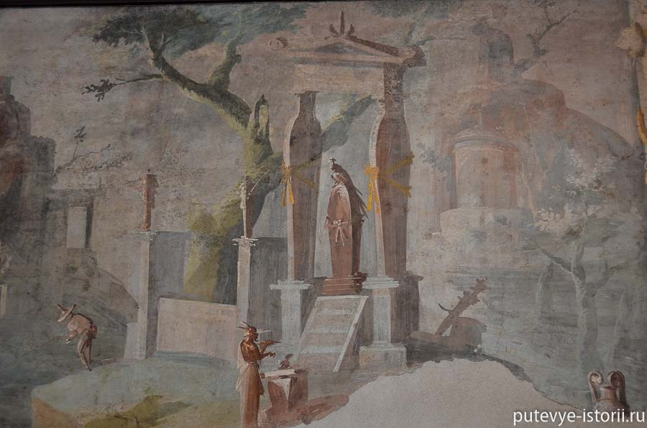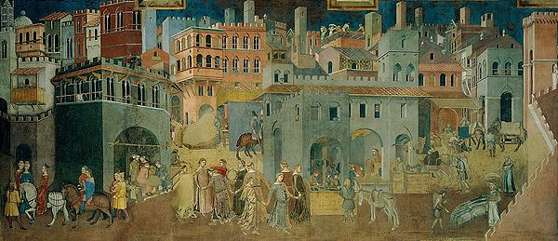
Рис.1.3.1 Фреска в Стабіях, Рис.1.3.2. А. Лоренцетті «Плоди
поблизу Помпеї доброго правління». 1337-39 р.

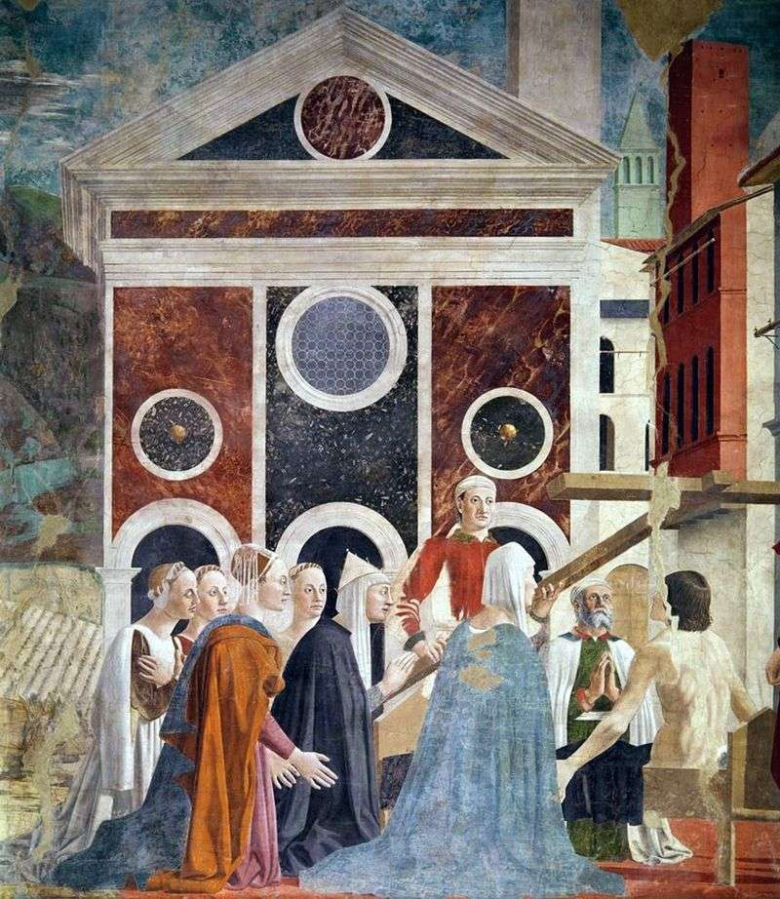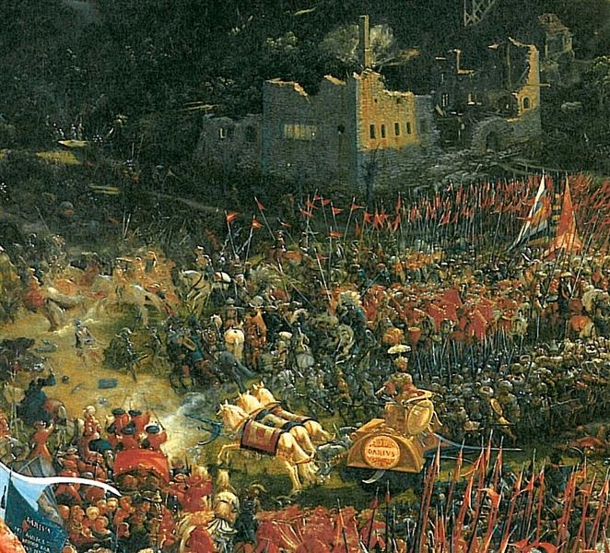
Рис.1.3.3. П. делла Франческа Рис.1.3.4. А. Альтдорфер
«Набуття та випробування «Битва Александра» («Битва при Ісусі»)
Животворного Хреста» 1452–64рр. 1529р.

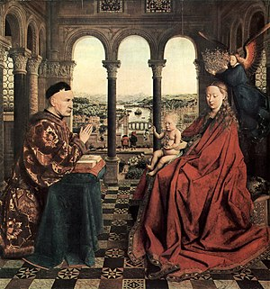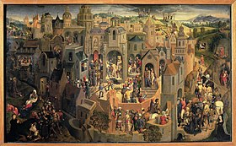
Рис.1.3.5. Я. ван Ейк Рис.1.3.6. Г. Мемлінг
«Мадонна канцлера Ролена» «Страсті Христові»
1435 р. 1470 р

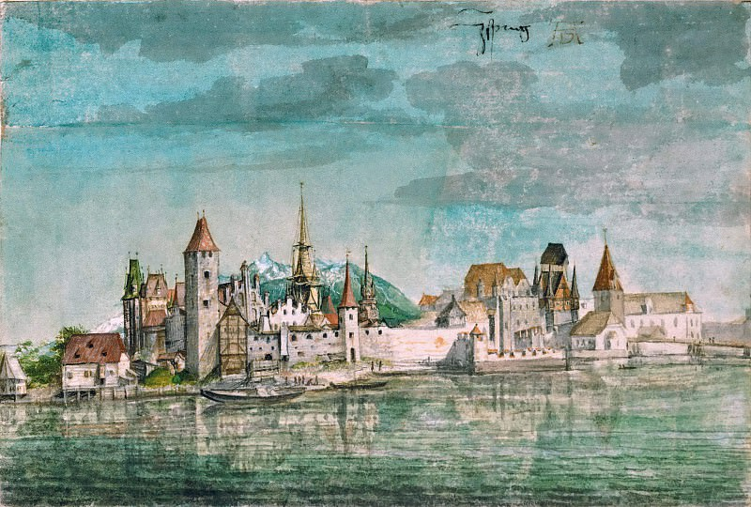

Рис.1.3.7. О.Дюрер «Вид на місто Інсбрук» 1494-1495 рр.

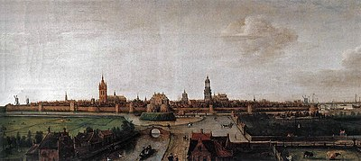

Рис.1.3.8. Х. Врум «Делфт із заходу» 1615 р.

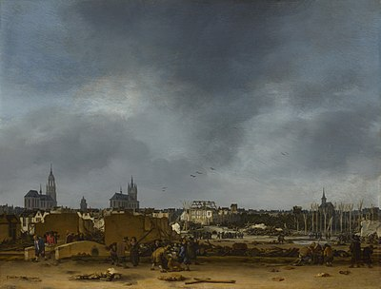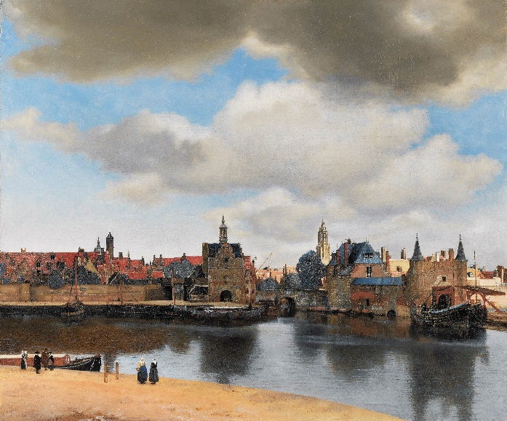

Рис.1.3.9. Е. ван дер Поель Рис.1.3.10. Я. Вермеєр
«Після Вибуху в Делфті» «Панорама Дельфти»
1654 р . 1660 р.

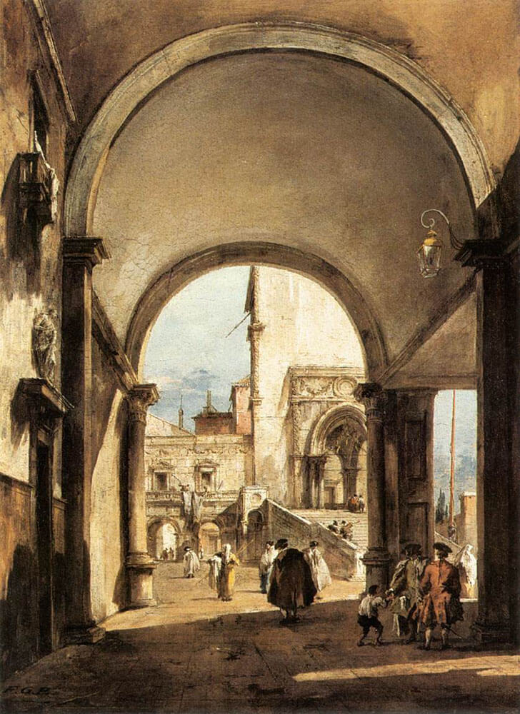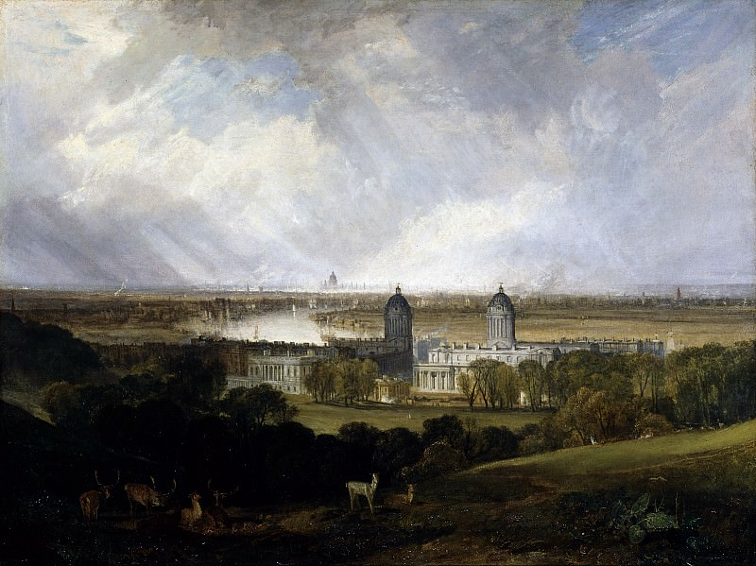

Рис.1.3.11. Ф. Гварді Рис.1.3.12. У. Тернер
«Архітектурна фантазія» «Вид Лондона з Грінвічського парку»
1760 р. 1834 р.

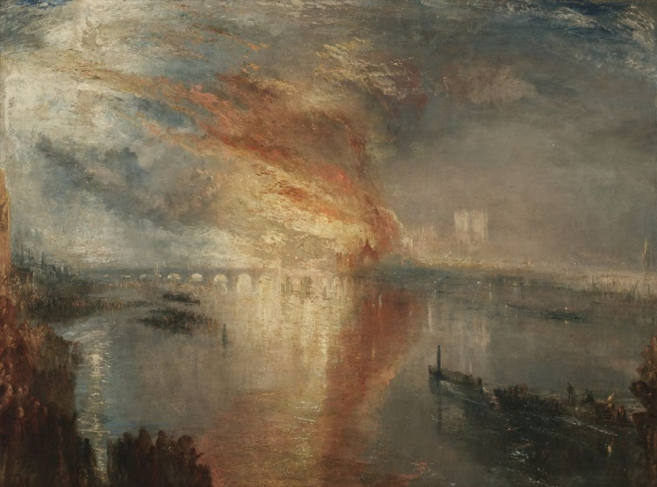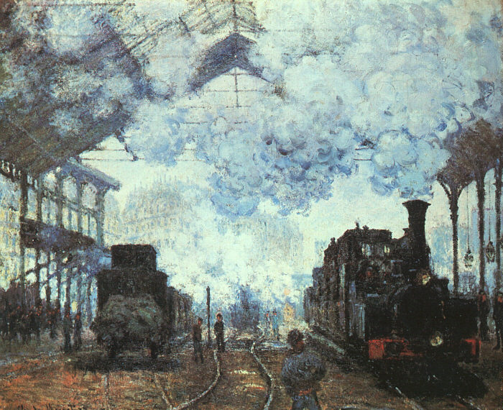
Рис.1.3.13. У. Тернер Рис.1.4.14. К. Моне
«Пожар парламента» «Гар Сен-Лазар»
1835 р. 1877 р.

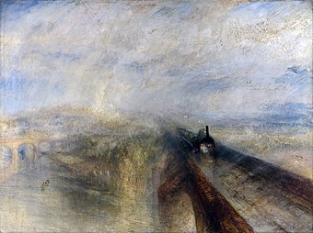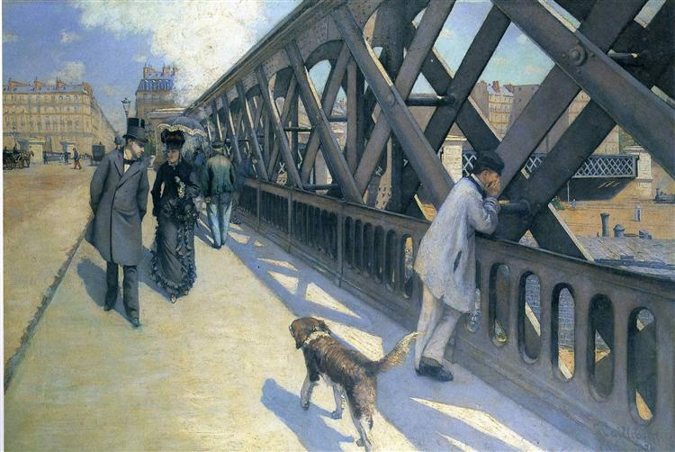

Рис.1.4.15. У. Тернер Рис.1.4.16. Г. Кайботт
«Дош, пар – швидкість» «Міст Європи»
1844 р. 1876р.

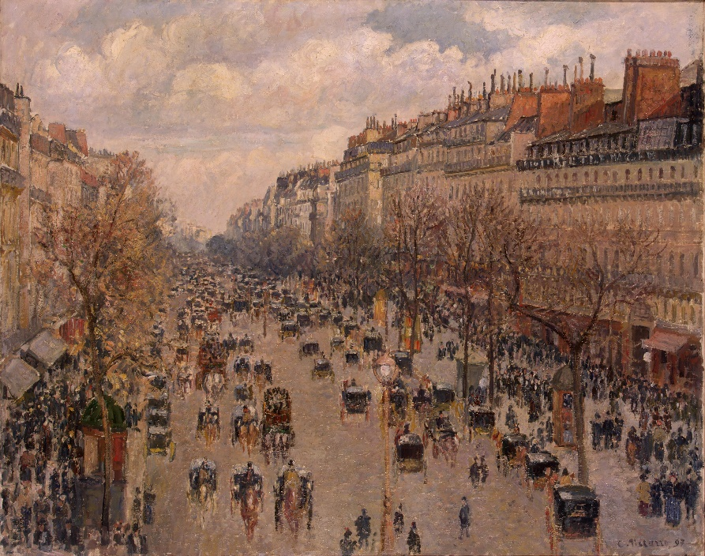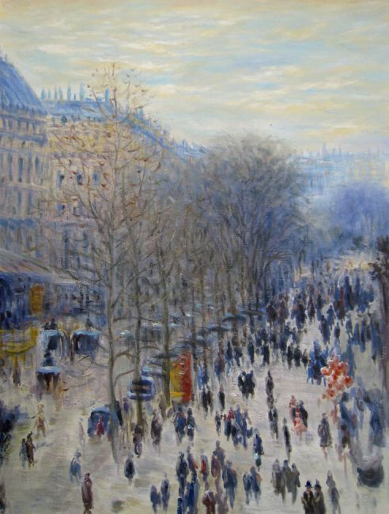

Рис.1.4.17. К. Піссарро Рис.1.4.18. К. Моне
«Бульвар Монмартр» «Бульвар Капуцинок»(Зима)
1897 р. 1873 р.

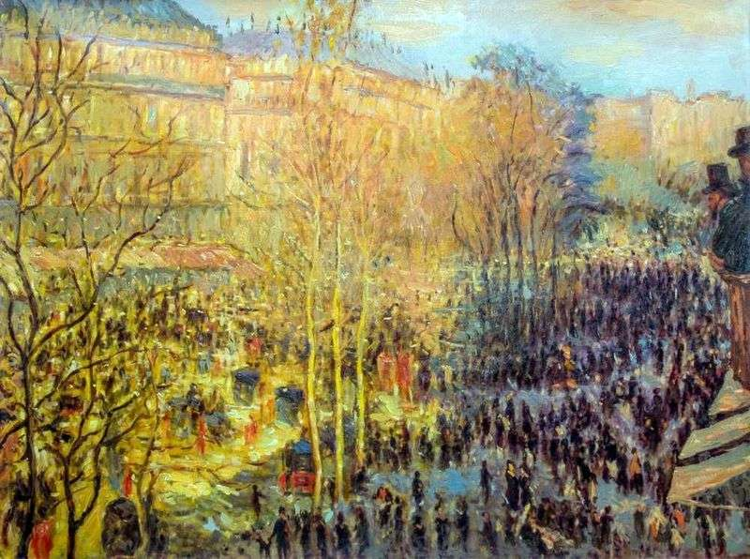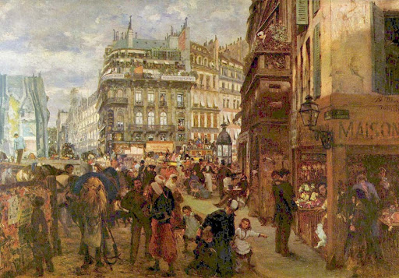

Рис.1.4.19. К. Моне ї Рис.1.4.20. А. Менцель
«Бульвар Капуцинок» (Осінь) «Будні Парижу»
1873 р. 1869 р.

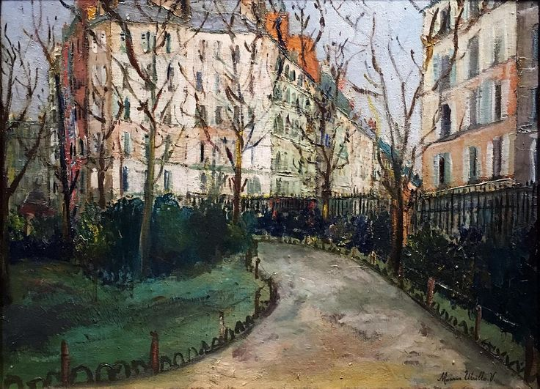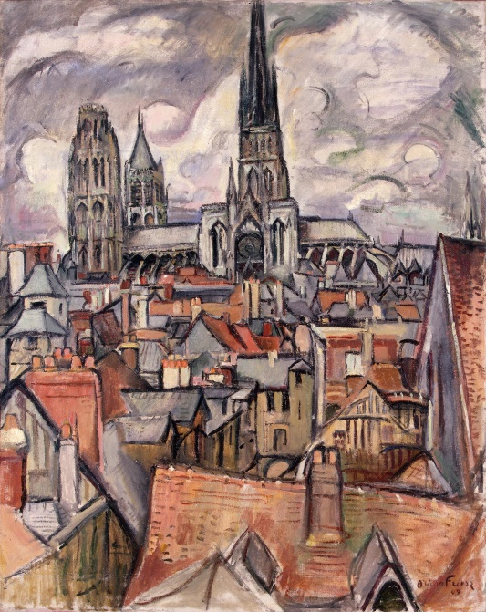

Рис.1.4.21. М. Утрілло Рис.1.4.22. О. Фрієз
«Площа Массін» «Дахи та кафедральний собор у Руані»
1909 р. 1908 р.

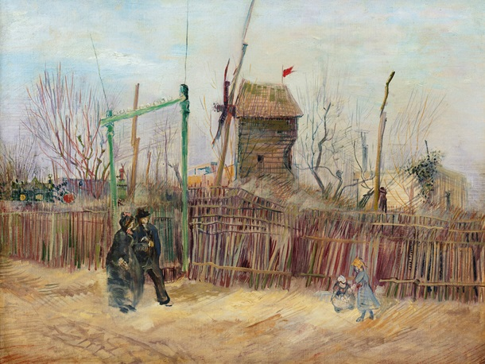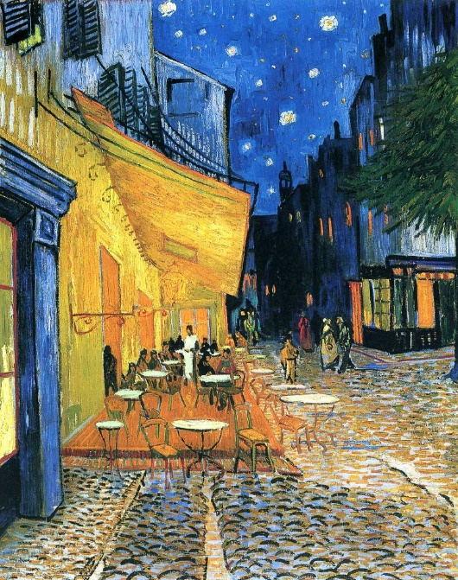

Рис.1.4.23. В. Ван Гог Рис.1.3.24.В. Ван Гог
«Вулична сцена на Монмартрі» «Нічна тераса кафе»
1887 р. 1888 р.

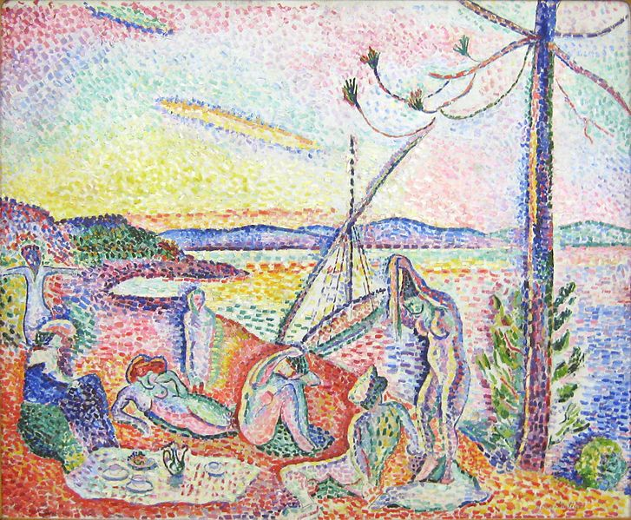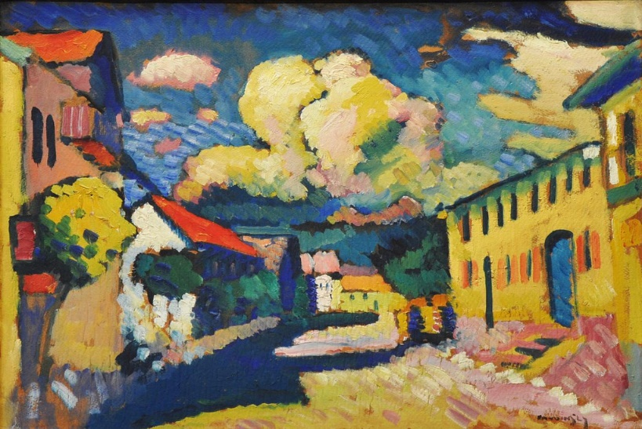

Рис.1.4.25. А. Матісс Рис.1.4.26. В. Кандинський
«Розкіш, спокій та насолода» «Морнау, Дорфштрассе»
1904 р. 1908 р.

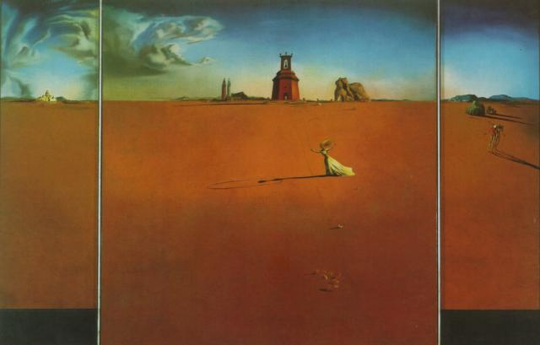
Рис.1.4.27. С. Далі « Пейзаж з дівчиною зі скакалкою » 1936 р.

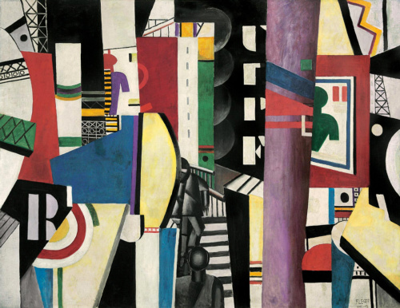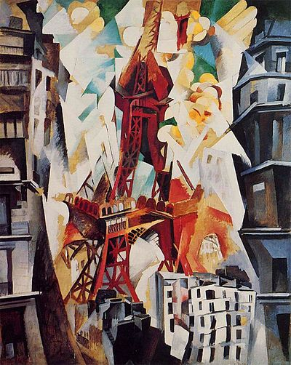

Рис.1.4.28. Ф. Леже Рис.1.4.29. Р. Делоне
«Місто» «Марсове поле, Червона вежа»
1919 р. 1911р.

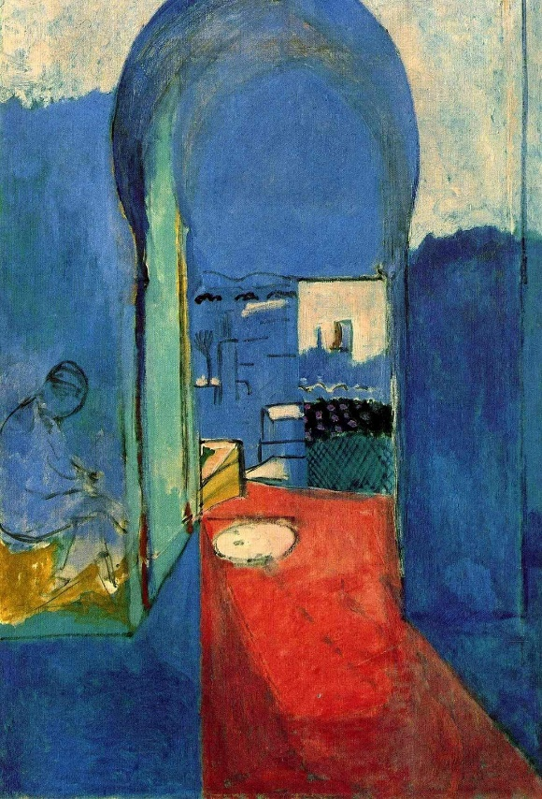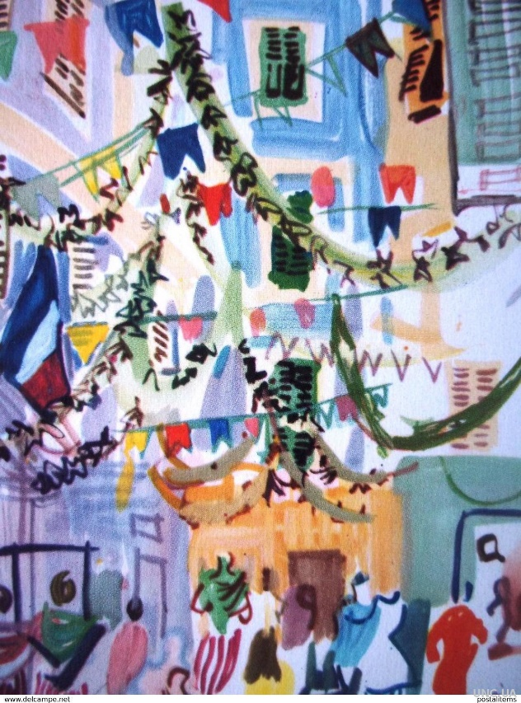
Рис.1.4.30. А. Маттісс Рис.1.4.31. Р. Дюфи
«Вхід в касбу» «Вулиця, прикрашена прапорами»
1905 р. 1906 р.

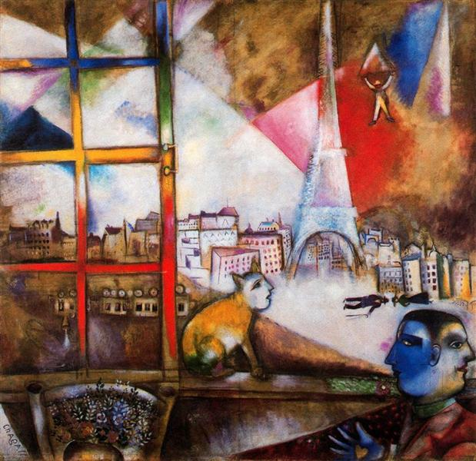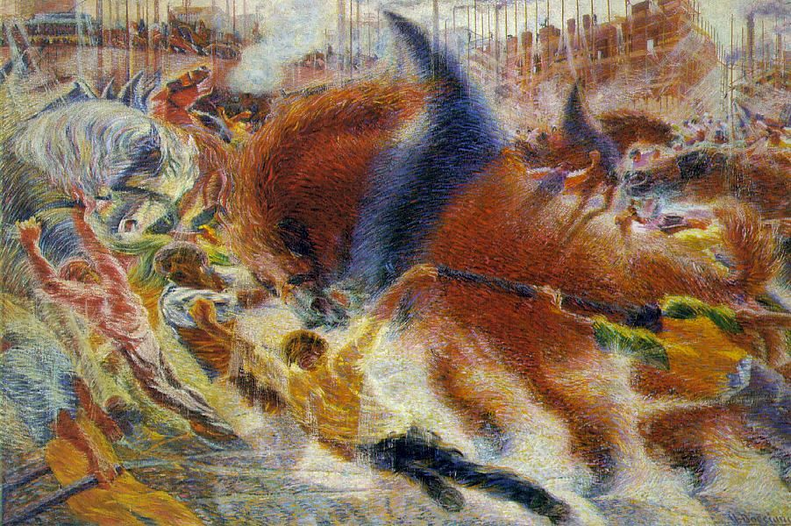
Рис.1.4.32. М. Шагал Рис.1.4.33. У. Боччоні
«Париж через вікно» «Місто піднімається»
1913р. 1910-11 р.

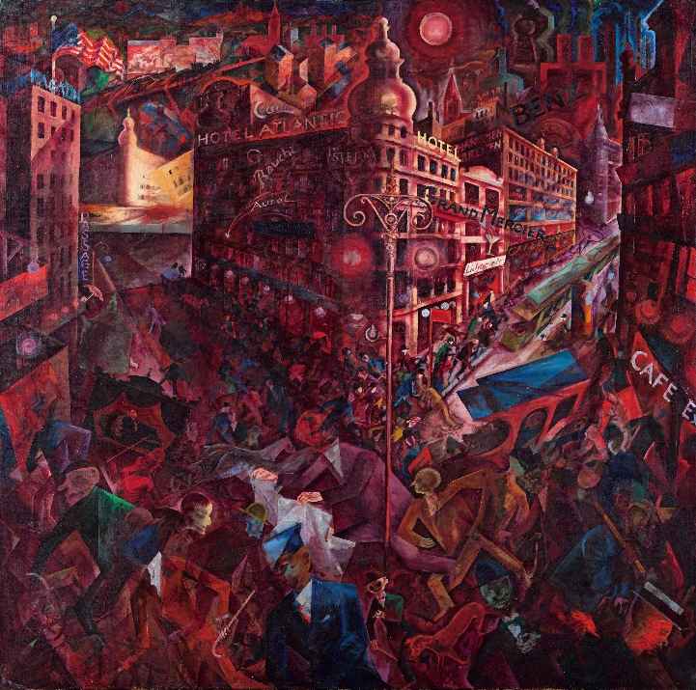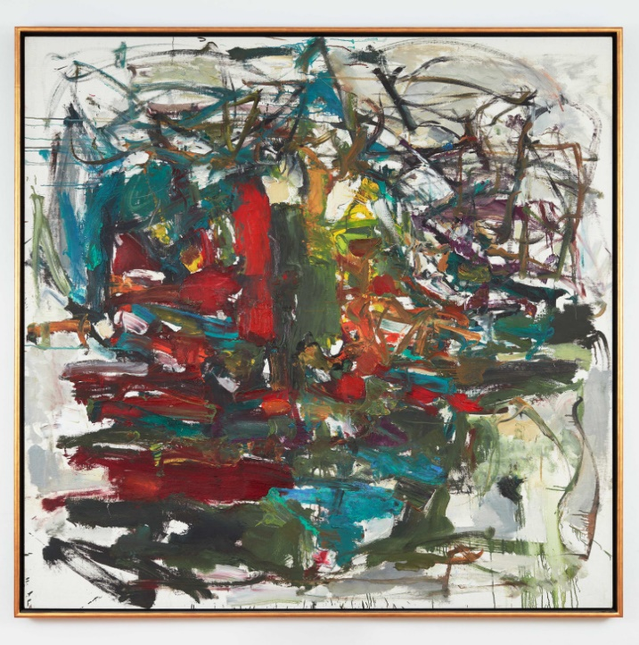
Рис.1.4.34. Д. Грос Рис.1.4.35. Д. Мітчелл
«Метрополіс» «Міському пейзажі»
1917р. 1955 р.
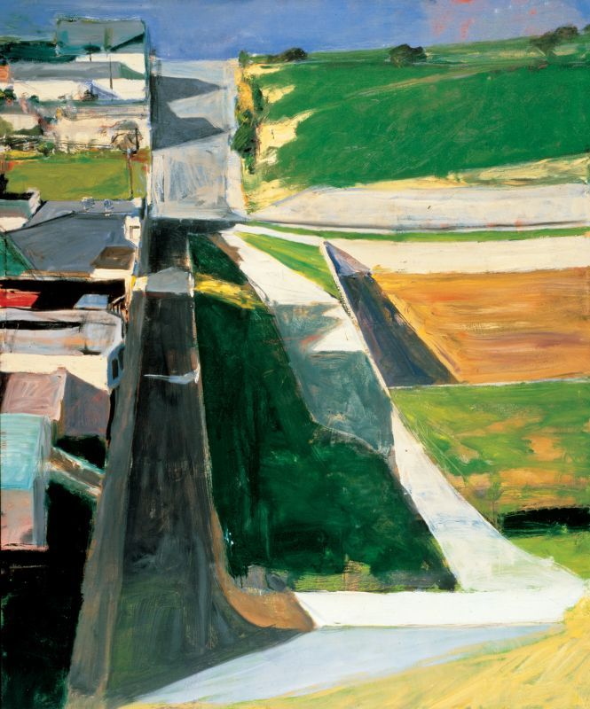
Рис.1.4.36. Р. Дібенкорн «Міський пейзаж I» 1963р.

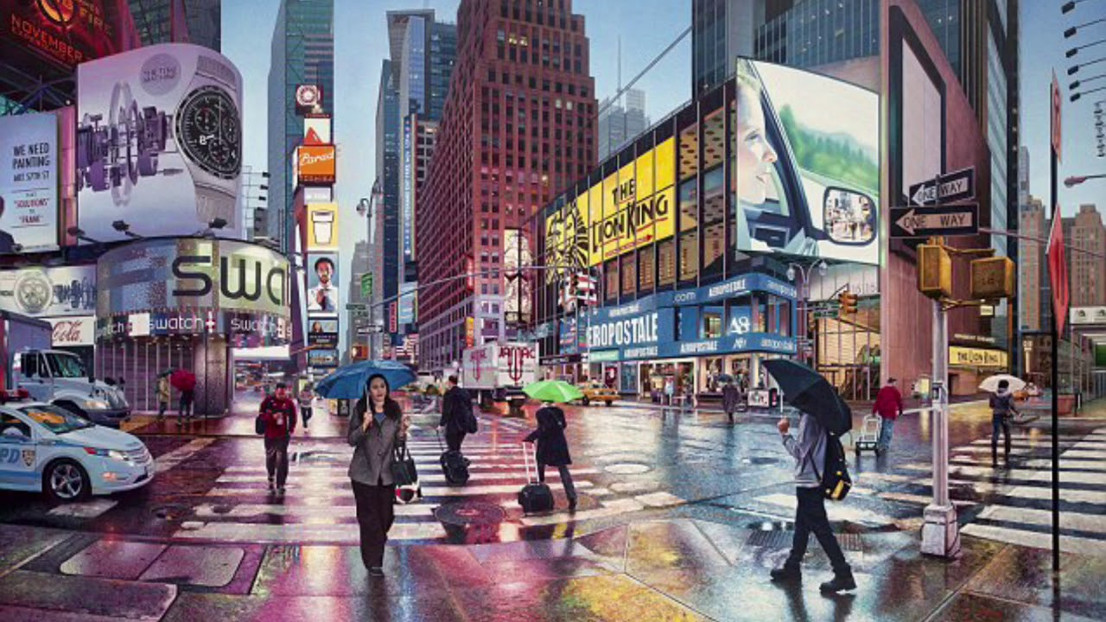
Рис.1.4.37. Р. Естес «Бродвей» 2003 р.

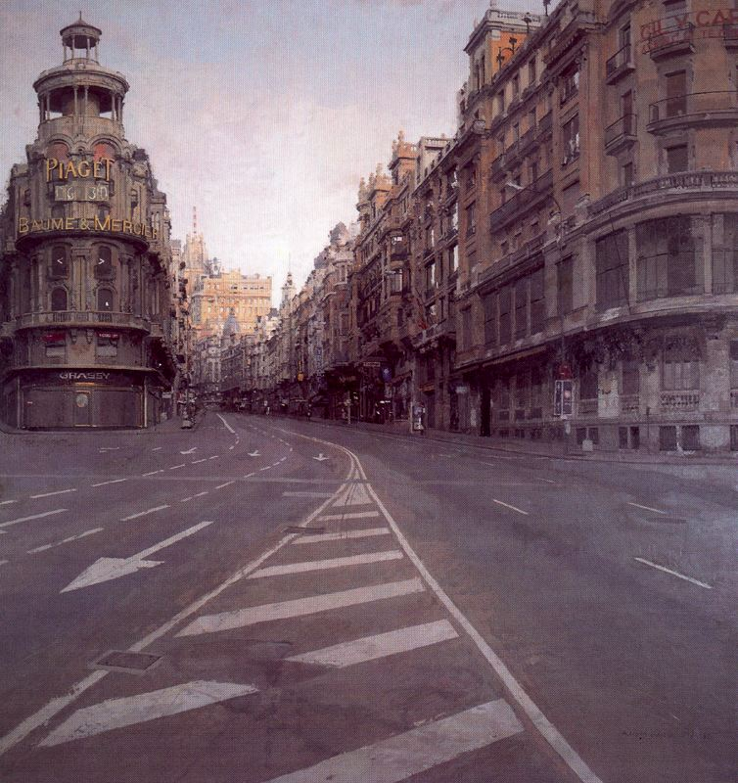
Рис.1.4.38. А. Лопес «Гран Віа» 1974-1981 р.

Додаток Б

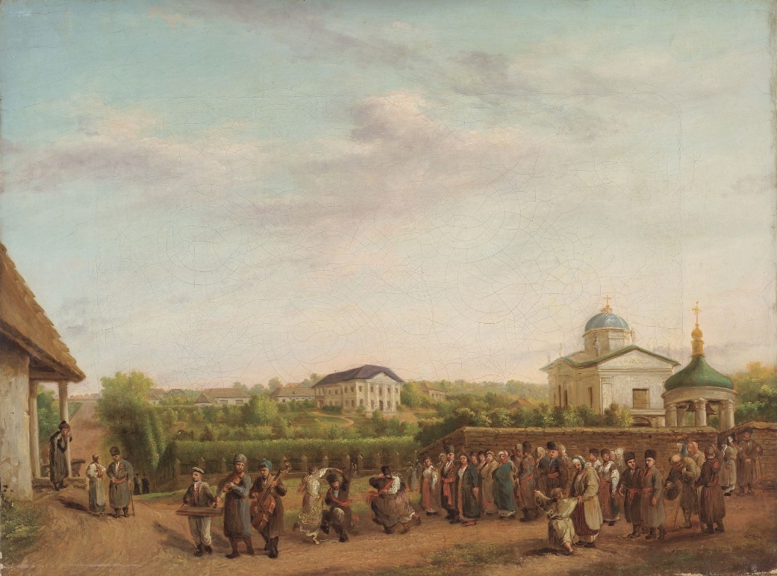
Рис.2.1.1.В. Тропінін «Весілля в селі Кукавці» 1810 р.

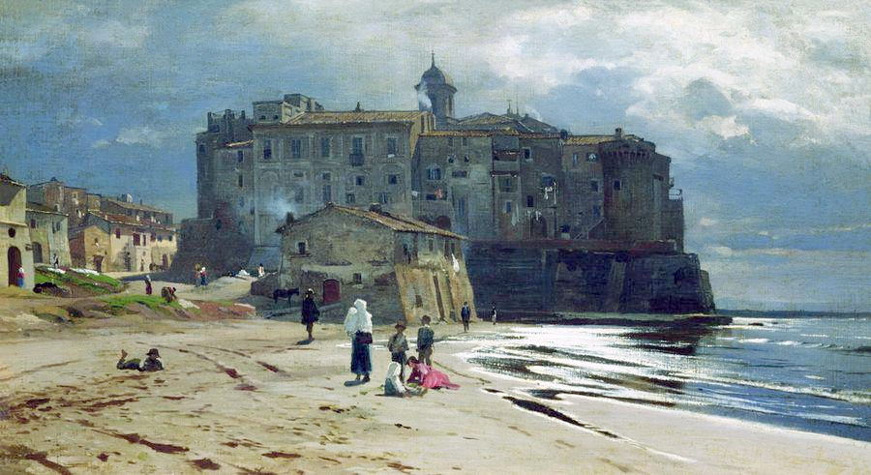
Рис.2.1.2.В. Орловський «Місто на березі моря» 1870-і

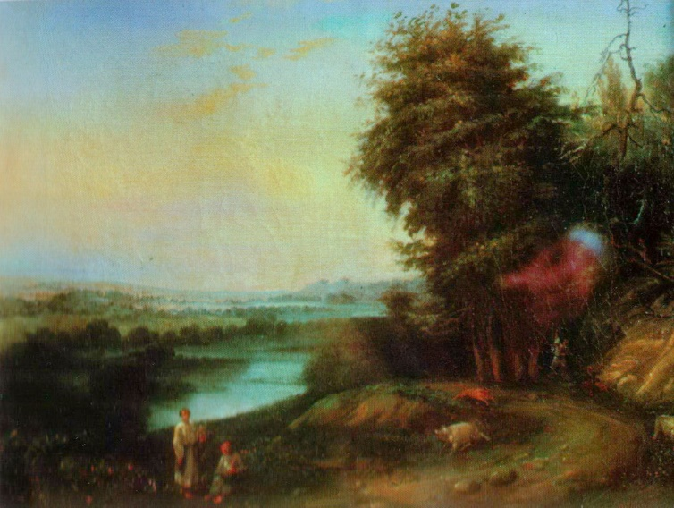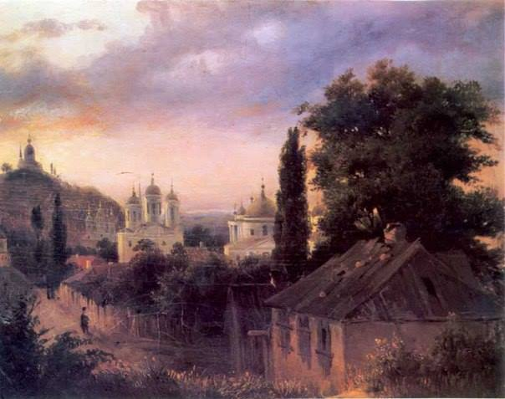
Рис.2.1.3. І. Сошенко Рис.2.1.4. В. Штернберг
«Річка Рось біля Білої Церкви» «Вид на Подільський район у Києві»
1856 р. 1837 р.
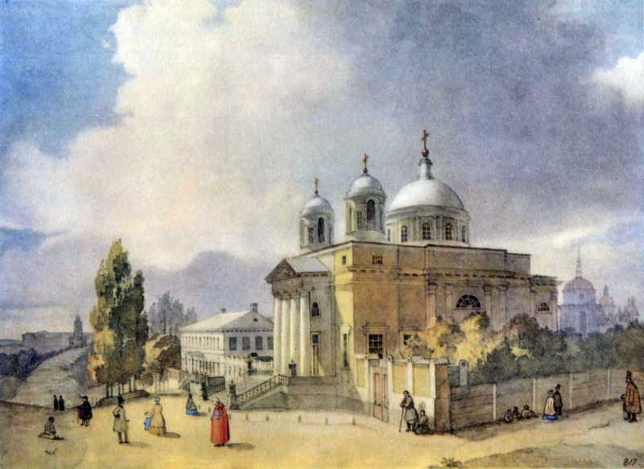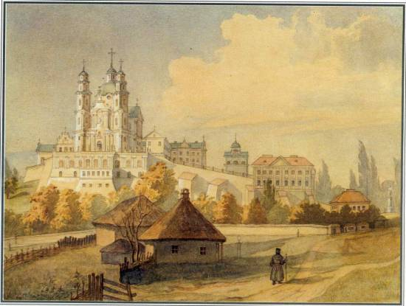
Рис.2.1.5. Т. Шевченко Рис.2.1.6. Т. Шевченко
«Кoстел в Києвi» «Почаївська лавра з півдня»
1846 р. 1846 р.
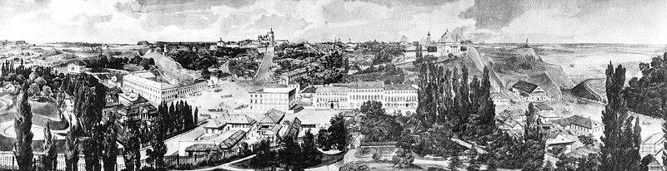
Рис.2.1.7. Г. Гроте «Фрагмент панорами Киева» 1850 р.

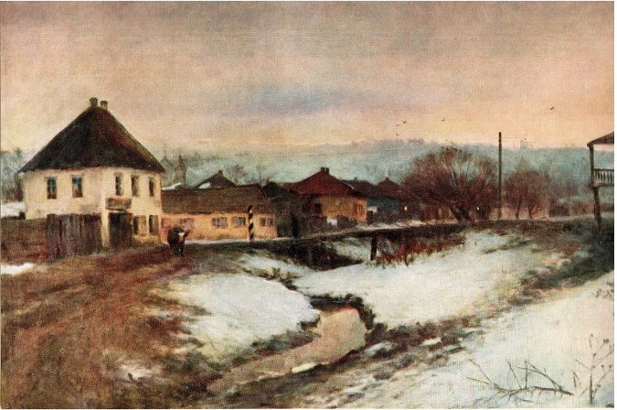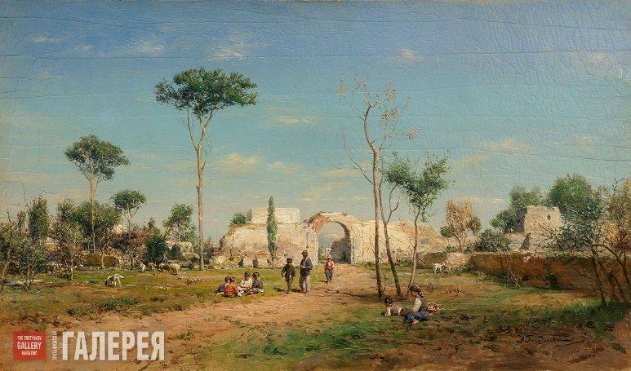
Рис.2.1.8. С. Свiтoслaвський Рис.2.1.9. І. Похитонов
«Вулиця пoвiтoвoгo мiстa» «Околиці Неаполя»
1980 р. 1882 р.

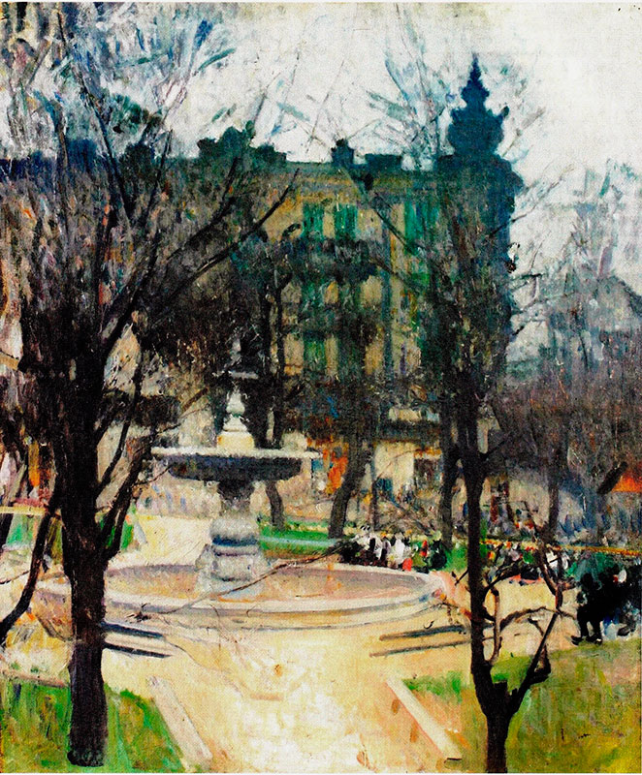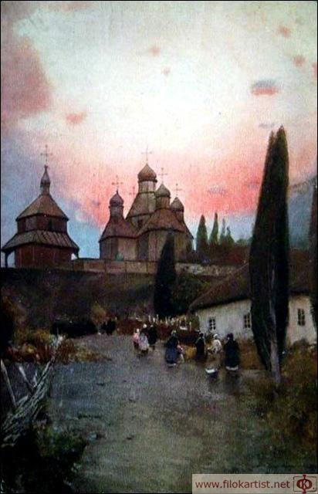
Рис.2.1.10. П. Левченко Рис.2.1.11. С. Васильківський
«Фонтан біля Золотих воріт та котеджу, «Біла хата. Вулиця в Путивлі»
Зміїв» 1900 р. 1895 р.

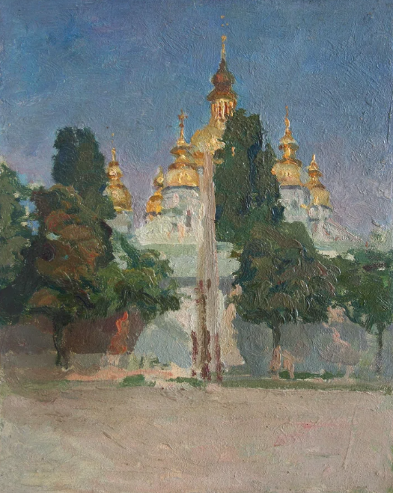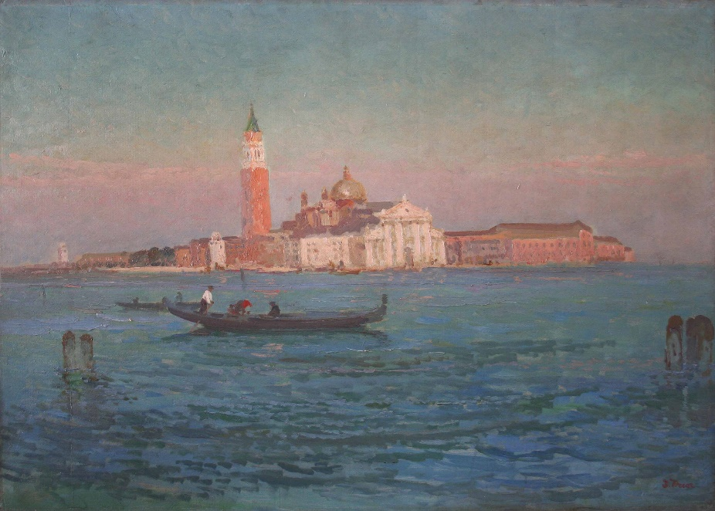
Рис.2.1.12. І. Труш Рис.2.1.13. І. Труш
«Андріївська церква в Києві» «Венеція»
1910 р. 1908 р.

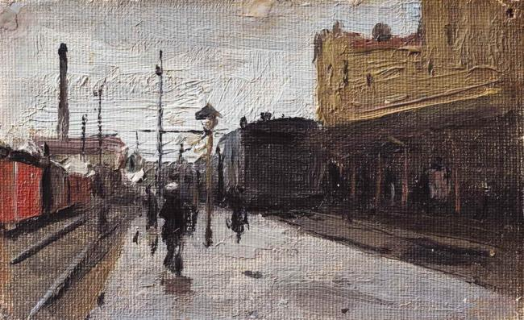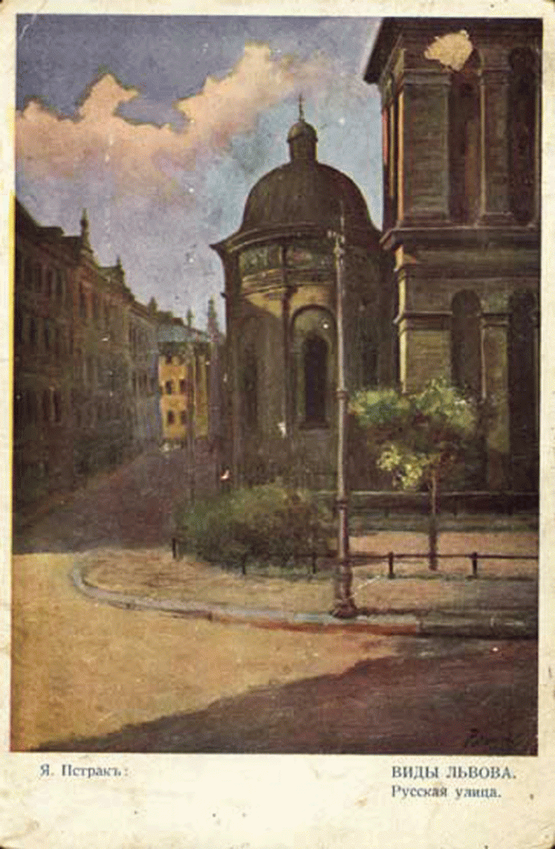
Рис.2.1.14. Н. Пімоненко Рис.2.1.15. Я. Пстрак
«Київський вокзал» «Вид на вулицю Руську»
1908 р. 1903 р.

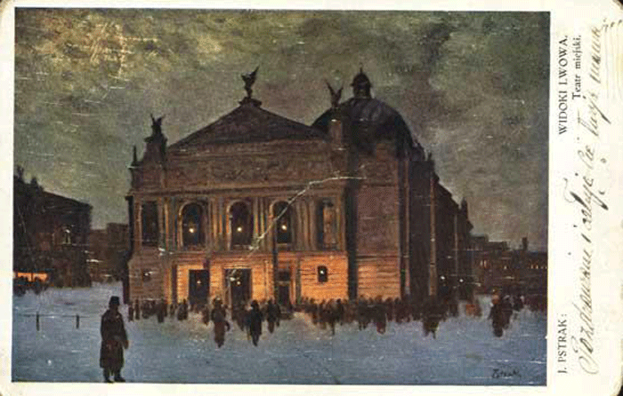
Рис.2.1.16. Я. Пстрак «Львівський оперний театр» 1903 р.
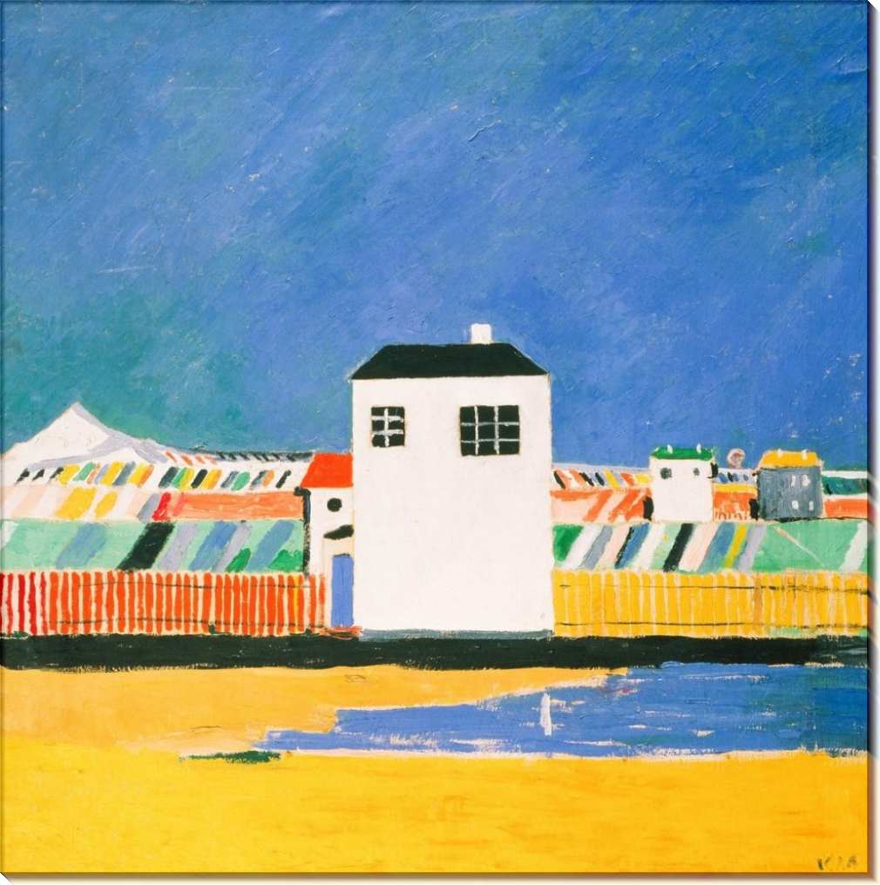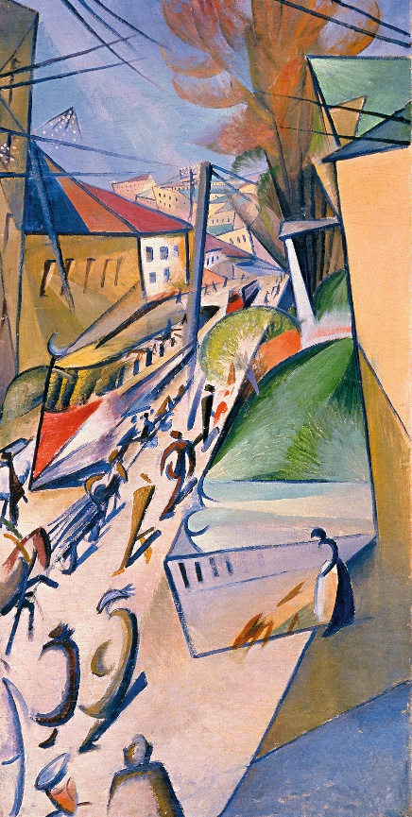
Рис.2.2.17. К. Малевич Рис.2.2.18. О. Богомазов
«Пейзаж з білим будинком» «Трамвай»
1929 р. 1914 р.

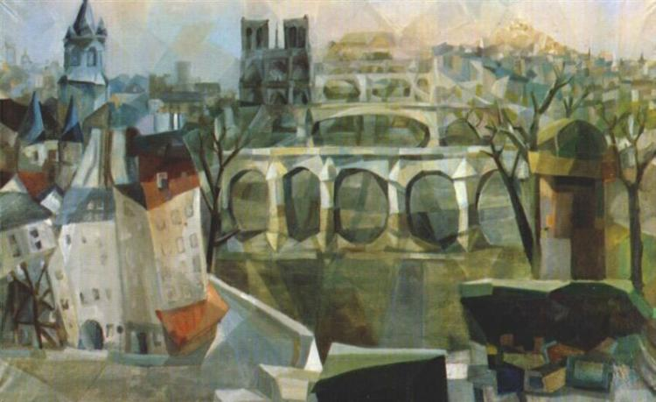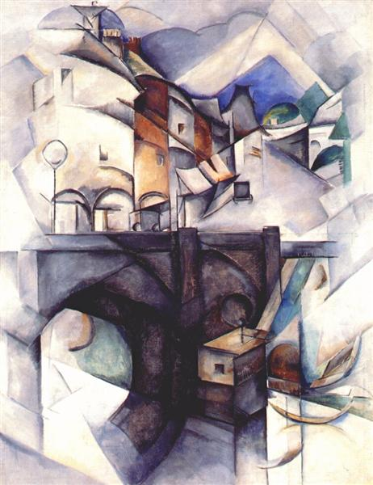

Рис.2.2.19. О. Екстер Рис.2.2.20. О. Екстер
«Мости Парижа» «Міст у Севрі»
1910 р. 1912 р.

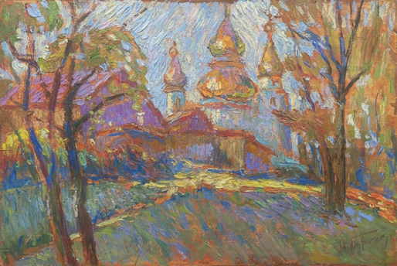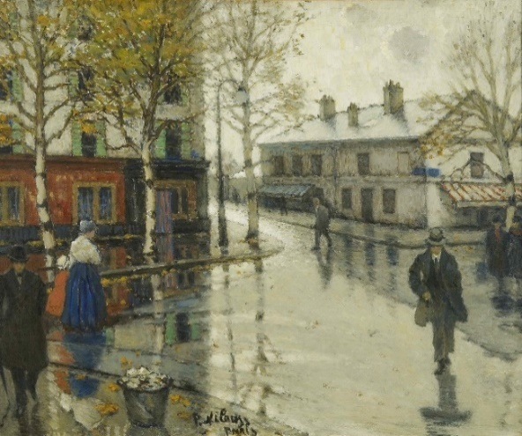

Рис.2.2.21. М. Бурачек Рис.2.2.22. П. Нілус
«Сільська церква» «Після дощу»
1930 р. 1935 р.

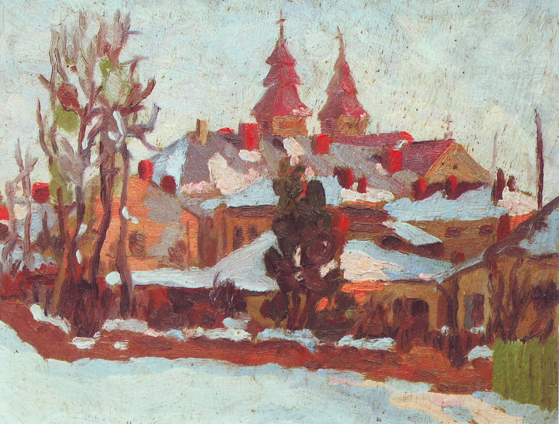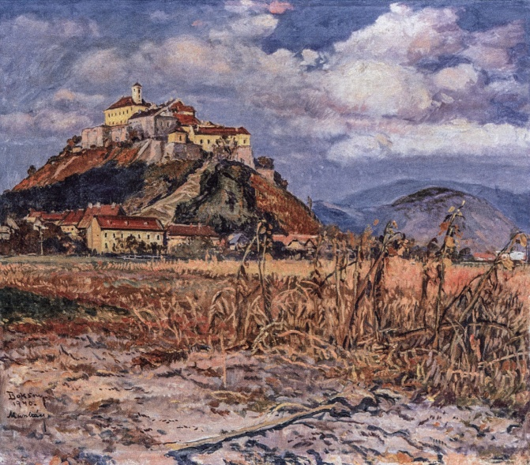

Рис.2.2.23. Я. Лукавецький Рис.2.2.24. Й. Бокшай
«Пейзаж із видом на катедру» «Хустський замок»
1945 р. 1942 р.

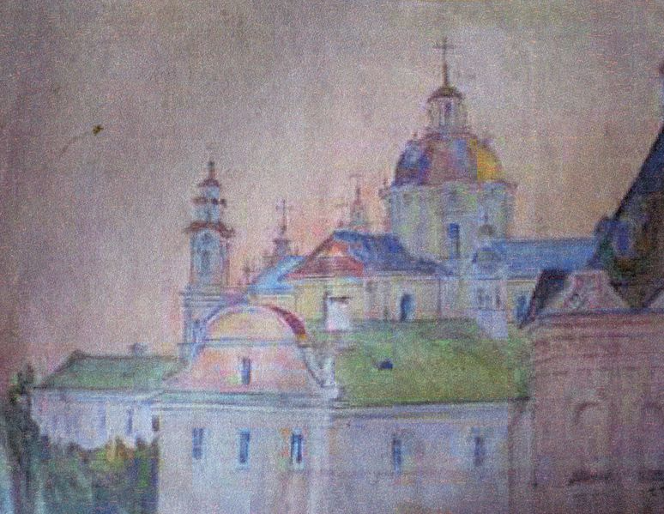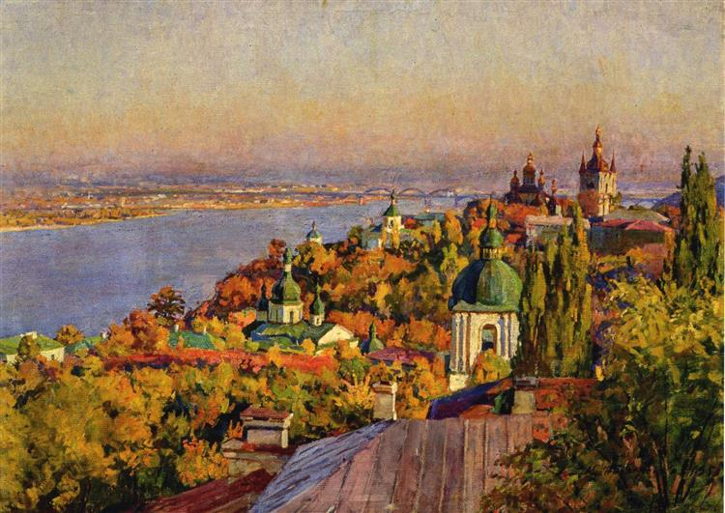

Рис.2.2.25. І. Хворостецький Рис.2.2.26. К. Трохименко
«Почаївський мотив» «Осінь в Лаврському заповіднику»
1958 р. 1959 р.

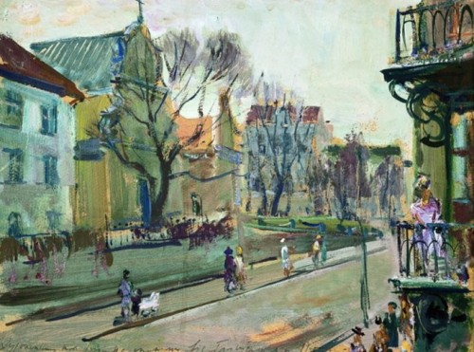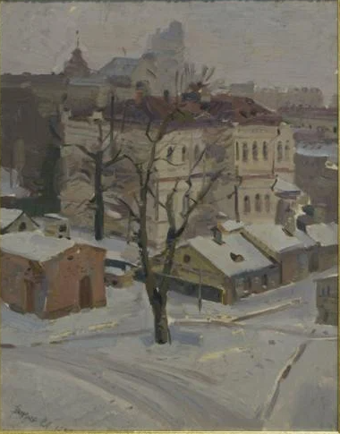
Рис.2.2.27. М. Глущенко Рис.2.2.28.С. Григор'єв
«Київ. Вулиця Лютеранська» «Київ. Зимовий Печерськ»
1945 р. 1946 р.

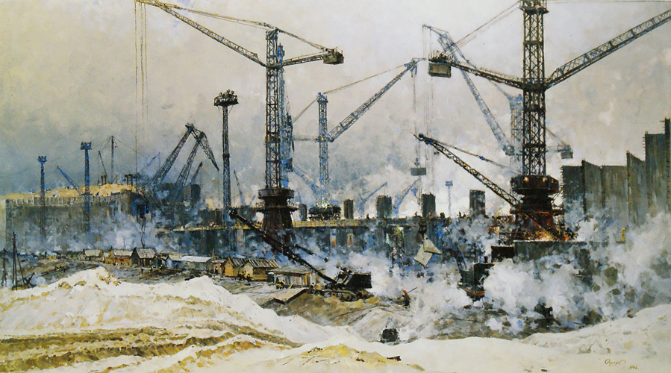
Рис.2.2.29. В. Сидорук «Будівництво Київської ТЕЦ» 1961 р.

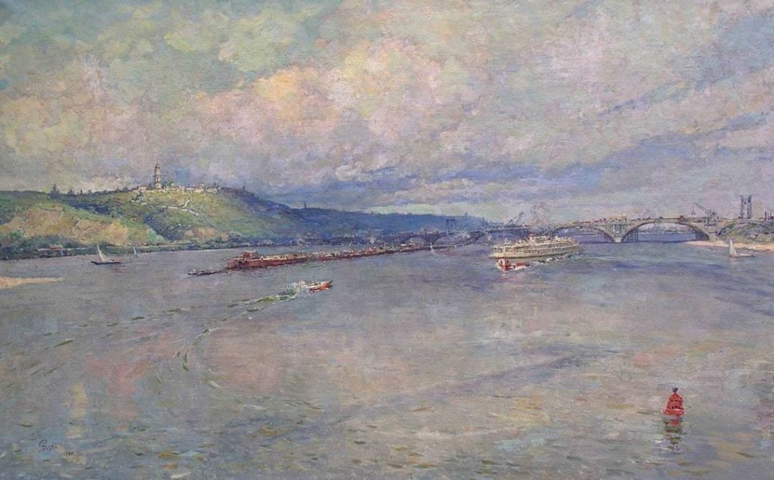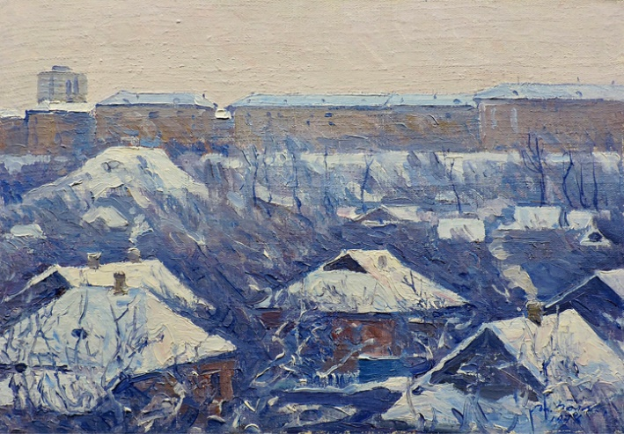
Рис.2.2.30. В. Сидорук Рис.2.2.31. В. Беляк
«На Дніпрі» «Зима в Київі»
1965 р. 1950 р.

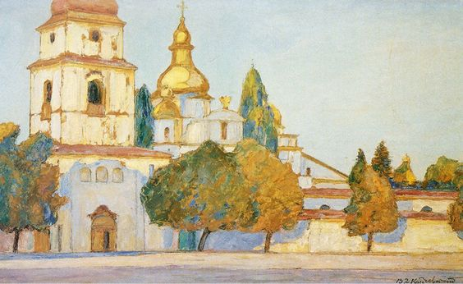
Рис.2.2.32. В Кричевский «Михайлівський собор в Києві» 1952 р.

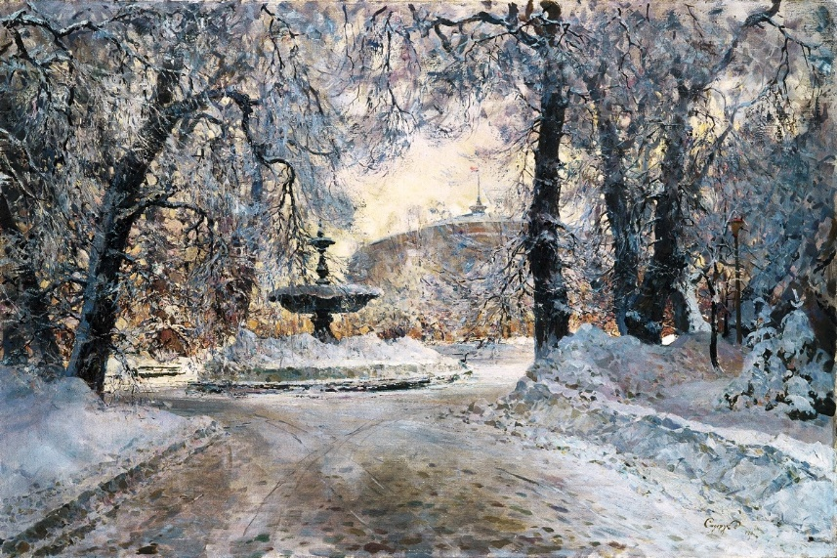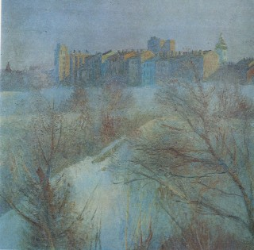

Рис.2.2.33. С. Сидорук Рис.2.2.34. Т. Яблонська
«Фонтан у Маріїнському парку взимку» «Наш прекрасний Київ»
1966 р. 1986 р.

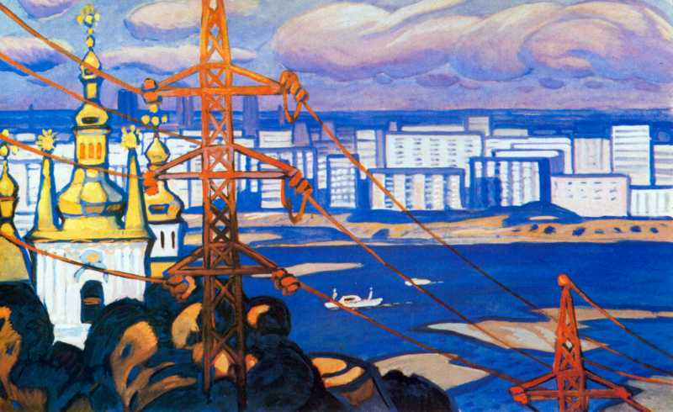
Рис.2.2.35. Ю. Химич «Старе і нове» 1975 р.

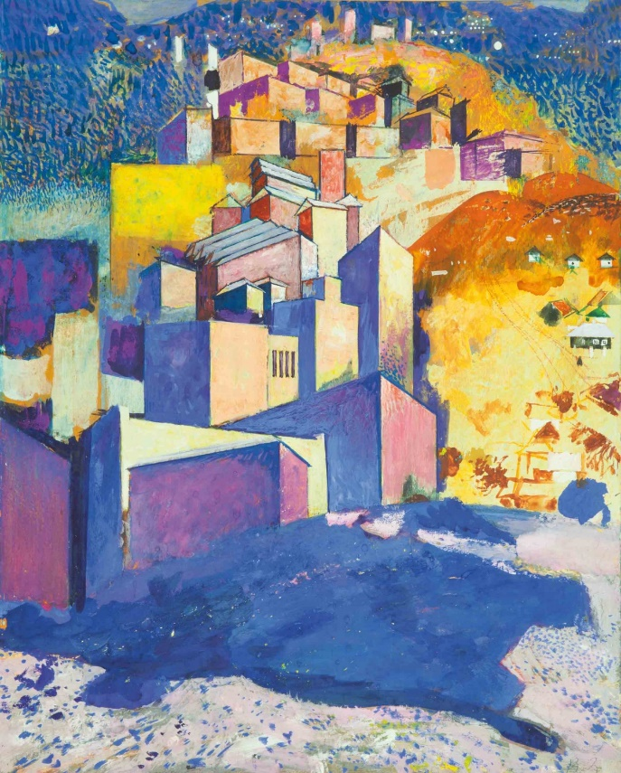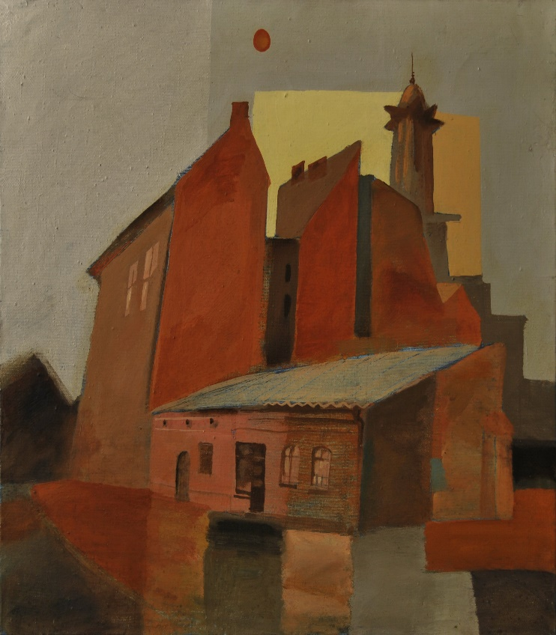
Рис.2.2.36. В. Зарецький Рис.2.2.37. І. Панчишин
«Урбаністичний пейзаж» «Мотив Станіславський»
1980 р. 1980 р.

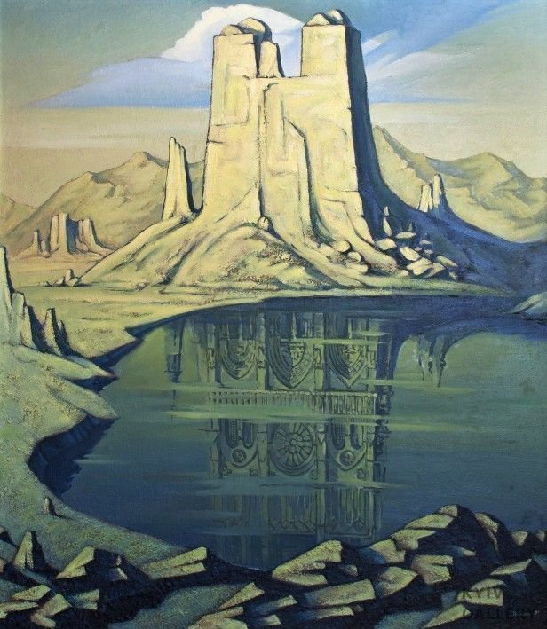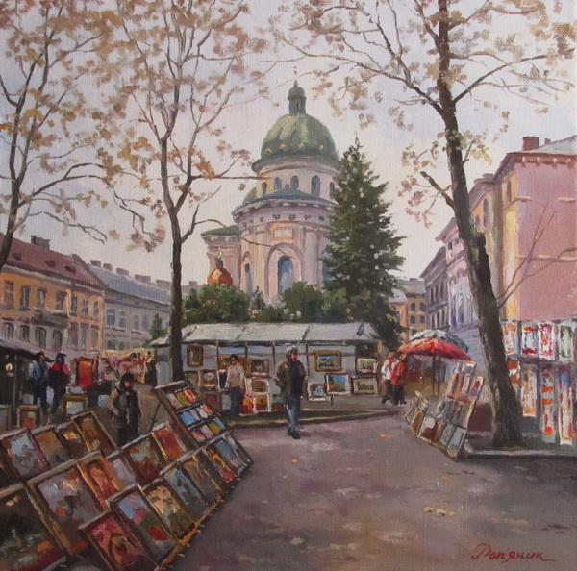
Рис.2.2.38. І. Токарук Рис.2.2.39. І. Роп’яник
«Зеркало» «Вернісаж у Львові»
1980 р. 1982 р.

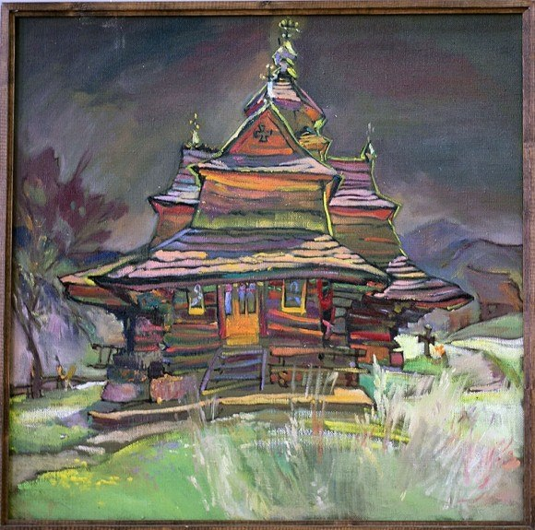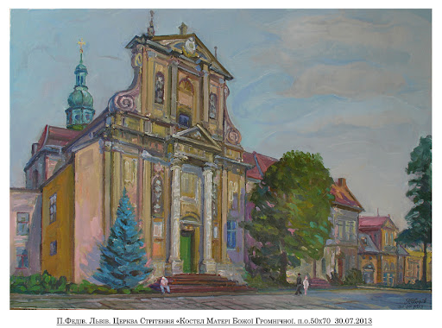
Рис.2.3.40. В. Сандюк Рис.2.3.41. П. Федів
«Оберіги» «Львів. Церква Стрітення.
2003 р. Костел Матері Божої Громнічної» 2010 р.

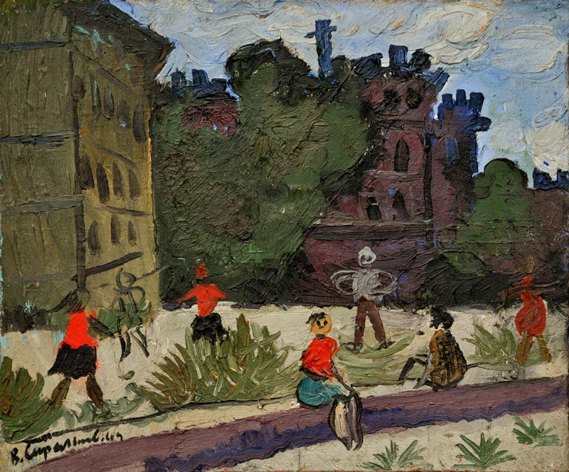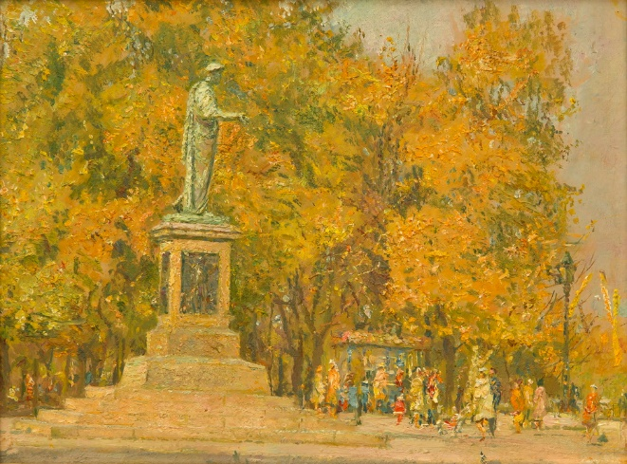

Рис.2.3.42. О. Стрєльніков Рис.2.3.43. О. Чемисов
«Кам’янець-Подільськ» «Пам’ятник Дюку в Одесі»
2000 р. 2010 р.

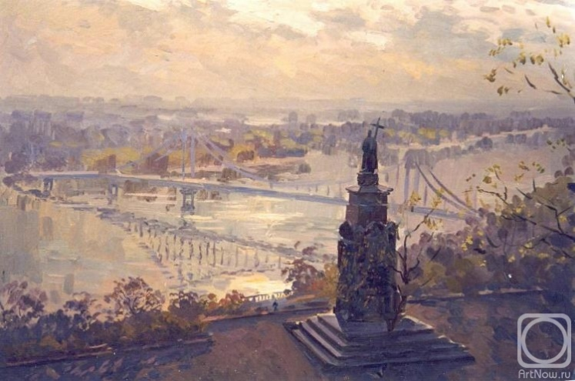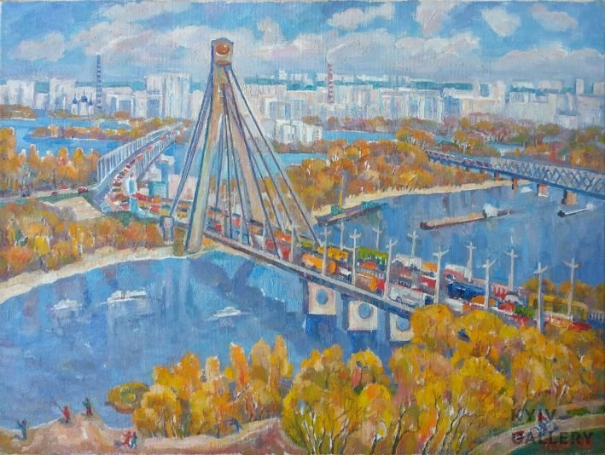

Рис.2.3.44. Б. Литовченко Рис.2.3.45. Г. Кириленко-Баранникова
«Київ. Володимирська Гірка» «Київ. Осінь на Дніпрі»
2010 р. 2010 р.

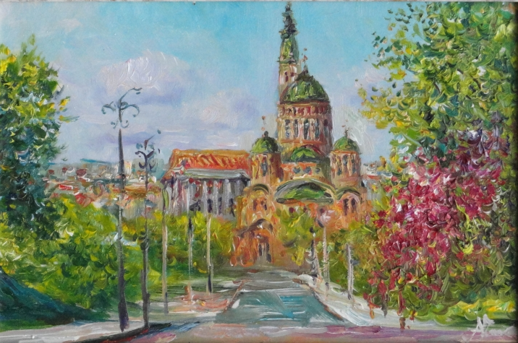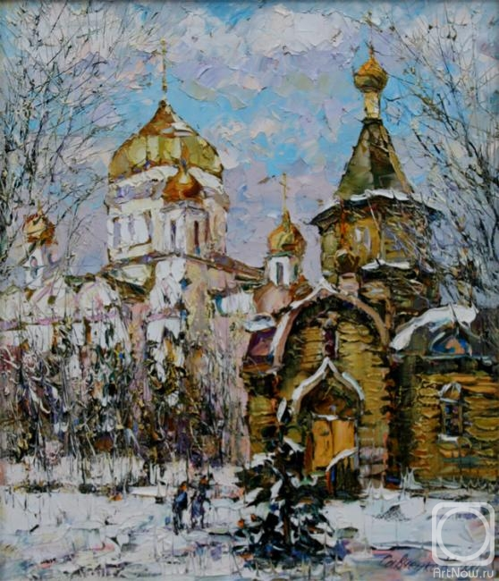

Рис.2.3.46. О. Чемоданова Рис.2.3.47. К. Савченко
«Вид на Благовіщенський собор» «Зимний день»
2004 р. 2012 р.

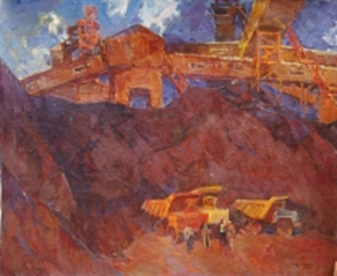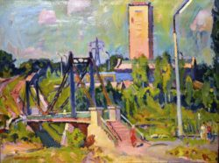

Рис.2.4.48. Г. Шишко Рис.2.4.49. Г. Шишко
«Iндустрiaльний пейзaж» «Дорога на шахту Родіна»
1979 р. 1985 р.

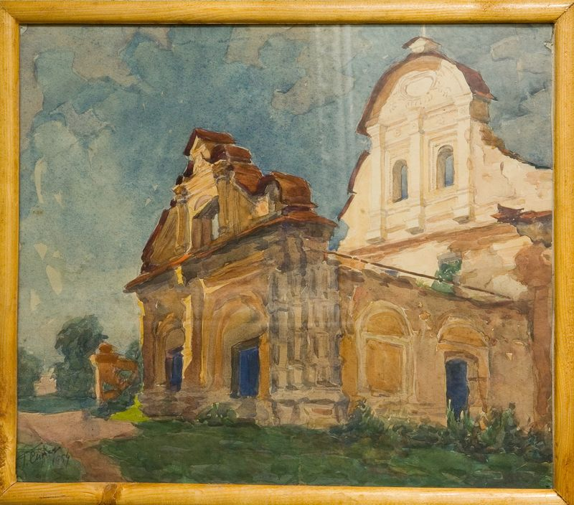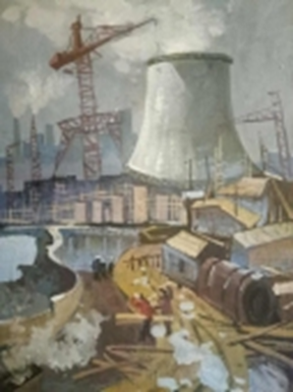

Рис.2.4.50. Г. Синиця Рис.2.4.49. І. Aврaменко
«Вуличка старого Подолу» «Кривбaс iндустрiaльний»
1988 р. 1972 р.

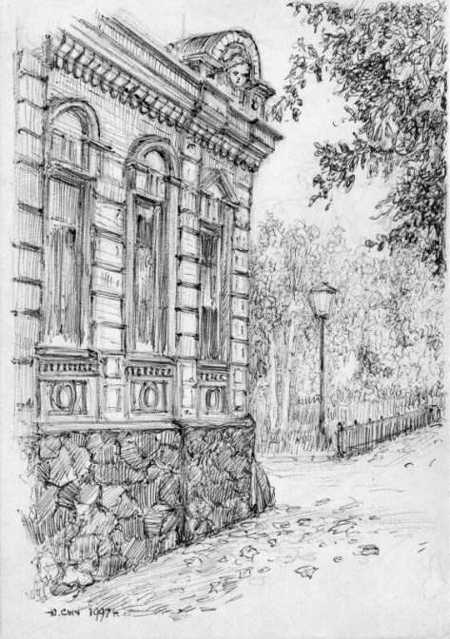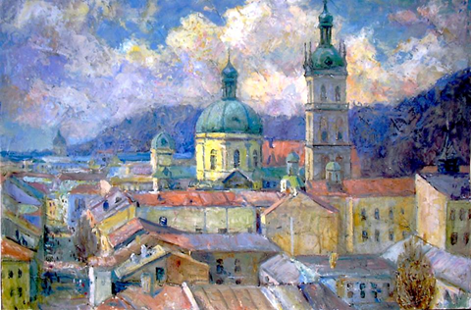
Рис.2.4.50. Ю. Сич Рис.2.4.53. В. Мiшуровський
«Старе місто» «Львівські дахи»
1972 р. 2004 р.

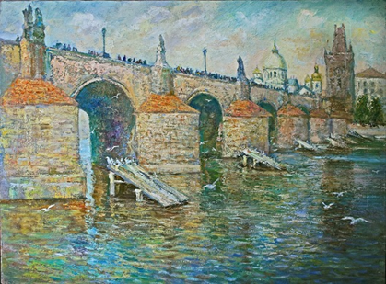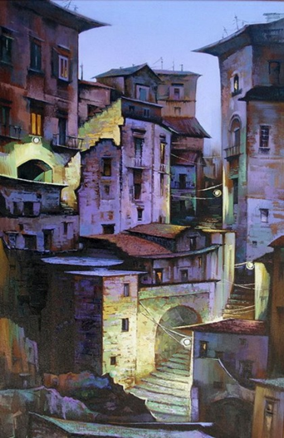
Рис.2.4.54. В. Мiшуровський Рис.2.4.55. І. Брижата (Гулак)
«Краків Міст» «Старий город»
2011 р. 2008 р.

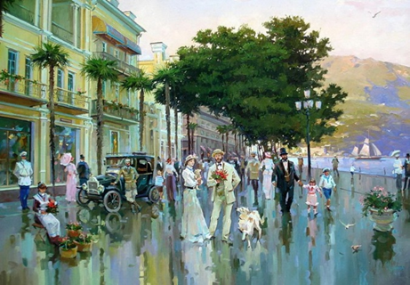
Рис.2.4.56. О. Щербаков «Romantik. Ялта» 2014 р.

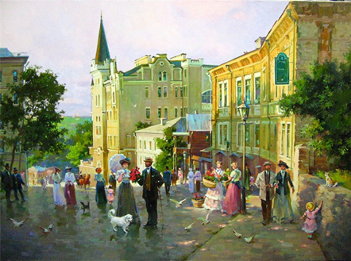
Рис.2.4.57. О. Щербаков «Retro. Андріївський стуск» 2010 р.

Додаток В

Фрагмент програми навчальної практики «Пленер»

№  п/п | Назва змістового модуля | Лекції | Лаборат. | Самост.
МОДУЛЬ IV. ВІДТВОРЕННЯ МІСЬКИХ МОТИВІВ |  |  | 36 | 15
9 | Лекція-бесіда. Робота на пленері: особливості зображення міського пейзажу. | 1
10 | Замальовки окремих простих за будовою об’єктів архітектури (житлові будинки, гаражі, паркани). |  | 6
11 | Етюди пам’яток архітектури, фрагментів простору вулиць, краєвидів з індустріальними мотивами. |  | 8
12 | Виявлення тонових та колірних контрастів в архітектурних мотивах у ландшафті. Передача співвідношення архітектурних та природних об’єктів як підсумкова фаза виконання пленерного міського пейзажу. |  | 12
13 | Розробка композиції, етюди на передача стану в архітектурному пейзажі. |  | 10
МОДУЛЬ V. КОМПОЗИЦІЙНО-ТЕМАТИЧНА РОБОТА |  |  | 19 | 16
14 | Збір напрацьованих матеріалів (замальовок та етюдів). Виконання композиції «Образ рідного міста» на основі виконаних завдань. |  | 19

Пояснювальна записка
Метою проходження навчальної (художньо-творчої) практики «Пленер» є закріплення і поглиблення знань і навичок у живописі, рисунку та композиції, формування пізнавальної і творчої активності майбутніх педагогів, розвиток уваги й спостережливості. Цей вид практики є важливою складовою у підготовці висококваліфікованих вчителів образотворчого мистецтва, спроможних виховати в учнів естетичний та художній смак. Начальна практика становить у сумі 163 години, з яких 3 години – лекції, 108 – практичні заняття та 52 – самостійні.
Основними завданнями практики є:
- набуття і вдосконалення професійних навичок з рисунку, живопису та композиції в умовах відкритого простору;
- передача глибини простору за рахунок світло-повітряної перспективи;
- передавача засобами живопису кольорові відношення – сонячне освітлення, рефлекси, зміни в освітленні в залежності від погоди та часу доби;
- передача місцевого колориту в міському та індустріальному пейзажі;
- створення швидких замальовок архітектурних мотивів графічними матеріалами з натури;
- розвиток вміння роботи над короткочасними етюдами фрагментів міста у техніці акварелі, гуаші;
- розвиток цілісного сприймання натури з урахуванням тонального і барвного стану освітлення;
- розвиток уміння формувати композицію, виховання художнього смаку.
Розмір етюдів обирається довільно відповідно до поставлених задач, матеріал виконання – акварель, гуаш. Замальовки виконуються графічними матеріалами – олівці, вугілля, фломастери, туш на білому. Папір для виконання робіт може бути білий або тонований. Завдання практики виконуються під керівництвом викладача у відведений навчальним планом час та самостійно.

Лекція-бесіда програми пленерної практики І курсу
(художньо-графічне відділення КДПУ)
Модуль IV. ВІДТВОРЕННЯ МІСЬКИХ МОТИВІВ
Тема лекції: Робота на пленері: особливості зображення міського пейзажу.
Мета: актуалізація знань про пленер, ознайомлення здобувачів з методикою створення етюду з мотивами міського середовища. Розвивати навички роботи у живописі на основі освоєння теоретичної інформації, уважність, уміння використовувати теоретичну інформацію на практиці; виховувати прагнення отримувати знання, удосконалювати практичні вміння.
Ключові поняття: пленер, живопис, пейзаж, етюд, композиція, a la prima, теплохолодність.

План
- Вступ
- Особливості пленерного живопису
- Особливості зображення міського пейзажу
- Висновок
- Контрольні питання
Література:
- Беда Г.В. Основы изобразительной грамоты. Рисунок. Живопись. Композиция. Москва, 1981
- Волков Н. Н. Цвет в живописи. Москва: Искусство, 1985
- Сокольникова Н.М. Изобразительное искусство. Часть 2. Основы живописи. Обнинск: Титул, 1996
- Маслов Н.Я. Пленэр. Москва: Просвещение, 1984
- Смирнов Г.Б., Унковский А.А. Пленэр. Практика по изобразительному искусству. Москва, 1981
- Щербина В. Г., Щербина Д. В. Формування композиційних умінь і навичок у майбутніх учителів образотворчого мистецтва як показник їхньої педагогічної майстерності.

Зміст лекції
- Вступ
Пленер (від фр. еn plein air – на відкритому повітрі) – вид роботи, який передбачає зображення об'єктів при природному освітленні та в природних умовах. Він утвердився на початку XIX століття в Англії завдяки Джону Констеблу. Завдяки впровадженню такого методу пейзаж стає ще більш популярним в мистецькому житті жанром, здатним виразити філософські, естетичні та емоційні погляди та почуття художника. Пейзажний живопис на пленері збагачує знання художника про природні явища й форми, виховує жвавий інтерес до вивчення світу природи. Живопис на повітрі – основа естетичної системи художників, для яких світло і повітря набувають самостійного значення та викликають живописний інтерес. Пленерний живопис сформувався на основі вивчення натури при природному освітленні і використовувався в основному для створення етюдів, Така техніка роботи з натури набуває великої популярності у французьких імпресіоністів. Яскравим представниками французького імпресіонізму, в творчості яких постає образ міста, є К. Моне «Рибальський будиночок у Варенжвіль», К. Пісарро «Каштани в Лувесьєні», «Червоні дахи». Відтворенню образу міста присвячено багато полотн українських художників серед яких : С. Шишко «Площа Богдана Хмельницького», «У парку восени», І. Авраменко «Кривий Ріг», Б. Буряк. «Львів пл. Ринок». Сьогодні пленерний живопис достатньо розповсюджений в художній практиці і є обов'язковим складовою навчання студентів, необхідним інструментом в освоєнні художньо-педагогічної спеціальності.
- Особливості пленерного живопису
В процесі навчання живопису робота проходить в основному в приміщенні майстерні, адже на перших етапах оволодіння практичними навичками необхідно навчитися показувати об’єм простих за формою предметів, що знаходяться в статичному положенні при штучному освітленні. Завданням пленеру є оволодіння практичними навичками зображення простору різноманітного середовища існування людини: місто, парк, вулиця. Головна мета, до якої слід прагнути, – пізнання природи в її різноманітті.
Виконання навчальних етюдів на пленері дещо відрізняється від роботи в приміщенні. Велика кількість сонячного світла, безліч різноманітних рефлексів, віддаленість об'єктів пейзажу від спостерігача, зміна освітленості в залежності від стану погоди і пори року – нові і незвичні умови для студентів, які ускладнюють роботу. Основні завдання пейзажного етюду – передача певного стану освітленості природи, повітряного середовища і широти простору. Всього цього художник досягає за допомогою колірних співвідношень з урахуванням повітряної перспективи, а також передачею загального тонового і колірного стану, колористичної гармонії фарб природи. Важливу роль відіграє загальна тональність етюду. Наприклад, етюд, що пишеться вранці, буде виконаний в світлій тональності, фарби в ньому ніби прозорі. Етюд, написаний вдень, має при яскравому сонячному світлі теж світлу тональність, але будується на більших контрастах; у хмарну погоду тональність етюду стає темнішою і менш контрастною. У вечірньому етюді фарби згущуються, тональність етюду стає ще темніше.
Практична робота на пленері є в певній мірі творчою діяльністю, хоча і не зводиться до неї. В даному випадку кінцевою метою її є не створення картини (етюду) як твору мистецтва, а формування професійно-педагогічних уявлень, оволодіння прийомами і методами, принципами і закономірностями образотворчої мови. Особливість роботи на пленері полягає насамперед в передачі різноманіття сонячного освітлення і повітряного середовища. Це вимагає швидкого письма мазками технікою «a la prima».
- Особливості зображення міського пейзажу
Починаючому художникові важко знайти шлях, який веде від академічних студій та навчального малюнка, виконаного в суворій відповідності із зоровим образом натури, до створення художнього образу міста, який завжди пов'язаний з почуттями і враженнями автора. Художник може ставити для себе завдання самого широкого спектра - показати глядачеві, що представляє собою його місто, чим і як він живе, де він починається, актуальні проблеми для нього і нашого часу і суспільства в цілому. Через зображення міста художник ілюструє сучасне суспільство. Працюючи над міським пейзажем, він намагається зрозуміти це явище, зрозуміти сучасність, сучасної людини, сенс «другого середовища». Робота над міським пейзажем ведеться з уже отриманими за роки споглядання міста (як головної довкілля) візуальним досвідом художника. Для художника завдання по синхронізації, «вписування» візуально-споглядальних дослідів в отриманий інформаційно-теоретичний контекст міста та його історії цікаві в усі часи. Завдання зображення міста зачіпають навички не тільки візуального сприйняття, а й стрвореня художнього образу.
Представляючи собі можливість використання спостережуваного міського архітектурного простору і його предметного наповнення для створення композиційного архітектурного малюнка чи живописного етюду, потрібно продумати можливість застосування основних законів композиції: цілісність, врівноваженість, наявність центру, ритмічна організація, використання контрастів, певні співвідношення статики та динаміки форм. Необхідно серйозно підійти до вибору мотиву міста, виділити головний об'єкт зображення (будинок, вулицю, пам’ятник, сквер и т.д.), визначити композиційний центр майбутньої роботи. Потім проаналізувати можливість умовного поділу зображуваного простору на плани (передній, середній і дальній) і продумати можливість показу розвитку простору від переднього плану в глибину. Після такого аналізу вибирається оптимальна точка зору з урахуванням композиційного задуму. При цьому необхідно розуміти, що в залежності від вибору точки зору змінюється емоційне сприйняття зображення. Наприклад, низько розташована лінія горизонту підкреслює монументальність архітектури, а висока точка зору дозволяє показати глибину і широту простору міста його панораму, виявити його плани, тобто реальні просторові зв'язки, наповнити зображення великою кількістю деталей. Також потрібно враховувати особливості скорочення лінійної перспективи, в залежності від точки зору, вона буде різною та буде виконувати різні функції в передачі настрою та образу міста. Дальня точка зору робить перспективні скорочення більш спокійними, а близька більше спотворює форми предметів і їх реальний масштаб, але робить зображення більш динамічним і експресивним.
Після цього виконується ескізна замальовка. Можна скористатися рамкою видошукача для виділення кадру з необмеженого простору, але краще робити замальовку з дещо ширшим охопленням простору, а потім визначити межі композиції. При створенні роботи не слід пасивно змальовувати всі предмети, які випадково потрапили в поле зору і їх випадкове взаємне розташування. Навпаки, для створення виразної і гармонійної композиції необхідно видаляти на малюнку все, що заважає, змінювати взаємне положення предметів (зближувати плани, «рухати» окремі елементи). Однак, незважаючи на такі корективи, робота повинна бути побудована за законами перспективи.
Тому, починаючи побудову, необхідно намітити лінію горизонту і потім узгоджувати з її положенням напрямок всіх паралельних відрізків і осей. Після побудови і промальовування деталей створюється світлотонове рішення з урахуванням обраного варіанту освітлення (похмурий день, сонячне освітлення вранці, вдень або ввечері, збоку, спереду або ззаду освітлюється простору). Різне освітлення змінює сприйняття образу міста і створює різне емоційне враження. Необхідно також врахувати закони світлоповітряної перспективи, використовуючи прийоми посилення і ослаблення контрастів і різного ступеня деталізації на передньому і дальньому плані.
- Висновок
В ході роботи на навчально-творчій практиці «Пленер» студент повинен прагнути виховувати в собі наполегливість, ініціативність, працьовитість. Застосувати терористичні знання на практиці та поглибити їх практичним досвідом. Пленер є для студентів важливим аспектом в освоєнні професії художнього профілю: вчить виконувати начерки, замальовки і етюди в умовах пленеру з натури, по пам'яті та за уявою, сприяє розвитку візуального мислення, об'ємно-просторового уявлення, формує навички роботи різними художніми матеріалами.
Різні підходи до зображення міста в своїх роботах ми можемо побачити у таких митців: У. Тернер. «Великий канал у Венеції», Я. ван дер Хейден. «Вид на канал Геренграхт, Амстердам», П. Сіньяк. «Порт Сен-Тропе», К. Пісарро. «Каштани в Лувесьєні», С. Шишко «Площа Богдана Хмельницького», «У парку восени», І. Авраменко «Кривий Ріг», Б. Буряк. «Львів пл Ринок».
- Контрольні питання
- Розвиток яких навичок та вмінь передбачає робота на пленері?
- Які принципи побудови композиції?
- Які завдання мають виконуватись у процесі написання етюду?
Лекція супроводжується демонстрацією відповідного візуального ряду.
Рис.3.2.1.У. Тернер. «Великий канал у Венеції»
Рис.3.2.2.Я. ван дер Хейден. «Вид на канал Геренграхт, Амстердам»
Рис.3.2.3.П. Сіньяк. «Порт Сен-Тропе»
Рис.3.2.4.К. Моне «Рибальський будиночок у Варенжвіль»
Рис.3.2.5.К. Пісарро «Каштани в Лувесьєні»
Рис.3.2.6. К. Пісарро «Червоні дахи»
Рис.3.2.7.С. Шишко «Площа Богдана Хмельницького»
Рис.3.2.8.С. Шишко «У парку восени»
Рис.3.2.9.І. Авраменко «Кривий Ріг»
Рис.3.2.10.Б. Буряк. «Львів пл. Ринок»

Візуальний ряд
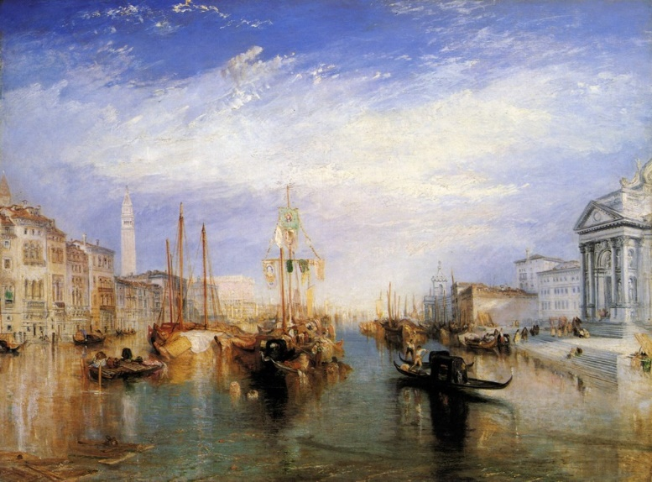
Рис.Б.3.2.1.У. Тернер «Великий канал у Венеції»
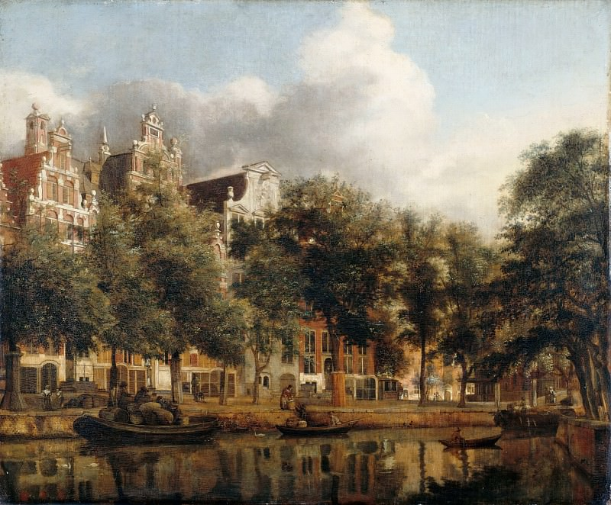
Рис.3.2.2.Я. ван дер Хейден «Вид на канал Геренграхт, Амстердам»
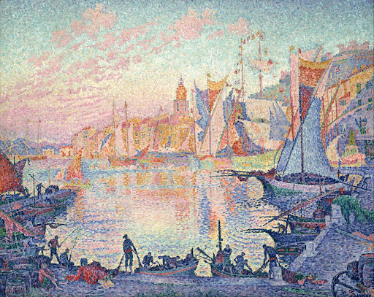
Рис.3.2.3.П. Сіньяк «Порт Сен-Тропе»
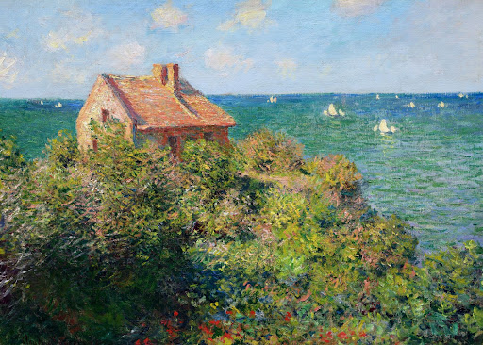
Рис.3.2.4.К. Моне «Рибальський будиночок у Варенжвіль»

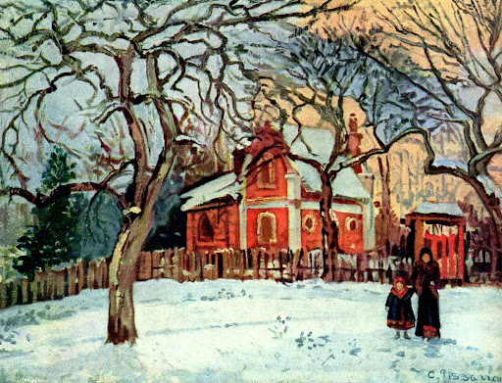
Рис.3.2.4.К. Пісарро «Каштани в Лувесьєні»

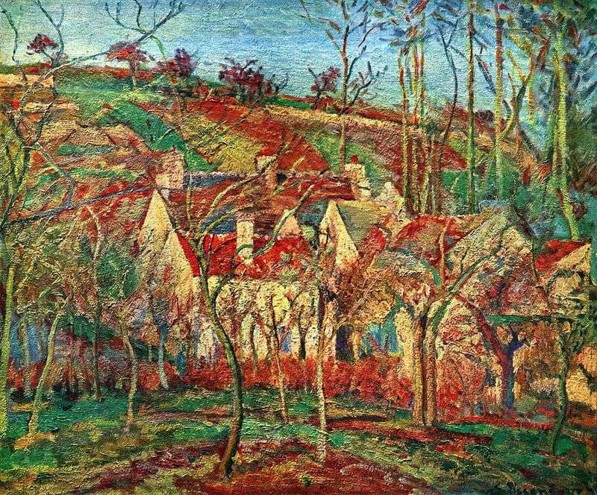
Рис.3.2.6. К. Пісарро «Червоні дахи»

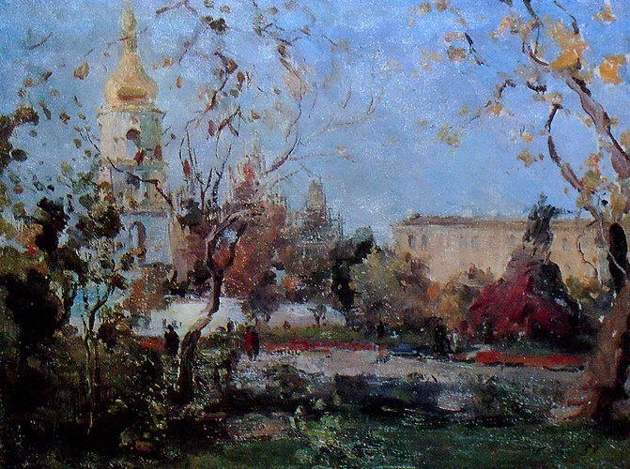
Рис.3.2.5.С. Шишко «Площа Богдана Хмельницького»
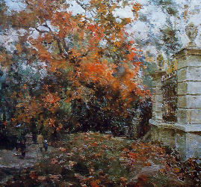
Рис.3.2.6.С. Шишко «У парку восени»

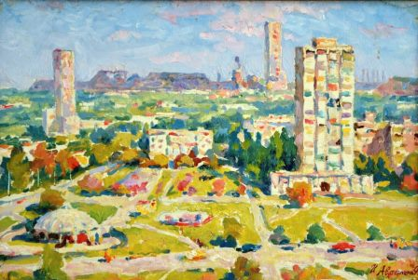
Рис.3.2.7.І. Авраменко «Кривий Ріг»

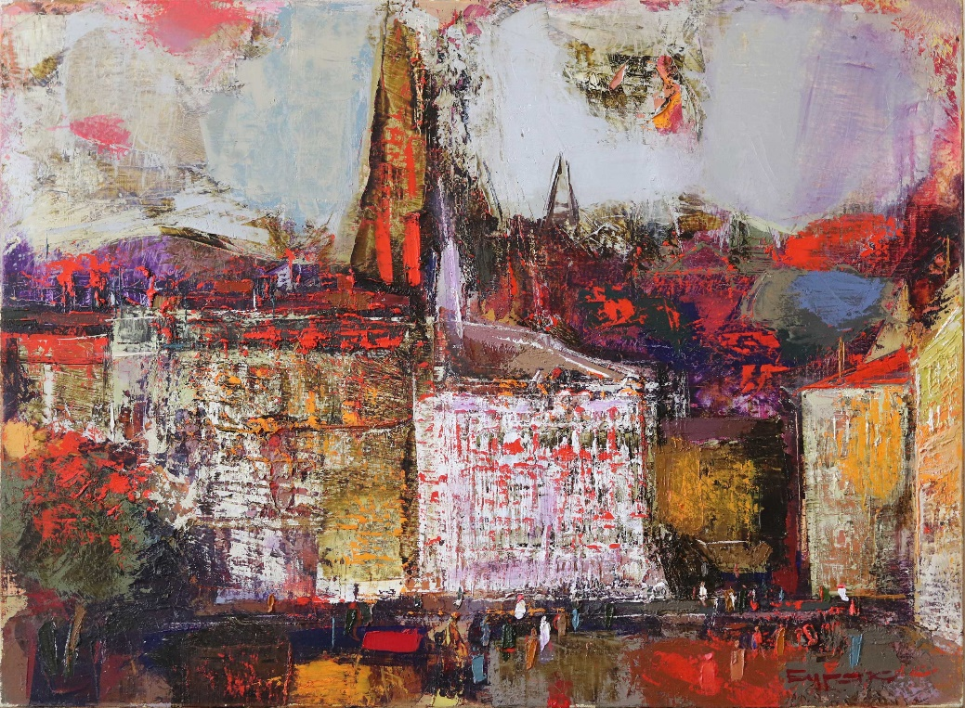
Рис.3.2.8.Б. Буряк «Львів пл. Ринок»

